ỦY BAN NHÂN DÂN  TỈNH HÀ TĨNH  Số: /BC-UBND | CỘNG HÒA XÃ HỘI CHỦ NGHĨA VIỆT NAM  Độc lập - Tự do - Hạnh phúc  Hà Tĩnh, ngày tháng năm 2025

BÁO CÁO
Công tác Bảo vệ môi trường năm 2025

Thực hiện Luật Bảo vệ môi trường năm 2020, Nghị quyết số 222/NQ-HĐND ngày 13/12/2024 của Hội đồng nhân dân tỉnh về Kế hoạch tổ chức các Kỳ họp thường lệ năm 2025 của Hội đồng nhân dân tỉnh; tham mưu, đề xuất của Sở Nông nghiệp và Môi trường tại Văn bản số 6845/STNMT-MT ngày 06/11/2025 (sau khi tổng hợp ý kiến của các Sở, ngành, địa phương liên quan); ý kiến đồng ý của các Thành viên UBND tỉnh qua Phiếu biểu quyết, UBND tỉnh báo cáo Hội đồng nhân dân tỉnh công tác Bảo vệ môi trường năm 2025 (số liệu đến ngày 30/10/2025), như sau:

I. Hiện trạng, diễn biến chất lượng môi trường
Trên cơ sở mạng lưới quan trắc theo quy hoạch được duyệt, năm 2025 UBND tỉnh đã chỉ đạo Sở Nông nghiệp và Môi trường tổ chức hoàn thành 04/06 đợt quan trắc chất lượng các thành phần môi trường (02 đợt còn lại hiện nay đang tiến hành). Kết quả chất lượng các thành phần môi trường như sau:
1. Môi trường không khí
Kết quả quan trắc qua 4 đợt trong năm 2025 cho thấy chất lượng môi trường không khí trên địa bàn tỉnh Hà Tĩnh cơ bản đáp ứng yêu cầu về chất lượng môi trường không khí xung quanh theo các quy chuẩn: QCVN 05:2023/BTNMT (Quy chuẩn kỹ thuật quốc gia về chất lượng không khí), QCVN 26:2010/BTNMT (Quy chuẩn kỹ thuật quốc gia về tiếng ồn), QCVN 27:2010/BTNMT (Quy chuẩn kỹ thuật quốc gia về độ rung).
Trong 12 thông số quan trắc chất lượng môi trường không khí xung quanh chỉ có thông số bụi (TSP) và tiếng ồn vượt giới hạn cho phép tại một số điểm tập trung ở các khu đô thị, điểm nút giao thông có phương tiện tham gia giao thông đông, khu vực khu công nghiệp, cụm công nghiệp có hoạt động sản xuất, lưu lượng xe qua lại nhiều, cụ thể: Tại Ngã tư Vũng Áng (TSP đợt 3, 4), ngã ba Việt Lào (TSP đợt 3), đường tránh thành phố Hà Tĩnh (cũ) tại xã Thạch Hà (tiếng ồn đợt 4), cụm công nghiệp Cổng Khánh (tiếng ồn đợt 3), ngã ba Việt Lào (tiếng ồn đợt 3), ngã tư Vũng Áng (tiếng ồn đợt 3), khu di tích Nguyễn Thị Bích Châu (tiếng ồn đợt 4), ngã ba Kỳ Văn điểm giao Quốc lộ 1A và đường tránh thị xã Kỳ Anh (cũ) (tiếng ồn đợt 3), ngã ba thị tứ Voi (tiếng ồn đợt 2).
Biểu đồ thể hiện giá trị trung bình của thông số quan trắc từ năm 2021-2025:
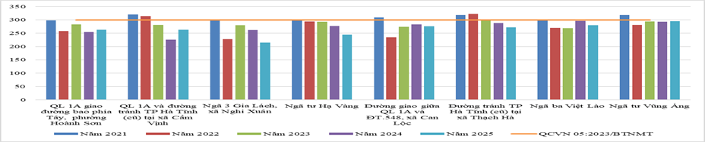
Hình 01. Giá trị TSP trung bình năm (2021 - 2025) trong môi trường không khí
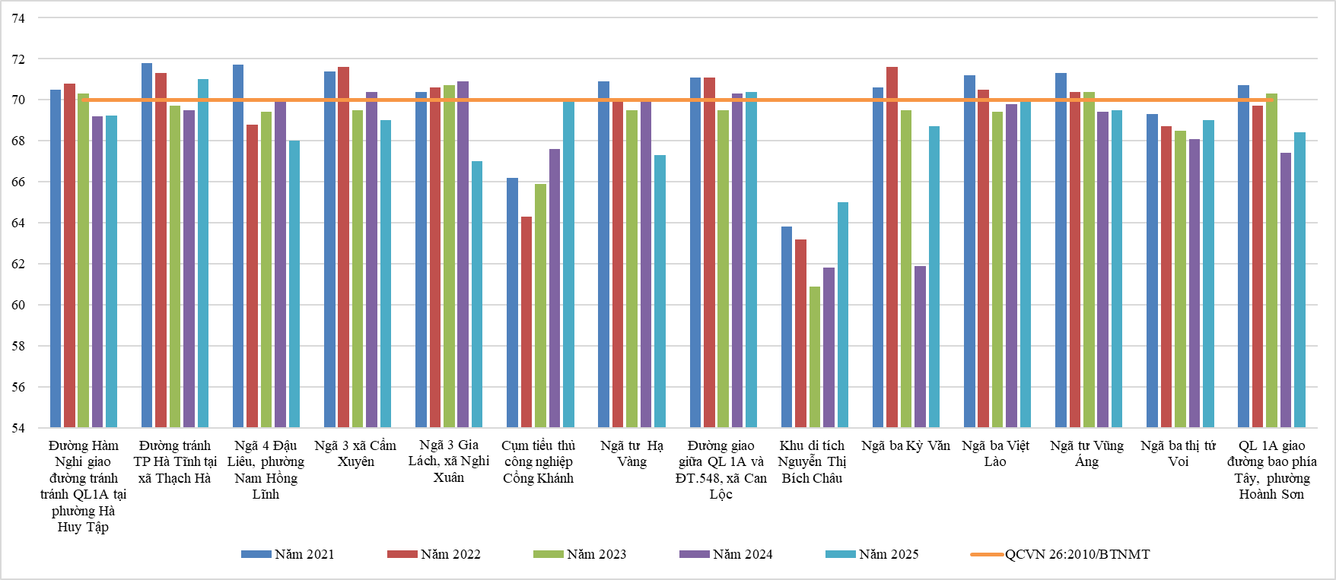

Hình 02. Giá trị tiếng ồn trung bình năm (2021 - 2025) trong môi trường không khí
2. Môi trường nước
2.1. Nước mặt
Kết quả quan trắc môi trường nước mặt trên địa bàn tỉnh qua 04 đợt trong năm 2025 so sánh với QCVN 08:2023/BTNMT (Quy chuẩn kỹ thuật quốc gia về chất lượng nước mặt) cho thấy môi trường nước ở các sông, hồ, đập, kênh, rạch trên địa bàn tỉnh năm 2025 phần lớn các thông số đều đạt bảng 1 và mức A theo QCVN 08:2023/BTNMT (nước có thể sử dụng cho mục đích sinh hoạt, bơi lội, vui chơi dưới nước sau khi áp dụng các biện pháp xử lý phù hợp). Tuy vậy, trong một số đợt có các thông số BOD₅, COD, amoni, coliform, mangan, sắt chỉ đạt mức B hoặc C (chất lượng nước không đảm bảo chất lượng để sử dụng cho mục đích cấp nước sinh hoạt, bơi lội, vui chơi dưới nước mà chỉ có thể dùng cho các mục đích khác đòi hỏi chất lượng nước thấp hơn), cụ thể như sau:
- Đối với hệ thống các sông, các thông số vượt quy chuẩn rải rác tại một số vị trí qua các đợt quan trắc: Sông Cụt (đợt 1,2,4 vượt mức C đối với BOD₅; đợt 2,4 vượt mức C đối với COD; đợt 1,2 vượt mức A đối với coliform; đợt 1,2,3,4 vượt đối với amoni; đợt 3,4 vượt đối với mangan). Sông Rào Cái tại cầu Thạch Đồng (đợt 2 vượt mức C đối với BOD₅; đợt 2,3,4 vượt mức C đối với COD; đợt 1,4 vượt mức A đối với coliform; đợt 3,4 vượt đối với mangan). Sông Già (đợt 2 vượt mức C đối với BOD₅, COD). Sông Nghèn tại cầu Thuận Lộc (đợt 1 vượt mức C đối với BOD₅, COD; đợt 1,2,3 vượt mức A đối với coliform; đợt 1,2,3 vượt đối với mangan). Sông Rào Cái tại cầu Phủ (đợt 2 vượt mức B đối với BOD₅; đợt 1,2,3,4 vượt đối với mangan). Sông cày (đợt 2, 4 vượt mức B đối với BOD₅; đợt 1,2,4 vượt mức C đối với COD; đợt 2,4 vượt đối với amoni). Sông nghèn tại cầu Thuần Thiện (đợt 1 vượt mức B đối với BOD₅; đợt 1,2 vượt mức C đối với COD; đợt 1,2,3,4 vượt đối với mangan). Sông Nghèn tại cầu Cửa Sót (đợt 2 vượt mức B đối với BOD₅; đợt 2 vượt mức C đối với COD). Kênh 19/5 (đợt 1 vượt mức C đối với COD). Sông Mỹ Dương (đợt 4 vượt mức C đối với COD; đợt 2,3,4 vượt đối với amoni; đợt 1,2,3 vượt đối với mangan). Sông Gia Hội (đợt 3 vượt mức C đối với COD). Sông Tiêm (đợt 3, 4 vượt mức A đối với coliform). Sông Già (đợt 2,3,4 vượt đối với mangan). Sông Én (đợt 1,2,3 vượt đối với mangan)….
Ngoài ra, do hiện tượng xâm nhập mặn từ biển vào vùng cửa sông, nên làm tăng độ mặn trong nước sông, dẫn đến làm tăng nồng độ thông số clorua. Giá trị clorua cao trong các đợt quan trắc vượt quy chuẩn chủ yếu tập trung tại các vị trí về phía hạ lưu như sông Cày, sông Nghèn tại cầu Cửa Sót, sông Trí tại cầu Kỳ Hưng, sông Quyền tại cảng cá Kỳ Hà, sông Vịnh,....
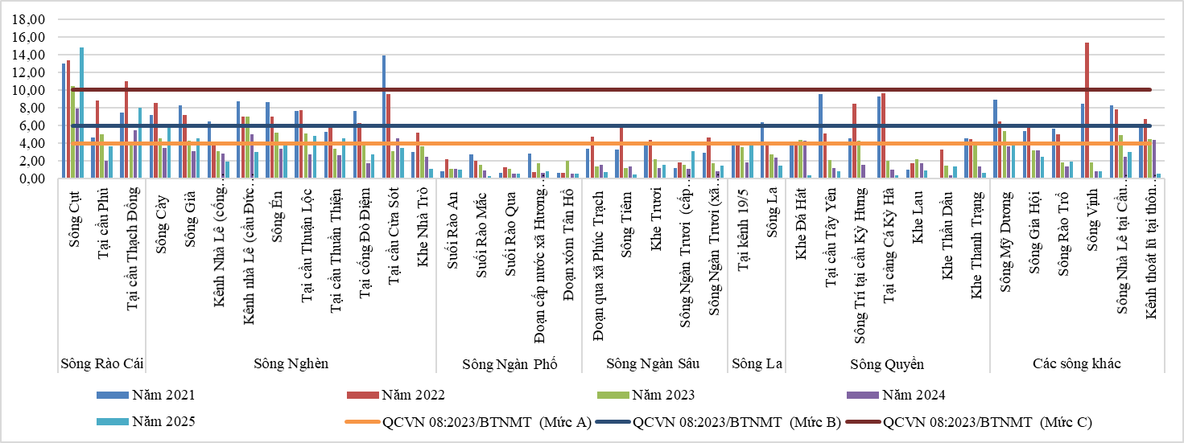
Biểu đồ thể hiện giá trị trung bình của thông số quan trắc từ năm 2021-2025:
trước

Hình 03. Giá trị BOD₅ trung bình năm (2021 - 2025) trong nước sông, suối
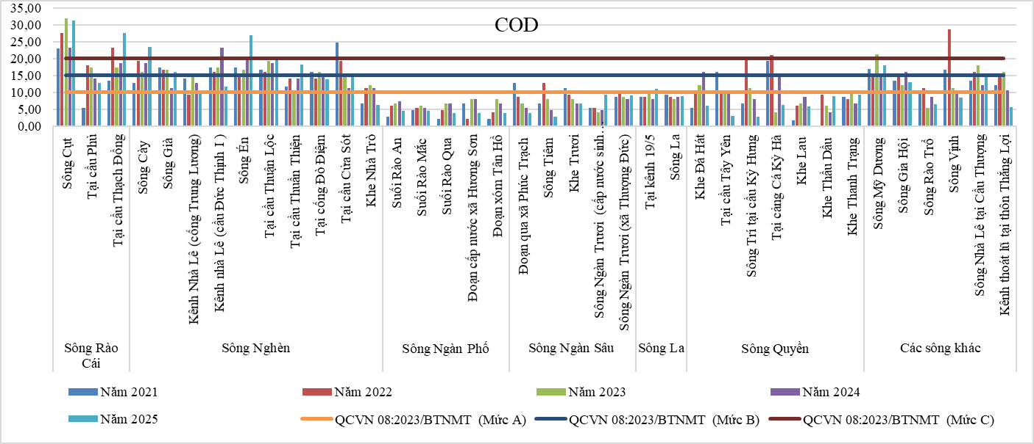

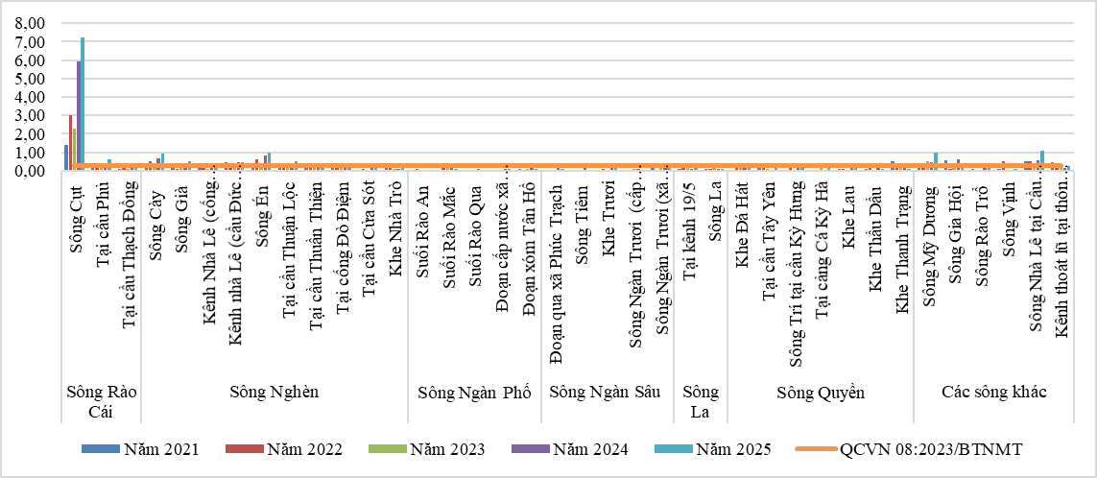
Hình 04. Giá trị COD trung bình năm (2021 - 2025) trong nước sông, suối

Hình 05. Giá trị amoni trung bình năm (2021 - 2025) trong nước sông, suối

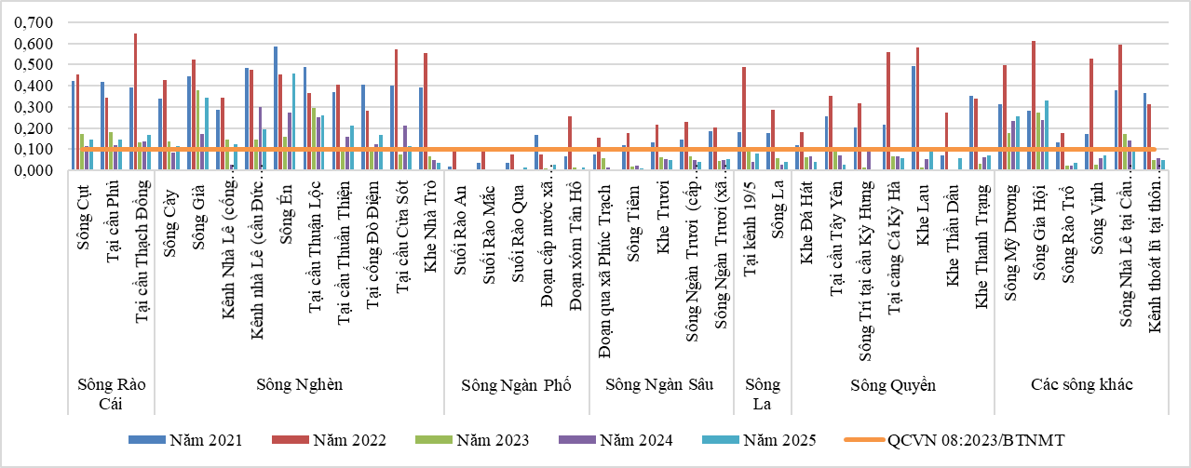

Hình 06. Giá trị mangan trung bình năm (2021 - 2025) trong nước sông, suối
- Đối với hồ, đập, các thông số vượt quy chuẩn rải rác tại một số vị trí qua các đợt quan trắc: Hồ Bồng Sơn (đợt 1,2,3,4 vượt mức C đối với BOD₅; đợt 2,3,4 vượt mức C đối với COD; đợt 3,4 vượt đối với sắt; đợt 4 vượt mangan). Hồ Bình Hà (đợt 2 vượt mức B đối với BOD₅; đợt 2,4 vượt mức C đối với COD; đợt 3,4 vượt đối với mangan). Đập Nhà Đường (đợt 3 vượt mức B đối với COD; đợt 2 vượt đối với sắt). Hồ Khe Trúc (đợt 2 vượt mức B đối với COD). Đập Khe Hao (đợt 2 vượt mức B đối với COD). Hồ Bình Sơn (đợt 4 vượt mức B đối với COD). Hồ Kẻ Gỗ (đợt 2 vượt mức B đối với COD). Hồ Thượng Sông Trí (đợt 2 vượt mức B đối với COD). Các hồ Bộc Nguyên, hồ Đá Cát (đợt 2 vượt mức B đối với COD). Đập Đá Hàn (đợt 4 vượt mức B đối với TSS; đợt 4 vượt đối với sắt). Đập dâng Vũ Quang (đợt 4 vượt đối với sắt, mangan). Hồ Ngàn Trươi (đợt 4 vượt đối với sắt, mangan). Hồ Thiên Tượng (đợt 3 vượt đối với sắt). Đập Khe Hao (đợt 1 vượt đối với sắt; đợt 3 đối với mangan). Đập Đá Hàn (đợt 2,4 vượt đối với mangan).
Biểu đồ thể hiện giá trị trung bình của thông số quan trắc từ năm 2021-2025:
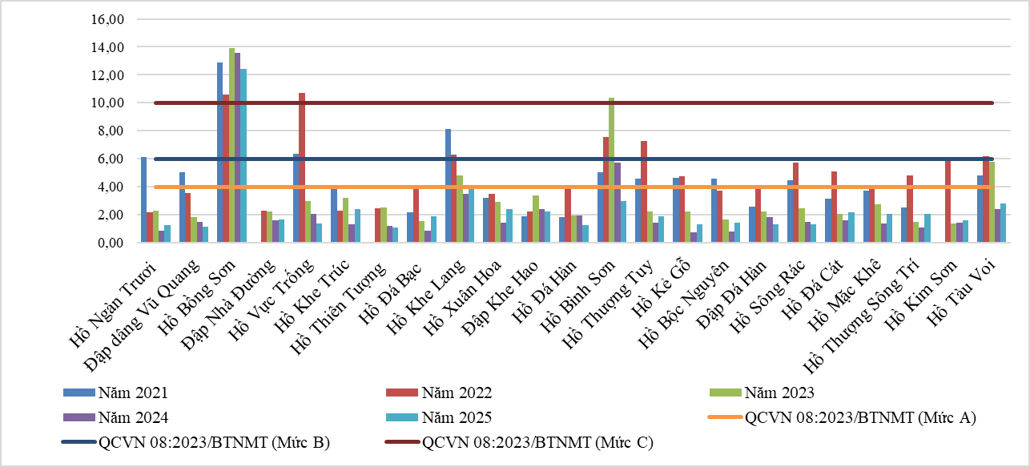

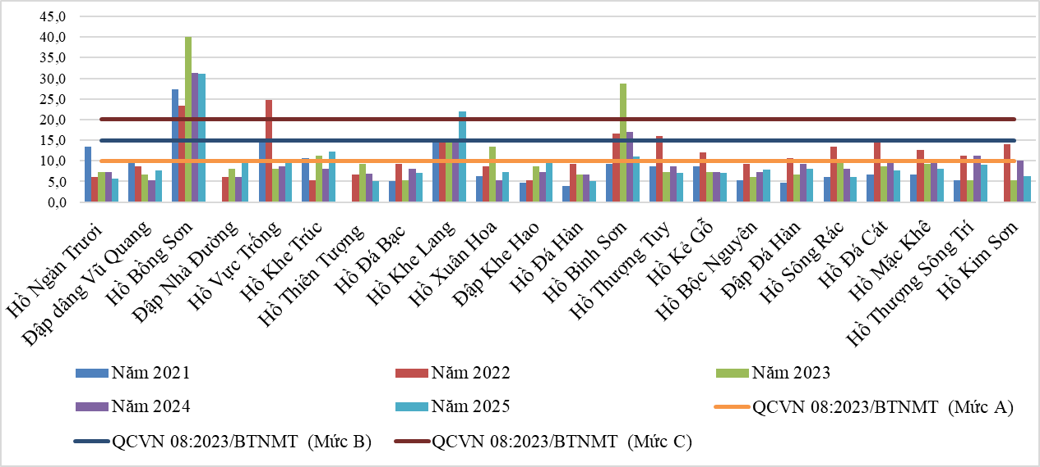
Hình 07. Giá trị BOD₅ trung bình năm (2021 - 2025) trong nước hồ, đập

Hình 08. Giá trị COD trung bình năm (2021 - 2025) trong nước hồ, đập
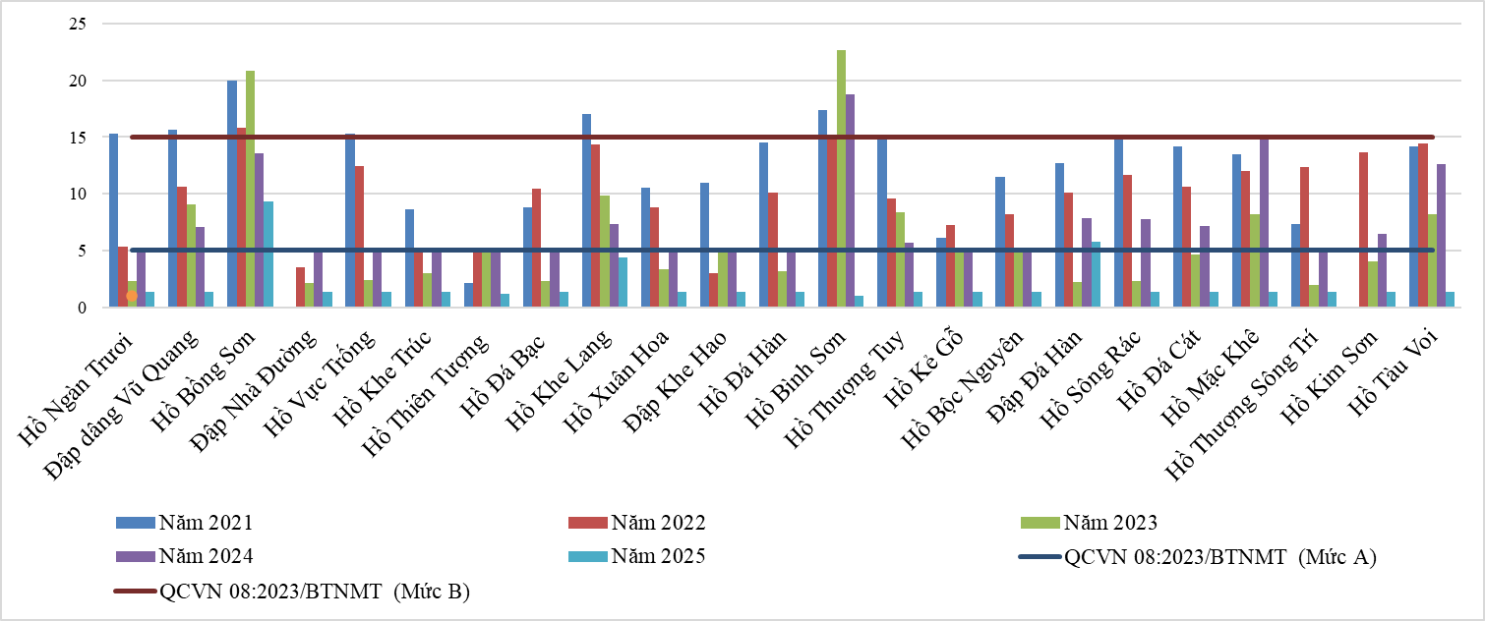

Hình 9. Giá trị TSS trung bình năm (2021 - 2025) trong nước hồ, đập
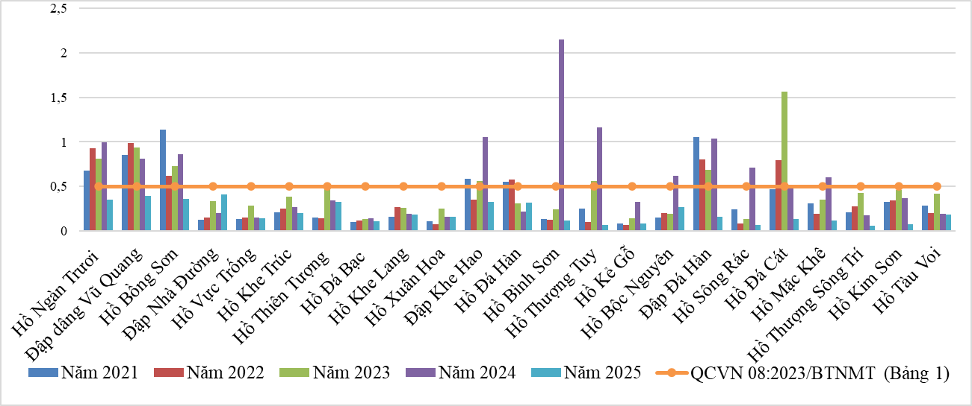

Hình 10. Giá trị sắt trung bình năm (2021 - 2025) trong nước hồ, đập
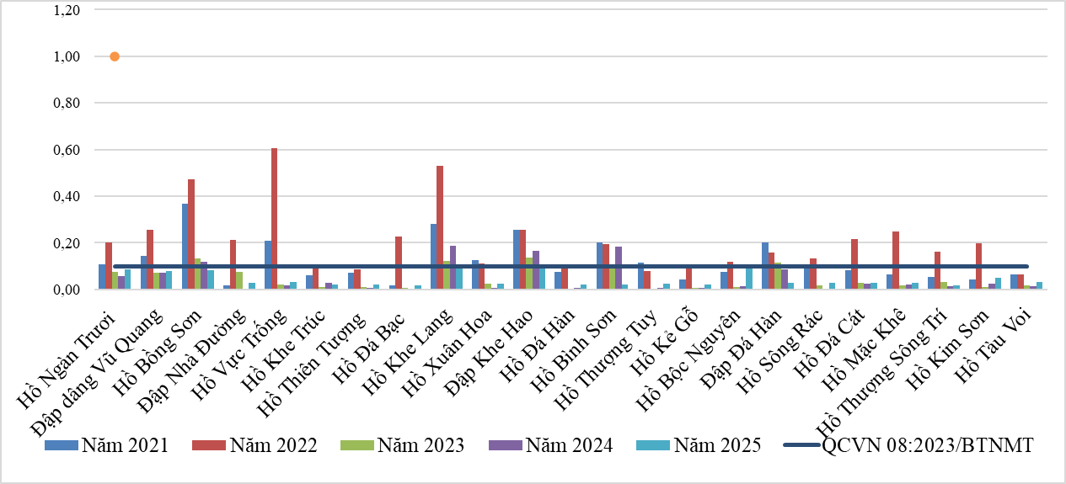

Hình 11. Giá trị mangan trung bình năm (2021 - 2025) trong nước hồ, đập
2.2. Nước biển ven bờ
Kết quả quan trắc qua 4 đợt so sánh với QCVN 10:2023/BTNMT (Quy chuẩn kỹ thuật quốc gia về chất lượng nước biển) cho thấy chất lượng nước biển ven bờ trên địa bàn tỉnh Hà Tĩnh các thông số quan trắc cơ bản đáp ứng yêu cầu theo QCVN 10:2023/BTNMT và không biến động nhiều qua các đợt quan trắc trong năm. Trong các thông số quan trắc chất lượng nước biển chỉ có thông số coliform, amoni vượt giới hạn cho phép, cụ thể: Biển Cửa Hội (colifom đợt 3), biển Cửa Nhượng (coliform đợt 2, amoni đợt 3) và biển Cẩm Hòa (coliform đợt 2, amoni đợt 3), biển Cửa Hội (amoni đợt 3), biển Xuân Thành (amoni đợt 3), biển Cương Gián (amoni đợt 3), bãi tắm Thạch Hải (amoni đợt 3), bãi tắm Thiên Cầm (amoni đợt 3), biển Vũng Môn (amoni đợt 3), biển Vũng Áng (amoni đợt 3).
Biểu đồ thể hiện giá trị trung bình của thông số quan trắc từ năm 2021-2025:

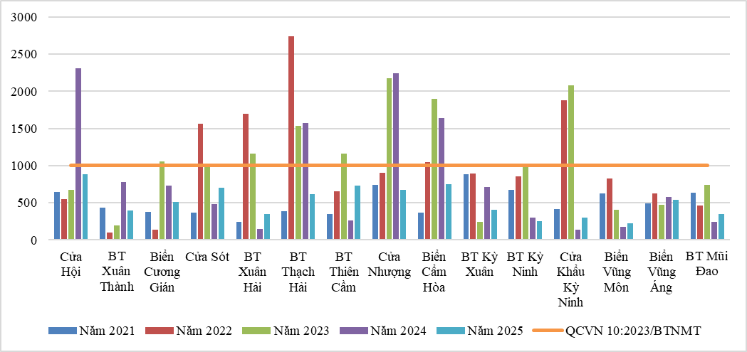

Hình 12. Giá trị coliform trung bình năm (2021 - 2025) trong nước biển ven bờ
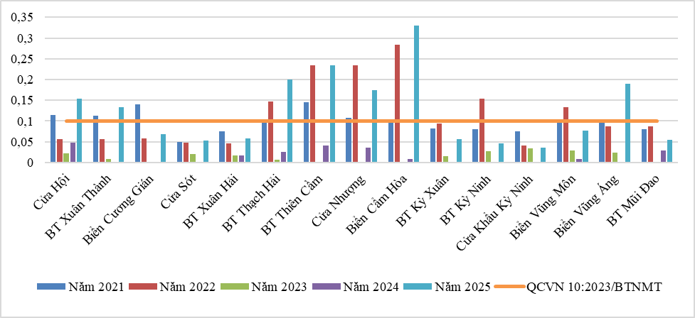

Hình 4. Giá trị amoni trung bình năm (2021 - 2025) trong nước biển ven bờ

Hình 13. Giá trị amoni trung bình năm (2021 - 2025) trong nước biển ven bờ
2.3. Nước dưới đất
Kết quả quan trắc qua 2 đợt trong năm 2025 cho thấy chất lượng nước dưới đất có biểu hiện vượt QCVN 09:2023/BTNMT (Quy chuẩn kỹ thuật quốc gia về chất lượng nước dưới đất) đối với các thông số TDS, pernanganat, amoni, sắt, mangan, clorua, độ cứng, coliform và giảm giá trị pH tại một số vị trí quan trắc, cụ thể: tái định cư Hà Tân, trạm y tế xã An Hòa Thịnh, tái định cư Kỳ Phương, tái định cư Kỳ Long, phường Kỳ Phương (nay là phường Hoành Sơn) (giảm giá trị pH đợt 3); trạm y tế xã Sơn Kim 1, khu công nghiệp Đại Kim, phường Kỳ Long (nay là phường Vũng Áng) (giảm giá trị pH đợt 2,3); xã Đồng Tiến (pernanganat, amoni, mangan đợt 3); xã Lộc Hà (mangan, amoni đợt 3); khu công nghiệp Đại Kim (amoni đợt 2); nhà máy thủy sản Nam Hà Tĩnh (amoni đợt 3); thôn Hải Phong, phường Vũng Áng (amoni đợt 2); vùng nuôi trồng thủy sản Hộ Độ (nitrat đợt 3); xã Thiên Cầm (nitrat đợt 3); khu công nghiệp Gia Lách (nitrat đợt 3); tái định cư mỏ sắt Thạch Khê (sắt, độ cứng đợt 3, coliform đợt 2,3); trạm y tế Tùng Châu (sắt, mangan đợt 3); trạm y tế An Hòa Thịnh (mangan đợt 3); nhà máy rác Cẩm Quan (mangan đợt 3); cụm công nghiệp Bắc Cẩm Xuyên (mangan, clorua đợt 3); phường Trần Phú (độ cứng, TDS đợt 2, clorua đợt 3); xã Kỳ Khang (coliform đợt 2,3); xã Việt Xuyên (coliform đợt 2,3); làng nghề Trung Lương (coliform đợt 2,3); xóm Đồng Tiến (coliform đợt 2,3).
Biểu đồ thể hiện giá trị trung bình của thông số quan trắc từ năm 2021-2025:

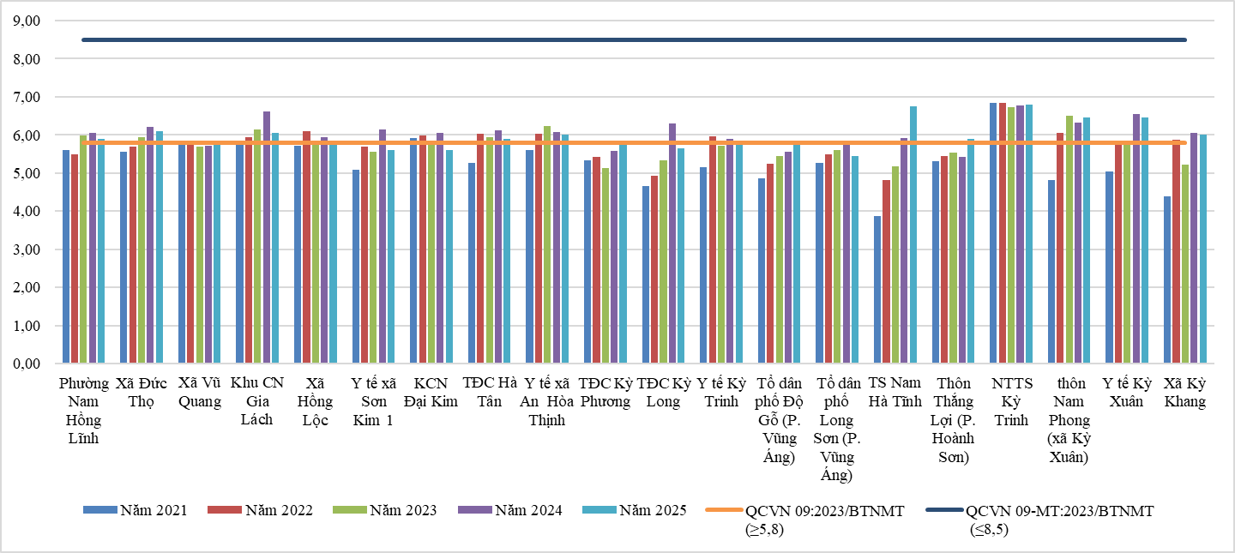

Hình 14. Giá trị pH trung bình năm (2021 - 2025) trong nước dưới đất
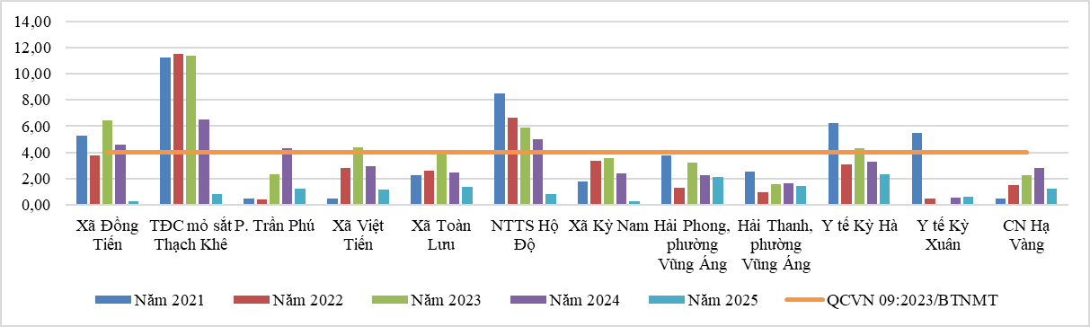

Hình 15. Giá trị permanganat trung bình năm (2021 - 2025) trong nước dưới đất

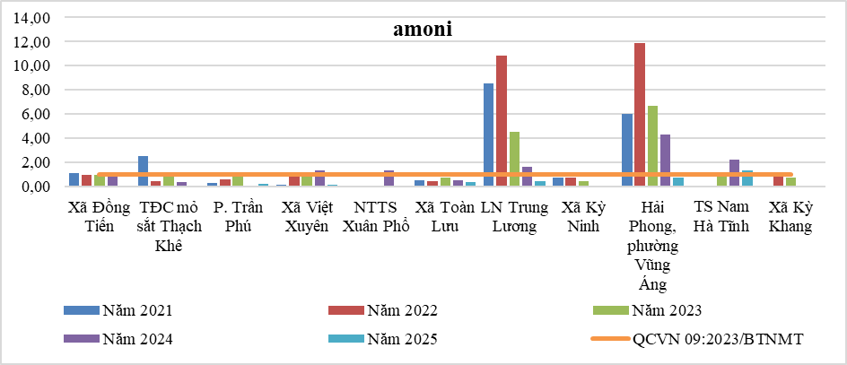 | 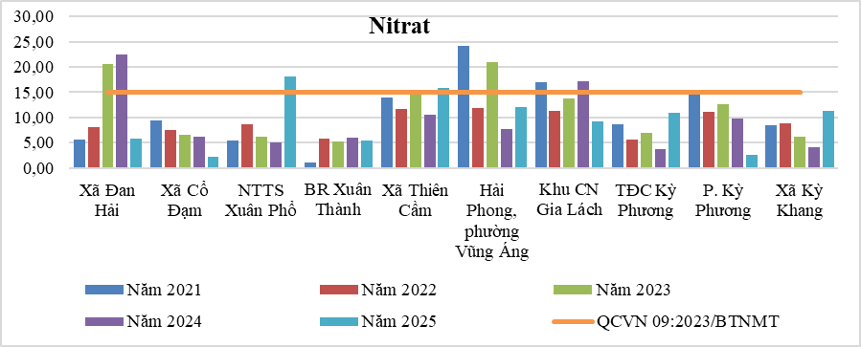
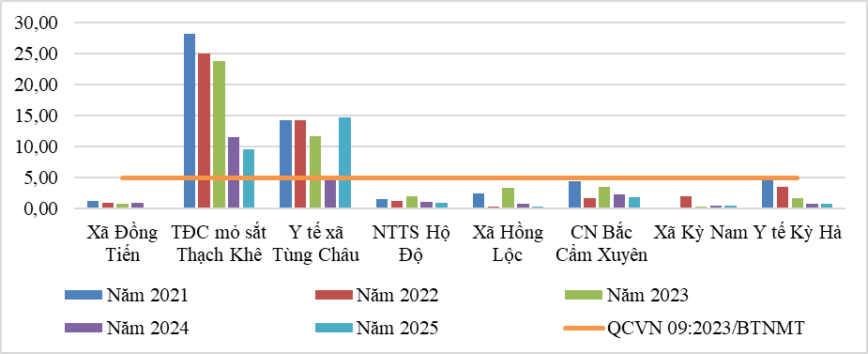
Hình 16. Giá trị amoni, nitrat trung bình năm (2021 - 2025) trong nước dưới đất

Hình 17. Giá trị sắt trung bình năm (2021 - 2025) trong nước dưới đất
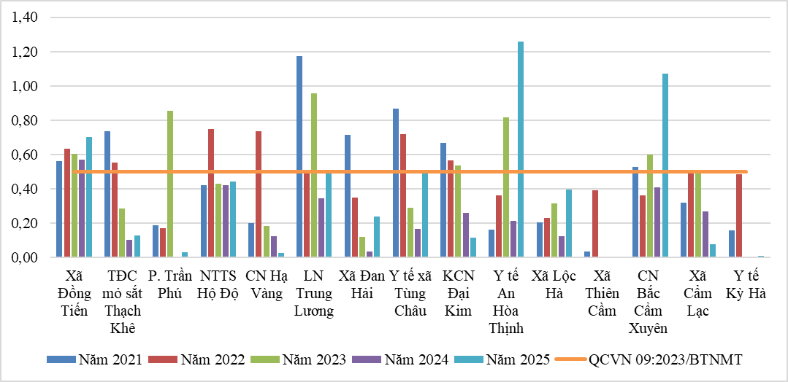

Hình 18. Giá trị mangan trung bình năm (2021 - 2025) trong nước dưới đất
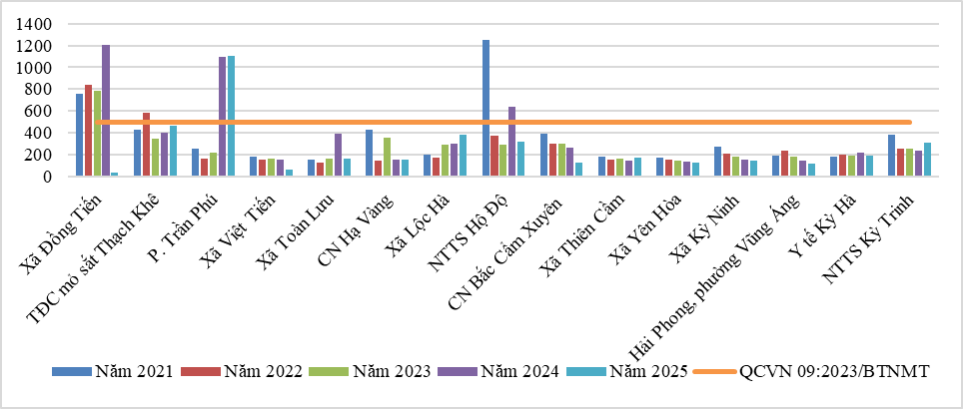

Hình 19. Giá trị độ cứng trung bình năm (2021 - 2025) trong nước dưới đất
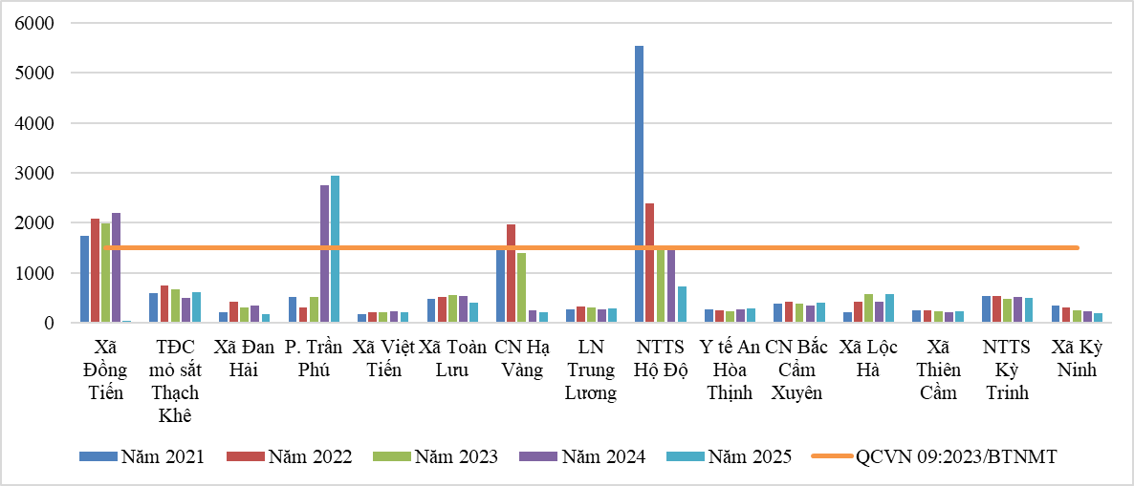

Hình 20. Giá trị TDS trung bình năm (2021 - 2025) trong nước dưới đất
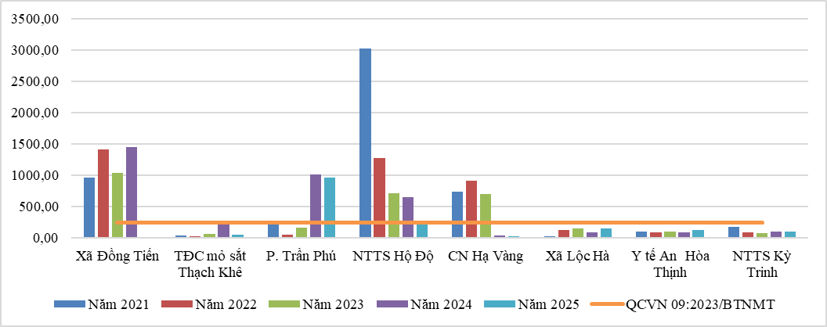

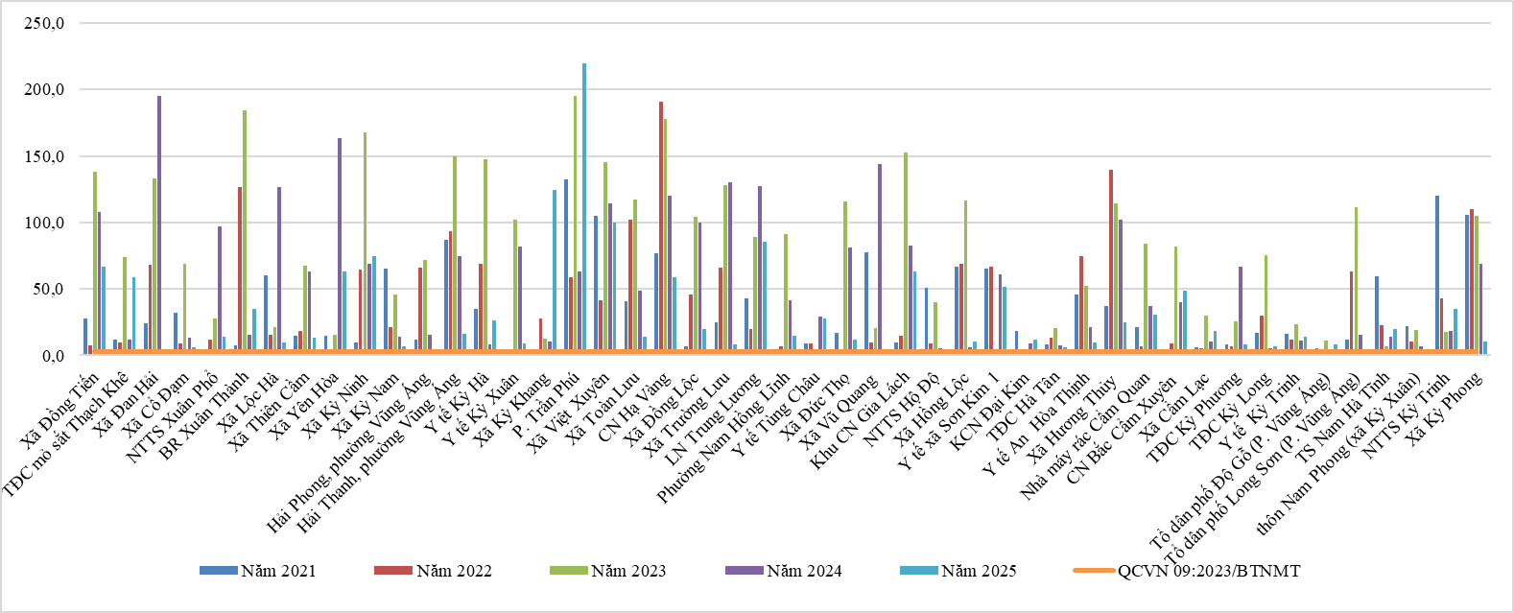
Hình 21. Giá trị clorua trung bình năm (2021 - 2025) trong nước dưới đất

Hình 22. Giá trị coliform trung bình năm (2021 - 2025) trong nước dưới đất
3. Môi trường đất
Kết quả quan trắc phân tích 17 vị trí mẫu đất ở các khu vực khác nhau đại diện cho các loại hình tác động đến môi trường (như: tác động do các hoạt động sản xuất nông nghiệp, hoạt động nuôi trồng thuỷ sản, tác động bởi hoạt động công nghiệp, tiểu thủ công nghiệp,...) không có sự biến động nhiều giữa các vị trí quan trắc qua các năm (từ năm 2021 - 2025) đều có hàm lượng thấp hơn giá trị giới hạn đối với từng mục đích sử dụng đất được quy định trong QCVN 03:2023/BTNMT (Quy chuẩn kỹ thuật quốc gia về chất lượng đất). Như vậy, có thể nhận định chất lượng đất trên địa bàn Hà Tĩnh đang tương đối tốt.
Nhìn chung, chất lượng các thành phần môi trường tự nhiên trên địa bàn tỉnh từ đầu năm 2025 đến nay không có nhiều biến động so với các năm trước. Phần lớn các thông số quan trắc đều ở ngưỡng thấp và nằm trong ngưỡng giới hạn cho phép tương ứng. Một số thông số có ngưỡng cao hơn giá trị giới hạn cho phép tuy nhiên vẫn chưa ở mức đáng báo động. Những vị trí quan trắc chất lượng nước mặt và nước dưới đất có các thông số vượt giá trị giới hạn là những điểm ô nhiễm cục bộ từ các hoạt động công nghiệp, sản xuất kinh doanh, chăn nuôi, sinh hoạt, những khu vực có cấu trúc địa chất và thời tiết diễn biến bất thường như nắng nóng kéo dài, mưa lũ. Chất lượng môi trường nước biển tại các điểm quan trắc khá ổn định; rải rác một số vị trí có các thông số: amoni, sắt, coliform vượt ngưỡng giới hạn (tập trung tại các khu vực cửa biển, cửa sông, bãi tắm). Những vị trí chịu ảnh hưởng từ hoạt động công nghiệp (khu vực Vũng Áng) không có sự biến động rõ rệt và hầu hết các thông số phân tích đều đang nằm trong ngưỡng giá trị giới hạn cho phép.
4. Hiện trạng di sản thiên nhiên và đa dạng sinh học
Trên địa bàn tỉnh có 02 khu bảo tồn thiên nhiên được thành lập theo quy định của pháp luật về đa dạng sinh học và 01 di sản thiên nhiên được công nhận theo quy định của pháp luật về di sản văn hóa, gồm:
- Vườn Quốc gia Vũ Quang: Có tổng diện tích rừng và đất lâm nghiệp 57.030 ha; trong đó: Diện tích rừng tự nhiên 56.391 ha, rừng trồng 397 ha, diện tích chưa thành rừng 241 ha (gồm: Đất có rừng tự nhiên đặc dụng 52.733 ha, rừng phòng hộ 3.689 ha, rừng sản xuất 608 ha). Vườn Quốc gia Vũ Quang là nơi có tính đa dạng sinh học cao, kể cả về thực vật và động vật có nhiều loài thuộc danh mục loài nguy cấp, quý hiếm cần được bảo vệ như: Sao La, Mang lớn, Voi, Hổ, Bò tót, Voọc vá chân nâu, Vượn má trắng,.... Năm 2019, Vườn Quốc gia Vũ Quang được Tổ chức ASEAN công nhận là “Vườn Di sản ASEAN”; hiện nay đang trình Bộ Nông nghiệp và Môi trường thẩm định, đệ trình UNESCO công nhận khu dự trữ sinh quyển thế giới.
- Khu Bảo tồn thiên nhiên Kẻ Gỗ: Có tổng diện tích là 41.486 ha; trong đó: Diện tích rừng tự nhiên 31.132 ha, rừng trồng 9.439 ha, diện tích chưa thành rừng 915 ha (gồm: Đất có rừng tự nhiên đặc dụng 21.768 ha, rừng phòng hộ 16.303 ha, rừng sản xuất 3.415 ha). Khu Bảo tồn thiên nhiên Kẻ Gỗ là nơi lưu giữ nhiều nguồn gen quý hiếm phục vụ cho công tác bảo tồn đa dạng sinh học như: Gà lôi lam đuôi trắng, gà lôi lam mào đen,….
- Danh lam thắng cảnh Chùa và Hồ Thiên Tượng: Được Bộ Văn hóa, Thể thao và Du lịch xếp hạng là di tích Danh lam thắng cảnh cấp Quốc gia tại Quyết định số 02/QĐ-BVHTT ngày 19/01/2004. Trên dãy núi Hồng Lĩnh có nhiều danh lam thắng cảnh; trong đó: Chùa Thiên Tượng thuộc tổ dân phố Quỳnh Lâm, Hồ Thiên Tượng (Suối Tiên) thuộc tổ dân phố 2, phường Bắc Hồng Lĩnh mang nhiều nét đẹp đặc trưng của núi Hồng Lĩnh, Hà Tĩnh.
- Về thực vật trên cạn: Theo tổng hợp kết quả nghiên cứu từ trước đến nay cộng với kết quả khảo sát, điều tra bổ sung năm 2016 thống kê có 2.993 loài thuộc 1.067 chi, 228 họ nằm trong 6 ngành thực vật bậc cao (ngành Khuyết lá thông - Psilotophyta, Ngành Thông đất - Lycopodiophyta, Ngành Cỏ tháp bút - Equisetophyta, Ngành Dương xỉ - Polypodiophyta, Ngành Thông - Pinophyta và Ngành Ngọc Lan - Magnoliophyta).
- Về động vật trên cạn: Có 1.095 loài động vật có xương sống (thuộc 621 giống, 205 họ, 55 bộ của 6 lớp, gồm: Thú (145 loài), Chim (417 loài), Bò sát (98 loài), Lưỡng cư (77 loài), Cá xương (352 loài) và Cá sụn (6 loài); 850 loài Côn trùng (Insecta); 101 loài Động vật nổi (Zooplankton); 87 loài Động vật đáy (Zoobenthos).
- Về động thực vật quý hiếm, đặc hữu: Thống kê có 345 loài động - thực vật quý, hiếm được ghi trong Danh lục Đỏ thế giới (IUCN, 2016), Sách Đỏ Việt Nam (2007), Nghị định số 32/2006/NĐ-CP, Nghị định số 160/2013/NĐ-CP. Trong đó, trong số 2.993 loài TVBC có mạch đã xác định được 163 loài quý, hiếm thuộc 58 họ, 3 ngành có tên trong sách đỏ Việt Nam (2007), IUCN (2016), Nghị định số 32/2016/NĐ-CP và Nghị định số 160/2013/NĐ-CP. Về động vật: Theo IUCN (2016) có 895 loài, theo Sách đỏ Việt Nam (2007) có 101 loài, theo Nghị định số 32/2006/NĐ-CP có 80 loài và theo Nghị định số 160/2013/NĐ-CP ở tỉnh Hà Tĩnh có 39 loài động vật nguy cấp, quý, hiếm có nguy cơ bị tuyệt chủng cần được ưu tiên bảo vệ. Trong đó, có nhiều loài đặc hữu cho cả Việt Nam và Lào như: Sao la Pseudoryx nghetinhensis, Mang lớn Magemuntiacus vuquangensi và nhiều loài động vật quý hiếm như Voi, Hổ, Bò tót, Voọc vá chân nâu, Vượn má trắng, Chồn dơi (Cynocephalus variegatus), Cu li lớn (Nycticebus coucang),... nhiều giống cây ăn quả có múi, vật nuôi, thủy sản bản địa của Hà Tĩnh như: bưởi Phúc Trạch, cam Khe Mây, Gió trầm Hương Khê, Hươu, mực Vũng Áng,....
- Động, thực vật biển và hải đảo cũng phong phú mang đến tiềm năng hải sản ở Hà Tĩnh rất lớn, trữ lượng cá ước tính 86.000 tấn, trữ lượng cá đáy 45.000 tấn, cá nổi 41.000 tấn, trữ lượng tôm khoảng 500 - 600 tấn, trữ lượng mực vùng lộng 3.000 - 3.500 tấn,… là đòn bẩy thúc đẩy nghề khai thác, đánh bắt và nuôi trồng thuỷ sản ven biển phát triển, qua đó nâng cao thu nhập, sinh kế cho người dân.
Năm 2025 số lượng, diện tích di sản thiên nhiên và số liệu thống kê các loài nguy cấp quý hiếm ổn định, không có biến động tăng/giảm so với năm 2024.
II. Bối cảnh chung kinh tế - xã hội và các tác động chính đến môi trường
Năm 2025, tốc độ tăng trưởng GRDP của tỉnh duy trì ở mức khá, cơ cấu kinh tế chuyển dịch theo hướng tăng tỷ trọng công nghiệp - xây dựng và dịch vụ, giảm dần tỷ trọng nông - lâm - ngư nghiệp. Các khu kinh tế, khu công nghiệp, cụm công nghiệp thu hút được nhiều dự án đầu tư lớn trong các lĩnh vực luyện thép, nhiệt điện, vật liệu xây dựng,…. Điều này đã góp phần tạo việc làm, tăng thu ngân sách và thúc đẩy phát triển hạ tầng kỹ thuật - xã hội của tỉnh. Khu vực dịch vụ - thương mại và du lịch; các đô thị trung tâm như các Phường Thành Sen, Trần Phú, Hà Huy Tập, Sông Trí, Vũng Áng,... đang phát triển mạnh. Hệ thống hạ tầng giao thông, cấp, thoát nước, điện năng và viễn thông được đầu tư đồng bộ, góp phần nâng cao chất lượng đời sống nhân dân. Tuy nhiên, cùng với tốc độ công nghiệp hóa và đô thị hóa nhanh, Hà Tĩnh đang phải đối mặt với nhiều vấn đề môi trường phát sinh.
Tác động từ hoạt động công nghiệp và khu kinh tế Vũng Áng: Hoạt động sản xuất công nghiệp, đặc biệt là các ngành luyện thép, nhiệt điện, cảng biển và chế biến công nghiệp nặng, phát sinh lượng lớn nước thải, khí thải và chất thải rắn công nghiệp; các cơ sở tuy đã có hệ thống xử lý chất thải nhưng vẫn tiềm ẩn nguy cơ ô nhiễm môi trường không khí, nước biển ven bờ và đất xung quanh khu vực sản xuất. Tác động từ phát triển đô thị và xây dựng hạ tầng: Quá trình mở rộng đô thị tại các phường làm gia tăng chất thải rắn sinh hoạt, bụi và tiếng ồn; việc san lấp, xây dựng các khu dân cư, tuyến đường mới có thể ảnh hưởng đến thoát nước tự nhiên, ngập úng cục bộ và suy giảm diện tích cây xanh đô thị. Tác động từ nông nghiệp và nuôi trồng thủy sản: Hà Tĩnh có diện tích canh tác và nuôi trồng thủy sản lớn, việc lạm dụng phân bón hóa học, thuốc bảo vệ thực vật và chất kháng sinh trong chăn nuôi, nuôi tôm ven biển có thể gây ô nhiễm đất, nguồn nước mặt và nước ngầm; một số vùng nuôi tập trung chưa có hệ thống xử lý nước thải đồng bộ. Tác động từ khai thác khoáng sản: Hoạt động khai thác khoáng sản, đất, đá, cát, sỏi tại các địa phương... có nguy cơ gây xói mòn, sạt lở, bụi và ảnh hưởng đến cảnh quan tự nhiên cũng như đời sống người dân khu vực xung quanh. Tác động từ biến đổi khí hậu: Hà Tĩnh là địa phương thường xuyên chịu ảnh hưởng của bão, lũ, xâm nhập mặn và hạn hán; biến đổi khí hậu khiến các hiện tượng thời tiết cực đoan xảy ra thường xuyên hơn, ảnh hưởng nghiêm trọng đến nông nghiệp, tài nguyên nước, cơ sở hạ tầng và sinh kế của người dân.
III. Kết quả hoạt động bảo vệ môi trường
1. Kiểm soát nguồn ô nhiễm
a. Tại khu công nghiệp (KCN), cụm công nghiệp (CCN), làng nghề
* Đối với các KCN:
Toàn tỉnh hiện có 07 KCN, trong đó 03 KCN đi vào hoạt động với 41 dự án thứ cấp (22 dự án đã đi vào hoạt động, với 19 dự án đang triển khai thực hiện).
- Về thực hiện hồ sơ, thủ tục môi trường: 06/07 KCN trên địa bàn tỉnh đã được phê duyệt báo cáo đánh giá tác động môi trường, 01 KCN mới thành lập, hiện đang thẩm định báo cáo đánh giá tác động môi trường; 02 KCN (KCN Gia Lách và KCN Vũng Áng I) đã được UBND tỉnh cấp Giấy phép xả nước thải vào nguồn nước (giấy phép môi trường thành phần); 01 KCN (KCN Phú Vinh) đã được Bộ Nông nghiệp và Môi trường cấp Giấy phép môi trường. Như vậy 03/03 KCN hoạt động đã có GPMT/GPMT thành phần theo quy định (đạt 100%).
- Về hiện trạng hạ tầng kỹ thuật bảo vệ môi trường của KCN: Trong 03 KCN đang hoạt động trên địa bàn tỉnh hiện có 03/03 KCN (đạt 100%) đã xây dựng hoàn thiện hệ thống xử lý nước thải tập trung, 02 KCN đã cơ bản xây dựng hoàn thiện hạ tầng bảo vệ môi trường theo quy định; còn KCN Gia Lách mới xây dựng một phần để phục vụ thu gom, thoát nước mưa trên diện tích đất đã có dự án đầu tư thứ cấp, chưa xây dựng công trình, thiết bị phòng ngừa, ứng phó sự cố môi trường đối với nước thải (hồ sự cố môi trường).
- Hệ thống quan trắc nước thải tự động, liên tục: Trong 03 KCN đang hoạt động, có KCN Phú Vinh và KCN Vũng Áng I đã được Sở Nông nghiệp và Môi trường xác nhận hoàn thành việc lắp đặt hệ thống quan trắc nước thải tự động, KCN Gia Lách đang đầu tư, chưa lắp đặt xong hệ thống quan trắc tự động, liên tục nước thải.
* Đối với các CCN:
Toàn tỉnh hiện có 22 CCN đã được thành lập với tổng diện tích 572,11 ha, ngoài ra có 02 CCN không được đưa vào quy hoạch. Trong 22 CCN đã được thành lập có 11 CCN do doanh nghiệp làm chủ đầu tư và 12 CCN do Nhà nước (UBND tỉnh giao UBND cấp huyện (cũ) làm chủ đầu tư, quản lý, sau khi sáp nhập chính quyền địa phương 02 cấp thì thuộc quản lý của UBND cấp xã) (riêng CCN Thái Yên có 2 phần, phần cũ diện tích 5,5 ha thuộc quản lý của UBND xã Đức Thịnh và phần mở rộng diện tích 15,3 ha thuộc quản lý của Công ty CP Đầu tư IDI); đến nay, 19 CCN đã có dự án thứ cấp, 03 CCN chưa triển khai xây dựng (CCN mới thành lập, đang triển khai các bước tiếp theo), đạt tỷ lệ lấp đầy trung bình gần 59,74%.
- Về hiện trạng đầu tư hạ tầng kỹ thuật bảo vệ môi trường:
+ Trong số 12 CCN do Nhà nước làm chủ đầu tư đều đã đi vào hoạt động (có dự án thứ cấp), tuy nhiên hiện chỉ có 01 CCN đã có hệ thống xử lý nước thải tập trung đang hoạt động (CCN Thạch Kim), 11 CCN còn lại chưa hoàn thiện, cụ thể: CCN Bắc Cẩm Xuyên đang hoàn thiện; CCN Nam Hồng đang hoàn thiện hồ sơ, thủ tục để đầu tư hạ tầng kỹ thuật bảo vệ môi trường; 09 CCN còn lại chưa được đầu tư hoặc đã đầu tư hạ tầng kỹ thuật bảo vệ môi trường nhưng chưa đảm bảo theo quy định (mới có hồ điều hòa hoặc bể lắng, chưa có hệ thống xử lý nước thải tập trung, hệ thống thu gom nước thải chưa được thiết kế độc lập tách riêng với hệ thống thu gom thoát nước mưa,…); các hạ tầng kỹ thuật khác chưa được đầu tư đồng bộ. Theo báo cáo rà soát của các địa phương thì hiện nay chưa có kế hoạch bố trí nguồn kinh phí để đầu tư hoặc còn gặp nhiều khó khăn, vướng mắc trong thực hiện đầu tư theo quy hoạch được duyệt.
+ Trong số 11 CCN do doanh nghiệp làm chủ đầu tư: có 06 CCN đã có hệ thống xử lý nước thải tập trung, đã có dự án thứ cấp hoạt động; 01 CCN (CCN huyện Đức Thọ) đang đầu tư hạ tầng bảo vệ môi trường nhưng đã có dự án thứ cấp (do dự án thứ cấp có trước khi có nhà đầu tư thực hiện dự án hạ tầng kỹ thuật của cụm); 01 CCN (CCN huyện Can Lộc) chưa triển khai đầu tư hạ tầng bảo vệ môi trường (do chưa hoàn thành GPMB và bàn giao đất thực địa) nhưng đã có dự án thứ cấp (do dự án thứ cấp có trước khi có nhà đầu tư thực hiện dự án hạ tầng kỹ thuật của cụm); 03 CCN còn lại chưa triển khai xây dựng (CCN mới thành lập, đang triển khai các bước tiếp theo).
Như vậy, trong số 19 CCN đã có dự án thứ cấp, có 10 CCN đã và đang đầu tư hệ thống xử lý nước thải tập trung (07 CCN đã có, 03 CCN đang đầu tư) nhưng chỉ có 03/07 CCN hoàn thành được các nội dung yêu cầu về hạ tầng bảo vệ môi trường theo quy định tại khoản 1 Điều 52 Luật bảo vệ môi trường và Điều 48 Nghị định số 08/2022/NĐ-CP của Chính phủ. Toàn bộ 12 CCN do Nhà nước làm chủ đầu tư đều chưa có hạ tầng bảo vệ môi trường theo quy định tại khoản 1 Điều 52 Luật BVMT và Điều 48 Nghị định số 08/2022/NĐ-CP của Chính phủ, cụ thể chưa có: Hệ thống xử lý nước thải tập trung (trừ CCN Thạch Kim); Hệ thống quan trắc nước thải tự động, liên tục; công trình, thiết bị phòng ngừa, ứng phó sự cố môi trường đối với nước thải (hồ sự cố), theo đó, không đáp ứng điều kiện để tiếp nhận dự án đầu tư mới có phát sinh nước thải công nghiệp theo quy định tại điểm b, d khoản 1 Điều 49 Nghị định số 08/2022/NĐ-CP ngày 10/01/2022 của Chính phủ được sửa đổi, bổ sung tại điểm a khoản 20 Điều 1 Nghị định số 05/2025/NĐ-CP ngày 06/01/2025 của Chính phủ và chỉ đạo của UBND tỉnh tại Văn bản số 2686/UBND-KT₁ ngày 15/5/2024. Riêng đối với CCN Thái Yên (phần cũ - thuộc quản lý của UBND huyện Đức Thọ (cũ), tỷ lệ lấp đầy đã đạt 100%), do CCN Thái Yên (phần mở rộng - thuộc quản lý của Công ty CP Đầu tư IDI) đã có hạ tầng kỹ thuật bảo vệ môi trường, đã lắp đặt hệ thống ống chờ để đấu nối nước thải từ CCN Thái Yên (phần cũ) sang hệ thống xử lý nước thải tập trung đặt tại CCN Thái Yên (phần mở rộng); do đó CCN Thái Yên (phần cũ) chỉ cần đầu tư hạ tầng thu gom thoát nước thải để đấu nối về hệ thống xử lý nước thải tập trung đã có tại CCN Thái Yên (phần mở rộng).
Đối với nội dung về đầu tư hạ tầng kỹ thuật tại các CCN do Nhà nước làm chủ đầu tư UBND tỉnh đã có nhiều văn bản chỉ đạo (gần đây nhất là các Văn bản số 2523/UBND-KT₁ ngày 24/4/2025, số 4633/UBND-KT₁ ngày 01/7/2025), trong đó có nội dung: “UBND các địa phương khẩn trương rà soát, nghiên cứu, đề xuất các hạng mục còn thiếu (khối lượng và dự kiến kinh phí), để tiếp tục đầu tư hoàn thiện hạ tầng CCN trên địa bàn đáp ứng thu hút đầu tư, khai thác, vận hành theo đúng quy định”; “Sở Công Thương chủ trì tổ chức kiểm tra, đánh giá cụ thể về tình hình đầu tư hạ tầng kỹ thuật các CCN trên địa bàn, nghiên cứu, đề xuất phương án đầu tư, phân kỳ đầu tư các công trình hạ tầng kỹ thuật (đặc biệt hạ tầng về bảo vệ môi trường) phù hợp với từng giai đoạn thu hút đầu tư, đảm bảo hiệu quả, theo đúng quy định của pháp luật, đáp ứng thu hút đầu tư”; “Sở Tài chính chủ trì đánh giá sự cần thiết, quy mô, khả năng cân đối nguồn vốn, các quy định của pháp luật về đầu tư và các quy định khác có liên quan, tham mưu, đề xuất phương án xử lý theo đúng quy định”. Hiện nay Sở Công Thương và Sở Tài chính đang phối hợp các địa phương rà soát đề xuất để tổng hợp báo cáo UBND tỉnh.
- Trong 07 CCN đã đầu tư hệ thống xử lý nước thải tập trung, có 03 CCN đã được Sở Nông nghiệp và Môi trường xác nhận hoàn thành Hệ thống quan trắc nước thải tự động liên tục và đã có hồ sự cố; 03 CCN đang thực hiện lắp đặt; chỉ còn 01 CCN (CCN Thạch Kim) chưa thực hiện.
- Về hồ sơ, thủ tục môi trường: Trong 22 CCN có 15 CCN đã có hồ sơ thủ tục môi trường (Báo cáo đánh giá tác động môi trường, Đề án Bảo vệ môi trường chi tiết được phê duyệt), 07 CCN chưa có hồ sơ, thủ tục môi trường. Trong số 07 CCN chưa có hồ sơ, thủ tục môi trường thì có 05 CCN đã đi vào hoạt động đều thuộc quản lý của chính quyền địa phương, còn 02 CCN (CCN Thạch Bằng và CCN Lâm Hợp) thuộc quản lý của doanh nghiệp (CCN mới thành lập, đang triển khai các bước tiếp theo). Trong 07 CCN đã đầu tư hệ thống xử lý nước thải tập trung, có 03 CCN đã có Giấy phép xả nước thải vào nguồn nước (Giấy phép môi trường thành phần), 03 CCN đã được cấp Giấy phép môi trường. Như vậy có 06/07 CCN đã có GPMT/GPMT thành phần theo quy định (đạt 85,71%), chỉ còn 01 CCN (CCN Thạch Kim) chưa có GPMT. Nội dung này, Sở Tài nguyên và Môi trường (trước đây) và Sở Nông nghiệp và Môi trường đã có nhiều văn bản đôn đốc, tuy nhiên đến nay địa phương chưa thực hiện.
- Công tác bảo vệ môi trường tại các cơ sở sản xuất trong CCN: Phần lớn các dự án đầu tư vào CCN đều có hồ sơ môi trường (Kế hoạch BVMT/Báo cáo đánh giá tác động môi trường/Giấy phép môi trường/Đăng ký môi trường) được phê duyệt theo quy định. Một số CCN (chủ yếu là CCN thuộc quản lý của chính quyền địa phương) chưa có hạ tầng kỹ thuật bảo vệ môi trường theo quy định, chưa hoàn thiện hệ thống xử lý nước thải tập trung tuy nhiên các cơ sở/dự án thứ cấp đều được yêu cầu đầu tư hệ thống xử lý nước thải đảm bảo đạt quy chuẩn trước khi xả thải ra môi trường.
(Tổng hợp số liệu về các KCN, CCN chi tiết tại Bảng 01, 02, 03 Phụ lục II kèm theo).
* Đối với làng nghề: Hà Tĩnh hiện có có 07 làng nghề truyền thống, 06 làng nghề đã được công nhận, không có làng nghề bị ô nhiễm nghiêm trọng theo danh mục 47 làng nghề đã được Bộ Tài nguyên và Môi trường xác định và đề nghị địa phương thực hiện xử lý ô nhiễm theo Công văn số 2436/BTNMT-TCMT ngày 26/06/2013 của Bộ Tài nguyên và Môi trường. Các làng nghề đã góp phần chuyển đổi cơ cấu kinh tế nông thôn, nâng cao thu nhập, đóng góp tích cực vào xây dựng nông thôn mới trên địa bàn tỉnh. Theo báo cáo của các địa phương, nhiều cơ sở sản xuất tại các làng nghề đã thực hiện thủ tục môi trường, có công trình biện pháp xử lý chất thải theo quy định; tuy nhiên công tác bảo vệ môi trường tại các làng nghề còn một số bất cập, hạn chế: hầu hết các làng nghề đều nằm xen lẫn trong khu dân cư; hạ tầng thu gom xử lý nước thải, khí thải chưa đảm bảo,…. Để tạo điều kiện phát triển làng nghề, tỉnh đã quy hoạch 08 cụm công nghiệp làng nghề, gồm: CCN Thái Yên để phát triển nghề mộc; CCN Trường Sơn để phát triển nghề đóng thuyền; CCN Trung Lương phát triển nghề rèn, đúc; CCN Yên Huy phát triển nghề mộc; CCN Thạch Kim, CCN Cẩm Nhượng và CCN Kỳ Ninh phát triển nghề chế biến thủy, hải sản; CCN Thạch Đồng phát triển nghề may chăn ga gối đệm. Việc quy hoạch, xây dựng các CCN làng nghề đã góp phần mở rộng quy mô, phát huy giá trị của các làng nghề truyền thống, đồng thời góp phần giảm thiểu tác động của việc phát triển các làng nghề đối với chất lượng môi trường sống của các khu dân cư trên địa bàn (Chi tiết danh mục các làng nghề trên địa bàn theo Bảng 04 phụ lục II kèm theo).
b. Tại các cơ sở sản xuất, kinh doanh, dịch vụ
Các cơ sở, sản xuất, kinh doanh, dịch vụ trên địa bản tỉnh cơ bản đều có hồ sơ môi trường (Kế hoạch BVMT/Báo cáo đánh giá tác động môi trường/Giấy phép môi trường/Đăng ký môi trường) được phê duyệt theo quy định; các dự án đầu tư mới khi triển khai trên địa bàn tỉnh đều được xem xét đảm bảo các yêu cầu về bảo vệ môi trường theo quy định của Luật Bảo vệ môi trường năm 2020. Quá trình hoạt động chất thải phát sinh tại các cơ sở, sản xuất, kinh doanh, dịch vụ được xử lý đảm bảo quy chuẩn kỹ thuật trước khi thải ra môi trường tiếp nhận. Hiện nay trên địa bàn tỉnh có 101 cơ sở sản xuất, kinh doanh, dịch vụ có nguy cơ gây ô nhiễm môi trường thuộc 08 loại hình sản xuất, kinh doanh dịch vụ đang hoạt động (Chi tiết các cơ sở theo Bảng 5 Phụ lục II kèm theo).
Trên địa bàn tỉnh có 08 cơ sở sản xuất, kinh doanh, dịch vụ thuộc đối tượng phải lắp đặt hệ thống quan trắc tự động, liên tục. Đến nay, có 06/08 cơ sở đang hoạt động đã hoàn thành lắp đặt hệ thống quan trắc tự động, liên tục và đã có văn bản xác nhận việc hoàn thành lắp đặt hệ thống quan trắc tự động, liên tục; 02/08 cơ sở hiện nay đang thực hiện. Trong năm 2025, Sở Tài nguyên và Môi trường (nay là Sở Nông nghiệp và Môi trường) tiếp tục có Văn bản số 275/STNMT-MT ngày 18/01/2025 về việc đôn đốc (lần 3) rà soát, lắp đặt và vận hành hệ thống quan trắc nước thải, khí thải tự động, liên tục theo quy định.
c. Tại các đô thị, nông thôn, khu dân cư tập trung
Tại phường Nam Hồng Lĩnh, Bắc Hồng Lĩnh mới chỉ có công trình hồ điều hòa xử lý nước thải tập trung cho khu vực trung tâm; đối với thành phố Hà Tĩnh trước đây (nay là phường Thành Sen, một phần phường Trần Phú và Hà Huy Tập), Dự án Nhà máy xử lý nước thải tại thành phố Hà Tĩnh đã được Hội đồng thẩm định cấp cơ sở họp xem xét, góp ý, nhưng hiện nay chưa phê duyệt thực hiện. Đối với hệ thống thu gom, xử lý nước thải cho 01 phần xã Kỳ Hoa, phường Sông Trí đã triển khai đầu tư xây dựng hệ thống thu gom và trạm xử lý nước thải với công suất 2.000m³/ngày đêm, hiện nay đã xây dựng hoàn thành, đang thẩm định cấp giấy phép môi trường để hoạt động theo quy định. Ngoài ra, tại xã Hương Khê đang triển khai xây dựng hệ thống thu gom và trạm xử lý nước thải với công suất 1.500m³/ngày đêm (thuộc Dự án cải thiện cơ sở hạ tầng đô thị Hương Khê nguồn vốn AFD); xã Thạch Hà đang triển khai dự án đầu tư xây dựng hệ thống thu gom và trạm xử lý nước thải với công suất 1.400m³/ngày đêm (Dự án cải thiện cơ sở hạ tầng đô thị Thạch Hà nguồn vốn AFD). Tỷ lệ khu đô thị có hệ thống xử lý nước thải, chất thải đạt tiêu chuẩn quy định đạt 62.5 %.
Nước thải từ các khu dân cư nông thôn chủ yếu được thu gom về các vị trí theo quy hoạch nông thôn mới.
2. Quản lý chất thải và phế liệu
a. Quản lý chất thải rắn sinh hoạt (CTRSH):
Toàn tỉnh hiện nay có 12 khu xử lý CTRSH đang hoạt động với 3 loại hình công nghệ (03 nhà máy, 03 bãi chôn lấp và 06 lò đốt độc lập), cụ thể:
- Xử lý bằng công nghệ đốt và chế biến phân hữu cơ tại 03 nhà máy đặt tại các xã: Cẩm Xuyên, Kỳ Hoa và Can Lộc.
- Xử lý bằng công nghệ đốt tại 06 lò đốt độc lập đặt tại các xã: Cương Gián, Xuân Thành, Hương Sơn, Thạch Lạc, Thượng Đức, Gia Phố.
- Xử lý chôn lấp tại 03 bãi chôn lấp đặt tại các xã, phường: Nam Hồng Lĩnh, Hồng Lộc, Sơn Tây.
Theo báo cáo của các địa phương và kết quả theo dõi tổng hợp 10 tháng đầu năm 2025, lượng CTRSH phát sinh khoảng 237.798 tấn, trong đó lượng được thu gom khoảng 229.475 tấn, đạt khoảng 96,5%, lượng còn lại chưa được thu gom khoảng 8.323 tấn, chiếm 3,5 %. Trong khối lượng CTRSH phát sinh thì khối lượng CTRSH được xử lý đúng quy định khoảng 225.908 tấn đạt tỷ lệ 95 % (và đạt tỷ lệ 98,4% so với lượng CTRSH thu gom); lượng rác còn lại chưa được thu gom là khoảng 8.323 tấn, chiếm tỷ lệ 3,5 % rác và tỷ lệ rác được thu gom nhưng xử lý chưa đúng quy định (đốt, chôn lấp không đúng quy định tại các điểm trung chuyển) khoảng 1,6 %.
Để quản lý CTRSH trên địa bàn, UBND tỉnh đã ban hành Quyết định số 2770/QĐ-UBND ngày 26/10/2023 về việc phê duyệt Đề án thu gom, vận chuyển, xử lý CTRSH trên địa bàn tỉnh đến năm 2025 và những năm tiếp theo; Sở Tài nguyên và Môi trường (nay là Sở Nông nghiệp và Môi trường) đã tham mưu UBND tỉnh đôn đốc triển khai thực hiện Đề án, các sở, ngành, địa phương tập trung các giải pháp hoàn thiện hệ thống hạ tầng kỹ thuật thu gom, vận chuyển, xử lý CTR, hình thành khu xử lý CTRSH tập trung quy mô liên huyện, công nghệ hiện đại, tiên tiến (UBND tỉnh đã chấp thuận điều chỉnh chủ trương đầu tư nhà máy điện rác tại Quyết định số 28/QĐ-UBND ngày 11/7/2024); giảm dần và tiến tới loại bỏ các công nghệ xử lý lạc hậu; đẩy mạnh việc phân loại và xử lý rác thải hữu cơ tại nguồn (quy mô hộ gia đình, quy mô tập trung) bằng chế phẩm sinh học, sản xuất phân hữu cơ vi sinh.
Ngoài ra, UBND tỉnh đã ban hành Kế hoạch số 204/KH-UBND ngày 17/5/2024 về triển khai thực hiện phân loại CTRSH tại nguồn trên địa bàn tỉnh Hà Tĩnh và Văn bản số 3456/UBND-NL₃ ngày 29/5/2025 về tăng cường quản lý nhà nước về bảo vệ môi trường trong đó có nội dung chỉ đạo công tác quản lý CTRSH trên địa bàn tỉnh và triển khai các nội dung liên quan đến giá dịch vụ thu gom, vận chuyển và xử lý CTRSH.
b. Quản lý chất thải rắn công nghiệp thông thường (CTRCNTT):
Theo thống kê chưa đầy đủ thì lượng CTRCNTT phát sinh trên địa bàn tỉnh năm 2025 khoảng hơn 04 triệu tấn/năm. Trong đó, Công ty FHS và Công ty Điện lực dầu khí Hà Tĩnh là 02 đơn vị phát sinh khối lượng CTRCNTT lớn nhất (chiếm hơn 99% lượng chất thải phát sinh). Các loại CTRCNTT phát sinh tại các đơn vị nêu trên được quản lý, lưu giữ, chuyển giao cho các đơn vị có năng lực xử lý theo quy định.
c. Đối với chất thải nguy hại (CTNH)
Trong năm 2025, khối lượng CTNH phát sinh khoảng hơn 8.925 tấn các loại và khoảng hơn 174 tấn chất thải y tế nguy hại. Theo đó, các cơ sở phát sinh chất thải nguy hại đã chủ động liên hệ với đơn vị có chức năng thu gom, vận chuyển, xử lý theo quy định.
Trên địa bàn tỉnh Hà Tĩnh hiện nay có 01 nhà máy xử lý chất thải nguy hại (xử lý chất thải nguy hại và chất thải công nghiệp) tại xã Kỳ Hoa, tỉnh Hà Tĩnh của Công ty TNHH MTV chế biến chất thải công nghiệp Hà Tĩnh đi vào hoạt động từ tháng 9/2016 (công suất 1.060 tấn/ngày), đã điều chỉnh lên 2.060 tấn/ngày đêm (Quyết định số 2142/QĐ-UBND ngày 09/7/2020 của UBND tỉnh). Nhà máy đã được Bộ Tài nguyên và Môi trường cấp Giấy phép xử lý chất thải nguy hại (lần thứ 3) ngày 02/6/2021.
d. Quản lý phế liệu nhập khẩu làm nguyên liệu sản xuất
Trên địa bàn tỉnh chỉ có Công ty TNHH Gang thép Hưng Nghiệp Formosa Hà Tĩnh được phép nhập khẩu phế liệu; Công ty đã có Giấy xác nhận đủ điều kiện về bảo vệ vệ môi trường trong nhập khẩu phế liệu làm nguyên liệu sản xuất số 44/GXN-BTNMT ngày 30/3/2022 của Bộ Tài nguyên và Môi trường (trước đây), khối lượng được phép nhập khẩu đối với thép phế là 3.105.784 tấn và vảy cán là 6.500.000 tấn. Toàn bộ hệ thống, công trình và thiết bị phục vụ hoạt động tái chế phế liệu của Công ty TNHH Gang thép Hưng Nghiệp Formosa Hà Tĩnh đã được đầu tư, xây dựng và vận hành đúng theo hồ sơ môi trường đã được cơ quan có thẩm quyền phê duyệt và cấp phép.
Tổng khối lượng Công ty TNHH Gang thép Hưng Nghiệp Formosa Hà Tĩnh nhập khẩu đến ngày 26/9/2025 là 167.269,25 tấn thép phế, giảm so với cùng kỳ năm 2024 (từ 01/01/2024-30/9/2024 nhập 199.522,57 tấn thép).
(Số liệu về công tác quản lý chất thải và phế liệu tại các bảng 1,2,3,4,5,6,7 phụ lục III kèm theo).
3. Xử lý ô nhiễm, cải thiện chất lượng môi trường
Theo Quyết định số 1946/QĐ-TTg ngày 21/10/2010 của Thủ tướng Chính phủ về phê duyệt Kế hoạch xử lý, phòng ngừa ô nhiễm môi trường do hóa chất bảo vệ thực vật tồn lưu trên phạm vi cả nước, Hà Tĩnh có 11 điểm tồn lưu nằm trong danh mục xử lý. Thời gian qua, UBND tỉnh đã chỉ đạo Sở Nông nghiệp và Môi trường phối hợp với các Sở, ngành, địa phương triển khai thực hiện, đến nay 06/11 điểm tồn lưu đã được xử lý, 05 điểm còn lại chưa hoàn thành xử lý do chưa bố trí được kinh phí. Năm 2015, qua điều tra tổng thể hiện trạng tồn lưu hoá chất bảo vệ thực vật, đã phát hiện bổ sung thêm 18 điểm ô nhiễm không thuộc Quyết định số 1946/QĐ-TTg của Thủ tướng Chính phủ. Sở Tài nguyên và Môi trường (nay là Nông nghiệp và Môi trường) đã có Văn bản số 1927/STNMT-MT ngày 22/6/2020 báo cáo Tổng cục Môi trường đề nghị bổ sung vào danh mục để ưu tiên xử lý giai đoạn 2022-2025, nhưng đến nay chưa được bố trí kinh phí để xử lý.
Ngoài ra, hiện nay UBND tỉnh đang giao Sở Nông nghiệp và Môi trường thực hiện Điều tra, đánh giá, xác định và khoanh vùng các khu vực có nguy cơ ô nhiễm môi trường đất, khu vực ô nhiễm môi trường đất trên địa bàn tỉnh (hiện nay đang xây dựng đề cương thực hiện).
4. Phòng ngừa, ứng phó sự cố môi trường
UBND tỉnh đã ban hành Văn bản số 3748/UBND-NL₃ ngày 18/6/2025 về việc triển khai thực hiện quy chế ứng phó sự cố chất thải theo Quyết định số 11/2025/QĐ-TTg ngày 23/4/2025 của Thủ tướng Chính phủ; chỉ đạo Sở Nông nghiệp và Môi trường xây dựng Kế hoạch ứng phó sự cố chất thải cấp tỉnh (hiện nay đang xây dựng dự thảo Kế hoạch).
Các cơ sở sản xuất, kinh doanh, dịch vụ có quy mô lớn, các cơ sở y tế trên địa bàn tỉnh hiện nay đều đã xây dựng, ban hành kế hoạch ứng phó sự cố môi trường theo quy định tại điểm d khoản 4 Điều 124 Luật Bảo vệ môi trường năm 2020, khoản 1 Điều 109 Nghị định số 08/2022/NĐ-CP ngày 10/01/2022 của Chính phủ, điểm a khoản 1 Điều 4 Quyết định số 11/2025/QĐ-TTg ngày 23/4/2025 của Thủ tướng Chính phủ. Thực hiện trách nhiệm phòng ngừa sự cố môi trường, chuẩn bị ứng phó sự cố môi trường, tổ chức ứng phó sự cố môi trường, phục hồi môi trường sau sự cố môi trường theo quy định tại các Điều 122, 125, 126 Luật Bảo vệ môi trường năm 2020.
Việc tăng cường phòng ngừa, ứng phó sự cố chất thải còn được thực hiện thông qua hệ thống quan trắc môi trường tự động, liên tục, định kỳ; việc kiểm tra chấp hành pháp luật về bảo vệ môi trường của các cơ quan quản lý nhà nước; việc xử lý các thông tin kiến nghị, phán ánh của các tổ chức và cá nhân về ô nhiễm môi trường. Kết quả trong năm 2025, không có sự cố môi trường xảy ra trên địa bàn tỉnh.
5. Bảo vệ môi trường di sản thiên nhiên, đa dạng sinh học
- Triển khai Quy hoạch bảo tồn đa dạng sinh học:
Quy hoạch bảo tồn đa dạng sinh học được tích hợp vào Quy hoạch tỉnh được Thủ tướng Chính phủ phê duyệt tại Quyết định số 1363/QĐ-TTg ngày 08/11/2022 và Chiến lược, Quy hoạch bảo tồn đa dạng sinh học quốc gia theo các Quyết định của Thủ tướng Chính phủ: số 149/QĐ-TTg ngày 28/01/2022 về phê duyệt Chiến lược Quốc gia về đa dạng sinh học đến năm 2030, tầm nhìn đến năm 2050, số 1352/QĐ-TTg ngày 08/11/2024 phê duyệt quy hoạch bảo vệ môi trường quốc gia thời kỳ 2021-2030, tầm nhìn đến năm 2050 và UBND tỉnh đã ban hành Kế hoạch số 588/KH-UBND ngày 29/12/2023 về việc bảo tồn đa dạng sinh học đến năm 2030, tầm nhìn đến năm 2050 trên địa bàn tỉnh. Để tiếp tục triển khai thực hiện các nội dung tại Kế hoạch số 588/KH-UBND ngày 29/12/2023 và quy hoạch bảo tồn đa dạng sinh học, quy hoạch bảo vệ môi trường quốc gia, UBND tỉnh đã chỉ đạo các sở, ban, ngành cấp tỉnh, UBND cấp huyện (trước đây), UBND cấp xã, các đơn vị chủ rừng trên địa bàn triển khai thực hiện và các tổ chức chính trị - xã hội cấp tỉnh phối hợp thực hiện. Theo đó, tiếp tục duy trì, phát triển các khu bảo tồn, bảo tồn hệ sinh thái, bảo tồn nguồn gen và phục hồi các loài hoang dã nguy cấp, đặc biệt là các loài động vật nguy cấp, quý, hiếm được ưu tiên bảo vệ, loài di cư hiện có trên địa bàn tỉnh theo Quy hoạch được duyệt. Tuy nhiên có một số nhiệm vụ, dự án như: thành lập khu bảo vệ cảnh quan núi Hồng Lĩnh; dự án diệt trừ, kiểm soát loài ngoại lai xâm hại tại các khu bảo tồn thiên nhiên hiện chưa triển khai thực hiện, do chưa có nguồn kinh phí.
- Phát triển, mở rộng hệ thống di sản thiên nhiên, khu bảo tồn thiên nhiên và các danh hiệu quốc tế về bảo tồn thiên nhiên và đa dạng sinh học.
Trên địa bàn tỉnh hiện có 02 khu bảo tồn thiên nhiên (Vườn Quốc gia Vũ Quang và Khu Bảo tồn thiên nhiên Kẻ Gỗ) đang tiếp tục duy trì, phát triển chức năng bảo tồn đa dạng sinh học, hệ sinh thái rừng. Năm 2025, UBND tỉnh đã chỉ đạo Sở Nông nghiệp và Môi trường xây dựng hồ sơ Khu dự trữ sinh quyển thế giới (với tổng diện tích là 218.729 ha; trong đó, vùng lõi là 31.690,1 ha, vùng đệm là 112.599,7 ha, vùng chuyển tiếp là 74.439 ha; toàn bộ diện tích vùng bảo vệ nghiêm ngặt của Vườn quốc gia Vũ Quang là vùng lõi và một phần vùng đệm của Khu dự trữ sinh quyền thế giới Vũ Quang). Hồ sơ đã được UBND tỉnh trình Bộ Nông nghiệp và Môi trường để thẩm định, đệ trình UNESCO công nhận.
- Tăng cường công tác bảo tồn loài hoang dã nguy cấp, nguy hiếm; quản lý nguồn gen và an toàn sinh học:
Để đảm bảo thực thi nghiêm Luật Đa dạng sinh học năm 2008, các Chỉ thị của Thủ tướng Chính phủ: số 29/CT-TTg ngày 23/7/2020 về một số giải pháp cấp bách quản lý loài động vật hoang dã; số 42/CT-TTg ngày 08/12/2020 về việc tăng cường công tác quản lý, kiểm soát loài ngoại lai xâm hại và số 04/CT-TTg ngày 17/5/2022 về một số nhiệm vụ, giải pháp cấp bách để bảo tồn chim hoang dã, di cư tại Việt Nam; Quyết định số 1623/QĐ-TTg ngày 27/12/2022 của Thủ tướng Chính phủ về phê duyệt Đề án “Tăng cường phòng, chống tội phạm về đa dạng sinh học đến năm 2030, tầm nhìn đến năm 2050”; UBND tỉnh đã ban hành các Văn bản chỉ đạo tiếp tục đẩy mạnh thực thi pháp luật, tuyên truyền, phổ biến công tác bảo tồn đa dạng sinh học và bảo vệ các loài hoang dã; triển khai thực hiện tăng cường công tác bảo vệ chim hoang dã, chim di cư, bảo vệ các loài thú biển, bảo vệ và khai thác nguồn lợi thủy sản và triển khai thực hiện Kế hoạch số 351/KH-UBND ngày 24/7/2024 về thực hiện tăng cường phòng, chống tội phạm về đa dạng sinh học đến năm 2030, tầm nhìn đến năm 2050 trên địa bàn tỉnh Hà Tĩnh. Theo đó, Sở Nông nghiệp và Môi trường đã ban hành các văn bản chỉ đạo, đôn đốc các đơn vị trực thuộc, địa phương và các chủ rừng tăng cường kiểm tra, xử lý hành vi nuôi, nhốt động vật hoang dã, vận chuyển trái phép, hoạt động khai thác tận diệt chim hoang dã, di cư tự nhiên nói riêng và các vi phạm liên quan đến thực vật hoang dã, chim di cư, sử dụng chất, hóa chất cấm trong chăn nuôi, trồng trọt,…; chỉ đạo triển khai thực thi các quy định của pháp luật về đa dạng sinh học và tuyên truyền thực hiện các quy định của pháp luật về bảo tồn đa dạng sinh học.
Năm 2025, lực lượng kiểm lâm tỉnh đã phát hiện và xử phạt vi phạm hành chính đối với 02 vụ vi phạm động vật rừng, động vật hoang dã với số tiền 34,25 triệu đồng; tịch thu 10 cá thể/32,8 kg; tiêu hủy 4 cá thể/9,3 kg; thả vào tự nhiên 6 cá thể/23,5 kg; phát hiện, xử lý, tiêu hủy 67.104 công cụ đánh bắt; thả vào tự nhiên 346 cá thể chim mồi và chim mắc bẫy còn sống. Trong lĩnh vực thủy sản đã tổ chức 50 cuộc tuần tra, kiểm soát trên biển; thường xuyên kiểm tra, kiểm soát tại các cảng; đã phát hiện và xử phạt vi phạm hành chính đối với 16 trường hợp vi phạm quy định về hoạt động khai thác và bảo vệ nguồn lợi thủy sản với số tiền 309,5 triệu đồng. Ngoài ra, Sở Nông nghiệp và Môi trường đã phối hợp các đơn vị chức năng, tổ chức, cá nhân có liên quan thực hiện việc cứu hộ, tái thả động vật vào môi trường tự nhiên 75 cá thể động vật rừng nguy cấp, quý hiếm thuộc các nhóm IB, Phu lục III CITES.
- Phục hồi, phát triển hệ sinh thái tự nhiên: Trên địa bàn tỉnh đã triển khai thực hiện các chương trình, dự án trồng rừng mới, phục hồi hệ sinh thái tự nhiên tại hệ sinh thái rừng phòng hộ và rừng sản xuất do các Ban quản lý rừng phòng hộ quản lý. Đến tháng 10/2025, đã trồng 5.474,26 ha diện tích rừng tập trung và 1,618 triệu cây xanh phân tán; triển khai chương trình dự án khoanh nuôi, làm giàu rừng bằng cây bản địa, tái sinh rừng tự nhiên với diện tích 318,4 ha. Toàn tỉnh hiện có 313.452,99 ha diện tích đất có rừng (gồm diện tích rừng tự nhiên là 217.351,47 ha và rừng trồng đã đủ tiêu chí thành rừng là 96.101,52 ha.
(Số liệu về bảo vệ môi trường di sản thiên nhiên, đa dạng sinh học tại Phụ lục IV kèm theo báo cáo).
6. Thực hiện tiêu chí môi trường trong xây dựng nông thôn mới (NTM) Năm 2025, trước khi thực hiện chính quyền địa phương 02 cấp, UBND tỉnh đã cấp kinh phí thực hiện chính sách hỗ trợ mô hình xử lý nước thải sinh hoạt hộ gia đình năm 2024 và cấp ứng cho các địa phương thực hiện năm 2025 theo Nghị quyết số 44/2021/NQ-HĐND của HĐND tỉnh; chính sách hỗ trợ tuyên truyền phân loại CTRSH, chế phẩm sinh học, thực hiện phân loại, thu gom, xử lý chất thải rắn sinh hoạt (theo các Nghị quyết của HĐND tỉnh: số 97/2022/NQ-HĐND ngày 16/12/2022, số 133/2024/NQ-HĐND ngày 30/9/2024 về một số chính sách hỗ trợ hoạt động bảo vệ môi trường). UBND tỉnh đã phân công chỉ đạo, hướng dẫn, đánh giá, thẩm định các chỉ tiêu, tiêu chí xã đạt chuẩn NTM, NTM nâng cao, NTM kiểu mẫu, huyện đạt chuẩn NTM, NTM nâng cao sau khi sắp xếp, kiện toàn các sở, ngành; theo đó, Sở Nông nghiệp và Môi trường đã tham mưu, hướng dẫn, chỉ đạo thực hiện tiêu chí Môi trường trong xây dựng NTM. UBND tỉnh chỉ đạo tổ chức thẩm tra, thẩm định xã NTM nâng cao, NTM kiểu mẫu, huyện đạt chuẩn nông thôn mới, nông thôn mới nâng cao, thị xã hoàn thành nhiệm vụ NTM. Năm 2025, khi chưa vận hành chính quyền địa phương hai cấp đã hoàn thiện hồ sơ, trình Trung ương thẩm định, công nhận huyện Hương Khê đạt chuẩn NTM, thị xã Hồng Lĩnh, thị xã Kỳ Anh hoàn thành nhiệm vụ xây dựng NTM; 2 huyện (Đức Thọ, Nghi Xuân) đạt chuẩn huyện NTM nâng cao; Tổ chức thẩm định, công nhận 9 xã đạt chuẩn NTM nâng cao, 2 xã đạt chuẩn NTM kiểu mẫu. Đến ngày 30/6/2025, toàn tỉnh có 169/169 xã đạt chuẩn NTM (đạt 100%), 69/169 xã đạt chuẩn NTM nâng cao (đạt 40,8%), 18/169 xã đạt chuẩn NTM kiểu mẫu (đạt 10,7%), 12/12 đơn vị cấp huyện đạt chuẩn/hoàn thành nhiệm vụ xây dựng NTM; 2 huyện đạt chuẩn NTM nâng cao.
Sau khi thực hiện chính quyền hai cấp, UBND tỉnh đã chỉ đạo các xã rà soát, đánh giá hiện trạng xây dựng NTM theo Bộ tiêu chí xã NTM trên địa bàn tỉnh giai đoạn 2021-2025; chỉ đạo các sở, ngành tham mưu sửa đổi Nghị quyết số 44/2021/NQ-HĐND của HĐND; triển khai thực hiện một số nhiệm vụ xây dựng NTM trên địa bàn tỉnh theo mô hình chính quyền địa phương 02 cấp và góp ý Bộ Tiêu chí xây dựng NTM giai đoạn 2026-2030, trong đó có tiêu chí môi trường.
IV. Xây dựng chính sách, pháp luật, giải quyết thủ tục hành chính, giám sát, kiểm tra, thanh tra, xử lý vi phạm pháp luật, giải quyết khiếu nại, tố cáo về môi trường; tuyên truyền, phổ biến pháp luật về bảo vệ môi trường
1. Xây dựng chính sách, hướng dẫn tổ chức thực hiện
Trong năm 2025, UBND tỉnh đã ban hành Quyết định số 67/2025/QĐ-UBND ngày 16/10/2025 sửa đổi, bổ sung Quyết định số 34/2023/QĐ-UBND ngày 31/7/2023 ban hành quy định về thu gom, vận chuyển và xử lý chất thải y tế nguy hại trên địa bàn tỉnh và Quyết định số 22/2025/QĐ-UBND ngày 14/3/2025 ban hành quy định quản lý chất thải rắn xây dựng, bùn thải từ bể phốt, hầm cầu và bùn thải từ hệ thống thoát nước trên địa bàn tỉnh; trình HĐND tỉnh ban hành các Nghị quyết: số 154/2025/NQ-HĐND ngày 24/7/2025 quy định một số mức chi sự nghiệp tài nguyên môi trường và bảo vệ môi trường trên địa bàn tỉnh Hà Tĩnh, số 155/2025/NQ-HĐND ngày 24/7/2025 sửa đổi, bổ sung một số điều của Nghị quyết số 97/2022/NQ-HĐND ngày 16/12/2022 của HĐND tỉnh về một số chính sách hỗ trợ hoạt động bảo vệ môi trường giai đoạn 2023-2025.
Hiện nay, UBND tỉnh đang chỉ đạo Sở Nông nghiệp và môi trường tham mưu: Quyết định thay thế Quyết định số 15/2023/QĐ-UBND ngày 01/3/2025 quy định về quản lý chất thải rắn sinh hoạt trên địa bàn tỉnh (dự thảo hiện nay đã trình UBND tỉnh); Nghị quyết quy định phân định nhiệm vụ chi bảo vệ môi trường trên địa bàn tỉnh thay thế Nghị quyết số 73/2022/NQ-HĐND ngày 15/7/2022 của HĐND tỉnh (đã được HĐND tỉnh thông qua); chỉ đạo Sở Tài chính tham mưu Nghị quyết sửa đổi, bổ sung một số điều của nghị quyết phí, lệ phí (dự thảo đang lấy ý kiến góp ý của các sở, ngành, địa phương, đơn vị liên quan).
2. Giải quyết thủ tục hành chính
a) Công tác thẩm định các hồ sơ về lĩnh vực môi trường: Tính đến ngày 30/10/2025, hồ sơ về lĩnh vực môi trường tiếp nhận qua bộ phận “một cửa” - Trung tâm hành chính công tỉnh là 129 hồ sơ (trong đó 100% hồ sơ dịch vụ công toàn trình). UBND tỉnh đã chỉ đạo Sở Nông nghiệp và Môi trường tổ chức thẩm định, phê duyệt 129/129 hồ sơ đúng và trước hạn, không có hồ sơ quá hạn.
(Chi tiết hồ sơ được phê duyệt và xác nhận trong năm tại phục lục số V kèm theo).
b) Thu phí BVMT đối với nước thải, khí thải
- Đối với nước thải: Thực hiện Nghị định số 53/2020/NĐ-CP ngày 05/5/2020 của Chính phủ về phí bảo vệ môi trường đối với nước thải; 10 tháng đầu năm 2025, Sở Nông nghiệp và Môi trường đã tiếp tục đôn đốc, rà soát, hướng dẫn, kiểm tra, thẩm định, ban hành thông báo thu phí bảo vệ môi trường đối với nước thải, tổng số tiền đã thu 23.619.443.169 đồng.
- Đối với khí thải: Thực hiện Nghị định số 153/2024/NĐ-CP ngày 21/11/2024 của Chính phủ về phí bảo vệ môi trường đối với khí thải; 10 tháng đầu năm 2025, Sở Nông nghiệp và Môi trường đã tiếp tục đôn đốc, rà soát, hướng dẫn, kiểm tra thẩm định, ban hành thông báo thu phí bảo vệ môi trường đối với khí thải, tổng số tiền đã thu 28.047.704 đồng
c) Ký quỹ cải tạo phục hồi môi trường: Ngày 06/4/2015, UBND tỉnh đã ban hành Quyết định số 1132/QĐ-UBND về việc thành lập Quỹ Bảo vệ môi trường Hà Tĩnh, theo đó đã chỉ đạo Sở Tài nguyên và Môi trường (nay là Sở Nông nghiệp và Môi trường) tổ chức bàn giao ký quỹ cải tạo phục hồi môi trường cho Quỹ Bảo vệ môi trường tỉnh. Đến nay, đã có 151 đơn vị khai thác khoáng sản nộp tiền ký quỹ, cải tạo phục hồi môi trường với tổng số tiền (tính lũy kế đến ngày 28/10/2025) là gần 95,56 tỷ đồng; việc chi trả sau khi hoàn thành cải tạo phục hồi môi trường là hơn 13,2 tỷ đồng (riêng năm 2025 thu được hơn 14 tỷ đồng, chi trả gần 650 triệu đồng).
3. Kết quả kiểm tra, thanh tra, xử lý vi phạm pháp luật, giải quyết khiếu nại, tố cáo về môi trường
- Đối với Dự án Formosa (FHS):
Trong 10 tháng đầu năm 2025, Tổ giám sát bảo vệ môi trường của tỉnh tại Dự án Formosa (được kiện toàn tại các Quyết định: số 12/QĐ-UBND ngày 03/01/2024, số 1955/QĐ-UBND ngày 01/8/2025) đã phối hợp với Tổ giám sát bảo vệ môi trường tại Dự án Formosa của Bộ Nông nghiệp và Môi trường thực hiện kiểm tra, giám sát. Việc kiểm tra, giám sát chủ yếu thực hiện theo cơ chế giám sát từ xa, thông qua theo dõi nắm bắt thông tin và qua Hệ thống quan trắc tự động liên tục (nước thải, khí thải). Tổ giám sát của tỉnh đã chủ động bố trí các thành viên trực, theo dõi chặt chẽ trong các ngày nghỉ lễ, tết (như Tết nguyên đán Ất Tỵ, ngày lễ 30/4 - 1/5/2025, ngày Quốc khánh 02/9/2025). Kết quả giám sát của Tổ giám sát, kết quả quan trắc của Viện Khoa học Công nghệ năng lượng và Môi trường định kỳ tại dự án (01 quý/lần) và theo dõi trên hệ thống quan trắc tự động nước thải, khí thải cho thấy chất lượng nước thải, khí thải thải ra môi trường đang nằm trong giới hạn cho phép.
- Đối với các cơ sở sản xuất kinh doanh khác:
Trong năm 2025, Thanh tra Sở Nông nghiệp và Môi trường (trước khi thực hiện Đề án sắp xếp hệ thống cơ quan thanh tra) đã thực hiện 01 cuộc thanh tra (từ năm 2024 chuyển sang) đối với 06 cơ sở; qua kiểm tra không phát hiện hành vi vi phạm hành chính về bảo vệ môi trường và đã đề nghị các cơ sở tiếp tục thực hiện các biện pháp bảo vệ môi trường theo quy định. UBND tỉnh, Sở Nông nghiệp và Môi trường đã tiếp nhận 03 đơn kiến nghị, phán ánh về lĩnh vực bảo vệ môi trường, đến nay 03/03 đơn đã được kiểm tra, xử lý theo quy định, qua kiểm tra đã phát hiện và xử phạt đối với 01 tổ chức với số tiền 320 triệu đồng.
Chủ tịch UBND tỉnh đã phê duyệt kế hoạch kiểm tra việc chấp hành pháp luật về bảo vệ môi trường năm 2025 tại Quyết định số 1199/QĐ-UBND ngày 29/5/2025. Thực hiện kế hoạch kiểm tra đã được phê duyệt, Giám đốc Sở Nông nghiệp và Môi trường đã thành lập 03 đoàn kiểm tra việc chấp hành pháp luật về bảo vệ môi trường đối với 19 cơ sở; đến nay đã hoàn thành kiểm tra đối với 17 cơ sở, 02 cơ sở hiện nay đang kiểm tra. Qua kiểm tra đã phát hiện và xử lý vi phạm hành chính đối với đối với 03 cá nhân với số tiền 365 triệu đồng và 03 tổ chức với số tiền 795,912 triệu đồng, 01 tổ chức với hình thức cảnh cáo (trong đó có 03 cá nhân, 02 tổ chức thực hiện kiểm tra từ năm 2024 chuyển sang). Ngoài ra, trong quá trình giải quyết thủ tục hành chính về lĩnh vực môi trường, Sở Nông nghiệp và Môi trường đã phát hiện và xử phạt vi phạm hành chính đối với 02 tổ chức và 01 cá nhân với số tiền 1.080 triệu đồng.
Trong quá trình thực hiện nhiệm vụ phòng, chống tội phạm về môi trường, Phòng Cảnh sát kinh tế đã phát hiện và xử phạt vi phạm hành chính về lĩnh vực bảo vệ môi trường đối với 07 tổ chức, 01 cá nhân với số tiền 803,5 triệu đồng.
(Chi tiết cơ sở thanh tra, kiểm tra và xử lý vi phạm tại Phụ lục VI kèm theo)
4. Kết quả các hoạt động tuyên truyền, phổ biến pháp luật, các hoạt động truyền thông nâng cao nhận thức, ý thức, trách nhiệm về bảo vệ môi trường
UBND tỉnh đã chỉ đạo Sở Nông nghiệp và Môi trường chủ trì, phối hợp các tổ chức đoàn thể, địa phương tổ chức các hoạt động hưởng ứng Ngày Môi trường thế giới, Ngày Đại dương thế giới, Tuần lễ Biển và Hải đảo Việt Nam; Chiến dịch làm cho thế giới sạch hơn; phát động ra quân vệ sinh môi trường dịp Tết Nguyên Đán 2025; phối hợp với các tổ chức đoàn thể, Văn phòng Điều phối NTM tỉnh thực hiện tuyên truyền pháp luật về bảo vệ môi trường, phân loại CTRSH trên địa bàn; phối hợp với Đài phát thanh và truyền hình Hà Tĩnh (trước đây), Báo Hà Tĩnh thực hiện các chuyên đề truyền thông về bảo vệ môi trường, tuyên truyền ngày Môi trường thế giới, tháng hành động về môi trường năm 2025.
Sở Nông nghiệp và Môi trường đã tổ chức tập huấn, hướng dẫn, phổ biến các quy định của pháp luật về bảo vệ môi trường khi thực hiện chính quyền hai cấp với khoảng 300 đại biểu trên địa bàn tỉnh tham gia (gồm đại biểu cấp tỉnh, xã và 200 doanh nghiệp), góp phần nâng cao nhận thức, phổ biến các quy định của pháp luật để các doanh nghiệp, chính quyền các cấp nắm rõ và thực hiện.
Triển khai tuyên truyền về Chương trình “Tháng 7 không nhựa sử dụng một lần” đến các sở, ban, ngành, đoàn thể cấp tỉnh, UBND các xã, phường trên địa bàn tỉnh nhằm tăng cường công tác truyền thông, thay đổi hành vi giảm rác thải nhựa sử dụng một lần; triển khai, phổ biến các nội dung Chương trình “Vì môi trường xanh Quốc gia năm 2025” đến các sở, ngành, địa phương và tổ chức, doanh nghiệp thuộc đối tượng theo Quyết định số 13/2024/QĐ-TTg ngày 13/8/2024 của Thủ tướng Chính phủ về việc ban hành danh mục, lĩnh vực, cơ sở phát thải khí nhà kính phải thực hiện kiểm kê khí nhà kính.
Tại các địa phương đã thành lập hàng chục câu lạc bộ nói không với rác thải nhựa, tiếp tục lắp đặt và đưa vào sử dụng các “Ngôi nhà xanh” tại các nhà văn hoá thôn, tuyên truyền các mô hình “tái sử dụng túi ni lông”, hạn chế sử dụng nhựa một lần tại các chợ, siêu thị. Các tổ chức đoàn thể cấp tỉnh, xã chỉ đạo các cấp Hội vận động hội viên phụ nữ và Nhân dân thực hiện tốt cuộc vận động “5 không, 3 sạch”, đã tổ chức các cuộc họp chuyên đề và lồng ghép sinh hoạt Chi hội phụ nữ để tuyên truyền về bảo vệ môi trường, phân loại rác tại hộ gia đình. Nhiều địa phương đã thực hiện các hoạt động ra quân dọn vệ sinh, thu gom chất thải có thể tái chế được từ các hoạt động sản xuất (chai lọ, lốp xe,...) chuyển giao cho đơn vị tái chế, tái sử dụng để lấy kinh phí hỗ trợ cho các gia đình có điều kiện khó khăn, lan tỏa những hành động đẹp góp phần tích cực bảo vệ môi trường sống. Nhiều nơi đã lắp đặt hàng trăm pano, áp phích tuyên truyền về phân loại, xử lý rác thải, một số địa phương vẽ tranh bích họa, cổ động trên tường rào các cụm dân cư, trong hệ thống nhà trường,....
Thông qua hoạt động tuyên truyền, nhận thức về bảo vệ môi trường của người dân, cơ sở sản xuất kinh doanh, dịch vụ đã từng bước được nâng cao.
V. Hệ thống quan trắc và cảnh báo môi trường
UBND tỉnh đã ban hành Quyết định số 3736/QĐ-UBND ngày 17/11/2021 về việc phê duyệt Chương trình quan trắc và giám sát chất lượng môi trường tỉnh Hà Tĩnh giai đoạn 2022 - 2025. Theo đó, trong năm 2025, UBND tỉnh đã chỉ đạo Sở Nông nghiệp và Môi trường hoàn thành: Chương trình quan trắc chất lượng môi trường nước mặt tại 61 điểm, 24 thông số quan trắc/điểm, tần suất quan trắc 06 đợt/năm; Chương trình quan trắc chất lượng môi trường nước dưới đất tại 47 điểm, 20 thông số quan trắc/điểm, tần suất quan trắc 04 đợt/năm; Chương trình quan trắc chất lượng môi trường nước biển ven bờ tại 15 điểm, 06 thông số quan trắc với tần suất quan trắc 06 đợt/năm và 13 thông số quan trắc với tần suất 4 đợt/năm; Chương trình quan trắc chất lượng môi trường không khí xung quanh, tiếng ồn và độ rung tại 56 điểm, 12 thông số quan trắc/điểm, tần suất quan trắc 06 đợt/năm; Chương trình quan trắc chất lượng môi trường đất tại 17 điểm, 06 thông số quan trắc/điểm, tần suất quan trắc 02 đợt/năm; Chương trình quan trắc chất lượng trầm tích 12 điểm, đối với trầm tích nước mặn, lợ 06 thông số quan trắc/điểm với tần suất quan trắc 02 đợt/năm, đối với trầm tích nước ngọt 14 thông số quan trắc/điểm với tần suất quan trắc 02 đợt/năm.
Thực hiện Luật bảo vệ môi trường, các văn bản hướng dẫn thi hành luật, UBND tỉnh đã có Quyết định số 1707/QĐ-UBND ngày 19/7/2023 về việc ban hành quy chế quản lý, vận hành hệ thống quan trắc môi trường tự động, liên tục trên địa bàn tỉnh Hà Tĩnh (thay thế Quyết định số 3427/QĐ-UBND ngày 22/11/2017 của UBND tỉnh), đến nay đã có 11 đơn vị đã hoàn thành lắp đặt hệ thống quan trắc tự động, liên tục với 48 trạm. Trong đó có 44/48 trạm đã truyền dữ liệu quan trắc về Sở Nông nghiệp và Môi trường và có văn bản xác nhận việc hoàn thành lắp đặt hệ thống quan trắc tự động; 04/48 trạm (02 trạm của Công ty TNHH Gang thép Hưng nghiệp Formosa Hà Tĩnh, 02 trạm của Công ty TNHH Nhiệt điện Vũng Áng II) chưa có văn bản xác nhận việc hoàn thành lắp đặt hệ thống quan trắc tự động, liên tục.
Ngoài ra, thực hiện Quyết định số 1307/QĐ-TTg ngày 03/9/2017 của Thủ tướng Chính phủ về việc phê duyệt chủ trương đầu tư xây dựng hệ thống quan trắc và cảnh báo môi trường biển 04 tỉnh miền trung, theo đó: Hợp phần 1 do tỉnh Hà Tĩnh làm chủ đầu tư xây dựng 01 trạm quan trắc tự động môi trường nước biển và 01 trạm quan trắc môi trường không khí xung quanh đặt tại khu kinh tế Vũng Áng (cạnh bờ rào FHS), hiện nay Trạm quan trắc đã hoạt động, truyền dữ liệu về Sở Nông nghiệp và Môi trường để theo dõi, quản lý.
(Chi tiết các trạm quan trắc môi trường trên địa bàn tại Phụ lục VII kèm theo)
VI. Điều kiện và nguồn lực về bảo vệ môi trường
1. Nguồn nhân lực
Về tổ chức bộ máy, đội ngũ cán bộ làm công tác bảo vệ môi trường:
- Ở cấp tỉnh, hiện nay Phòng Môi trường - Sở Nông nghiệp và Môi trường có 12 công chức, 100% công chức có trình độ đại học và trên đại học; Trung tâm Quan trắc tài nguyên và môi trường là đơn vị sự nghiệp công trong lĩnh vực môi trường có 52 cán bộ, viên chức với trang thiết bị đang từng bước được đầu tư khá đồng bộ phục vụ công tác bảo vệ môi trường; Phòng Quản lý Tài nguyên và Môi trường - Ban quản lý Khu kinh tế tỉnh có 01 cán bộ chuyên môn nghiệp vụ về môi trường; Phòng Cảnh sát kinh tế - Công an tỉnh có 72 cán bộ thực hiện công tác phòng ngừa đấu tranh với tội phạm về tham nhũng, kinh tế, buôn lậu và môi trường.
- Ở cấp xã của 69 xã, phường mỗi đơn vị có 01 Công chức phòng kinh tế kiêm nhiệm công tác bảo vệ môi trường tại địa phương.
2. Nguồn lực tài chính
Theo dự toán kinh phí sự nghiệp môi trường ước thực hiện năm 2025 là 131.739 triệu đồng.
Kinh phí sự nghiệp môi trường tập trung chủ yếu vào các nội dung như: chi thường xuyên sự nghiệp môi trường; chính sách hỗ trợ hoạt động bảo vệ môi trường; quan trắc chất lượng môi trường theo mạng lưới được duyệt; hỗ trợ trang thiết bị, phương tiện thu gom rác thải sinh hoạt, vệ sinh môi trường ở khu dân cư; xây dựng báo cáo hiện trạng môi trường; tuyên truyền, phổ biến pháp luật nâng cao nhận thức về bảo vệ môi trường; tổ chức các ngày lễ, chiến dịch về môi trường; thanh kiểm tra, xử lý vi phạm pháp luật về môi trường,....
VII. Kết quả thực hiện các chỉ tiêu thống kê về môi trường
- Về tỷ lệ che phủ rừng: Năm 2025 đạt 48,9% giảm 3,34 % so với năm 2024 do diện tích rừng đủ tiêu chí thành rừng (tính tỷ lệ che phủ) bị thiệt hại do bão số 5, số 10 gây ra trên địa bàn tỉnh (có khoảng 20.000 ha rừng trồng bị thiệt hại, không đủ tiêu chí thành rừng).
- Về tỷ lệ dân cư được sử dụng nước sạch ở nông thôn: Năm 2025 đạt 72 % tăng 2 % so với năm 2024 (70 %).
- Về tỷ lệ dân cư được sử dụng nước hợp vệ sinh ở nông thôn: Năm 2025 đạt 100% duy trì ổn định so với năm 2024.
- Theo báo cáo của các địa phương và kết quả theo dõi tổng hợp 10 tháng đầu năm 2025, lượng CTRSH phát sinh khoảng 237.798 tấn, trong đó lượng được thu gom khoảng 229.475 tấn, đạt khoảng 96,5%, lượng còn lại chưa được thu gom khoảng 8.323 tấn, chiếm 3,5 %. Trong khối lượng CTRSH phát sinh thì khối lượng CTRSH được xử lý đúng quy định khoảng 225.908 tấn đạt tỷ lệ 95% (và đạt tỷ lệ 98,4% so với lượng CTRSH thu gom); lượng rác còn lại chưa được thu gom là khoảng 8.323 tấn, chiếm tỷ lệ 3,5 % rác và tỷ lệ rác được thu gom nhưng xử lý chưa đúng quy định (đốt, chôn lấp không đúng quy định tại các điểm trung chuyển) khoảng 1,6 %.
- Về tỷ lệ chất thải rắn y tế nguy hại được xử lý đúng quy định: Năm 2025 đạt 100% duy trì ổn định so với năm 2024.
- Kinh phí chi sự nghiệp môi trường năm 2025 ước thực hiện 131.739 triệu đồng.
(Chi tiết các chỉ tiêu tại Phụ lục I kèm theo)
- Đối với các chỉ tiêu trong bộ chỉ số đánh giá kết quả bảo vệ môi trường năm 2025 của tỉnh, hiện nay đang chỉ đạo Sở Nông nghiệp và Môi trường phối hợp các sở, ngành, địa phương tổ chức thu thập, tổng hợp, tự đánh giá các chỉ số nhóm I và nhóm II của Bộ chỉ số.
VIII. Đánh giá chung
1. Đánh giá kết quả đạt được
Công tác bảo vệ môi trường được quan tâm chỉ đạo, Tỉnh ủy, HĐND, UBND tỉnh đều thống nhất quan điểm chỉ đạo xuyên suốt “không đánh đổi môi trường lấy lợi ích kinh tế”. Nhận thức, ý thức bảo vệ môi trường của cộng đồng, người dân, doanh nghiệp ngày càng được nâng lên. Quá trình thẩm định chủ trương đầu tư các dự án luôn được xem xét phương án bảo vệ môi trường trong Dự án. Mạng lưới các hợp tác xã, tổ đội vệ sinh môi trường được phát triển, mở rộng góp phần đáng kể trong công tác thu gom, vận chuyển, xử lý chất thải rắn sinh hoạt. Bộ máy quản lý nhà nước trên lĩnh vực bảo vệ môi trường từng bước được hoàn thiện. Các dự án lớn đặc biệt là dự án Formosa được giám sát chặt chẽ, các cơ sở có quy mô xả thải lớn đã hoàn thành việc kết nối hệ thống quan trắc tự động, liên tục và truyền số liệu trực tiếp về Sở Nông nghiệp và Môi trường để theo dõi, giám sát. Qua đó, đã góp phần hạn chế mức độ gia tăng ô nhiễm, suy thoái môi trường trên địa bàn, giữ cân bằng sinh thái, bảo đảm chất lượng môi trường sống và sức khỏe của người dân, cộng đồng.
2. Tồn tại, hạn chế
- Công tác kiểm soát ô nhiễm môi trường đối với các nguồn thải như: nước thải khu vực đô thị, các khu dân cư tập trung, chất thải nguy hại từ các cơ sở sản xuất, dịch vụ quy mô nhỏ và từ các hộ gia đình, khí thải từ các phương tiện giao thông,... đang có nhiều khó khăn, bất cập, chưa hiệu quả.
- Hệ thống cơ sở dữ liệu về môi trường còn yếu, chưa xây dựng cơ sở dữ liệu môi trường đồng bộ, hiện đại, đáp ứng yêu cầu chuyển đổi số.
- Nhiều khu công nghiệp, cụm công nghiệp, làng nghề chưa đảm bảo yêu cầu về hạ tầng kỹ thuật bảo vệ môi trường (chưa đầu tư xây dựng hạ tầng hoặc đã xây dựng nhưng chưa đầy đủ, đồng bộ, chưa tách riêng hệ thống thoát nước mưa với hệ thống thu gom, xử lý nước thải; chưa có hệ thống xử lý nước thải tập trung; chưa hoàn thành việc lắp đặt hệ thống quan trắc tự động, liên tục và công trình phòng ngừa, ứng phó sự cố môi trường,...) dẫn đến vướng mắc trong thu hút các dự án đầu tư.
- Hầu hết các đô thị chưa có hệ thống xử lý nước thải tập trung, hệ thống thoát nước mưa còn chung với nước thải sinh hoạt (mới chỉ có Phường Nam Hồng Lĩnh, Bắc Hồng Lĩnh có hệ thống thu gom về hồ điều hòa để xử lý một phần nước thải đô thị). Nước thải từ các khu dân cư nông thôn chủ yếu được thu gom về các vị trí theo quy hoạch nông thôn mới.
- Nhiều doanh nghiệp, cơ sở sản xuất chưa ưu tiên đầu tư công trình bảo vệ môi trường hoặc có đầu tư công trình bảo vệ môi trường nhưng vận hành không hiệu quả; vẫn còn một số đơn vị chưa thực hiện đầy đủ chế độ báo cáo công tác bảo vệ môi trường định kỳ, chưa thực hiện lập hồ sơ môi trường theo quy định của Luật Bảo vệ môi trường năm 2020,....
- Ô nhiễm môi trường trong chăn nuôi nhất là các trang trại nuôi lợn tập trung tiềm ẩn nhiều nơi; việc kiểm soát, xử lý môi trường trong chăn nuôi quy mô nông hộ đang khó khăn, chưa hiệu quả, gây ảnh hưởng đến môi trường và sinh hoạt của dân cư xung quanh. Tình trạng ô nhiễm môi trường nước trong nuôi trồng thủy sản vẫn đang diễn ra ở khu vực ven biển.
- Tình trạng lạm dụng các loại phân bón, thuốc bảo vệ thực vật trong hoạt động nông nghiệp (phát sinh vỏ bao gói, dư lượng thuốc gây ô nhiễm môi trường đất, nước mặt) và vấn đề ô nhiễm do chất độc hóa học tồn lưu tại một số điểm trong tỉnh chưa được xử lý.
3. Nguyên nhân
- Hệ thống văn bản quy phạm pháp luật về bảo vệ môi trường, pháp luật có liên quan và văn bản dưới luật còn có bất cập, chậm ban hành, chưa đồng bộ,... dẫn đến khó khăn trong tổ chức thực hiện.
- Đội ngũ cán bộ quản lý môi trường từ cấp tỉnh đến cấp xã còn thiếu, đặc biệt là ở cấp xã, hầu hết cán bộ môi trường đều là công chức địa chính hoặc nông nghiệp kiêm nhiệm, chưa được bố trí đúng chuyên môn, nghiệp vụ; nhiều xã công tác quản lý môi trường còn bỏ trống, dẫn đến khó khăn trong thực thi nhiệm vụ quản lý môi trường nên chưa đáp ứng yêu cầu quản lý nhà nước về bảo vệ môi trường trong giai đoạn hiện nay.
- Việc đầu tư hạ tầng bảo vệ môi trường cho các KCN, CCN, làng nghề, đô thị, khu dân cư nông thôn tập trung,… bảo tồn hệ sinh thái và đa dạng sinh học, ứng phó với biến đổi khí hậu chưa đảm bảo. Quỹ bảo vệ môi trường chưa được ngân sách nhà nước cấp vốn điều lệ nên chưa thực hiện nhiệm vụ cho vay ưu đãi, hỗ trợ lãi suất, tài trợ theo điều lệ và quy định; quản lý, sử dụng nguồn tiền ký quỹ cải tạo phục hồi môi trường trong khai thác khoáng sản còn chưa hiệu quả.
- Ý thức chấp hành pháp luật về bảo vệ môi trường của một số người dân, doanh nghiệp, đơn vị còn hạn chế; nhiều doanh nghiệp chưa quan tâm đầu tư kinh phí xây dựng, lắp đặt công trình thiết bị xử lý môi trường đảm bảo quy định.
- Việc phân loại, xử lý rác thải tại nguồn ở các địa phương triển khai còn hình thức, chưa đồng bộ. Việc phân loại, xử lý chất thải rắn tại nguồn vẫn chưa thành thói quen và chưa được duy trì thường xuyên; việc sử dụng các sản phẩm bằng nhựa dùng một lần còn phổ biến.

IX. Nhiệm vụ và giải pháp bảo vệ môi trường thời gian tới
1. Nhiệm vụ trọng tâm công tác bảo vệ môi trường năm 2026
- Tiếp tục rà soát, xây dựng, điều chỉnh và tổ chức thực hiện các văn bản quy phạm pháp luật trong Luật bảo vệ môi trường năm 2020 và các văn bản hướng dẫn thi hành giao tỉnh quy định chi tiết.
- Nâng cao chất lượng công tác thẩm định báo cáo đánh giá tác động môi trường, cấp giấy phép môi trường; kiểm soát chặt chẽ các nguồn thải, nhất là các nguồn thải lớn, các cơ sở có nguy cơ gây ô nhiễm môi trường thông qua hệ thống quan trắc tự động, liên tục.
- Xây dựng Đề án tăng cường năng lực thu gom, vận chuyển, xử lý chất thải rắn sinh hoạt đến năm 2030 và những năm tiếp theo. Ban hành giá dịch vụ thu gom, vận chuyển, xử lý chất thải rắn sinh hoạt đảm bảo quy định.
- Xây dựng và triển khai các mô hình bảo vệ môi trường (thu gom, phân loại, xử lý chất thải rắn sinh hoạt, nước thải sinh hoạt khu dân cư tập trung,...), mô hình tự quản ở địa phương nhằm nâng cao hiệu quả quản lý nhà nước về môi trường ở các cấp.
- Ban hành Kế hoạch quản lý chất lượng môi trường không khí, Kế hoạch quản lý chất lượng môi trường nước mặt trên địa bàn tỉnh; xây dựng Báo cáo môi trường chuyên đề năm 2026 tại các khu, điểm du lịch; phân vùng môi trường và xác định khoảng cách an toàn môi trường tỉnh Hà Tĩnh.
- Thanh tra, kiểm tra việc chấp hành pháp luật về bảo vệ môi trường, xử lý nghiêm các trường hợp vi phạm, có giải pháp khắc phục tình trạng ô nhiễm môi trường, chấn chỉnh hoạt động bảo vệ môi trường trên địa bàn.
- Triển khai Đề án mạng lưới và chương trình quan trắc môi trường tỉnh Hà Tĩnh giai đoạn 2026-2030.
2. Giải pháp về bảo vệ môi trường thời gian tới
- Tiếp tục, nâng cao chất lượng đội ngũ cán bộ làm công tác môi trường ở các cấp; đầu tư đầy đủ trang thiết bị, phương tiện phục vụ công tác quản lý nhà nước về bảo vệ môi trường phục vụ công tác thanh, kiểm tra, phát hiện vi phạm pháp luật về bảo vệ môi trường.
- Tăng cường công tác tuyên truyền, phổ biến, giáo dục pháp luật về môi trường nhằm nâng cao nhận thức về bảo vệ môi trường cho cán bộ, người dân và nâng cao ý thức chấp hành pháp luật về bảo vệ môi trường cho tổ chức, cá nhân hoạt động sản xuất, kinh doanh dịch vụ trên địa bàn. Tiếp tục đẩy mạnh và đa dạng hóa công tác truyền thông, vận động nhân dân thực hiện nếp sống văn hóa, thân thiện với môi trường, tự giác chấp hành các quy định của pháp luật về bảo vệ môi trường; triển khai sâu rộng việc phân loại, xử lý rác thải sinh hoạt tại nguồn, giảm thiểu rác thải nhựa, xử lý nước thải sinh hoạt tại hộ gia đình.
- Tăng cường tài chính, đầu tư cho bảo vệ môi trường; huy động tối đa các nguồn vốn đầu tư cho bảo vệ môi trường. Trước mắt ưu tiên xử lý các điểm nóng có nguy cơ ô nhiễm môi trường; đầu tư hạ tầng bảo vệ môi trường như hệ thống thoát nước và xử lý nước thải tập trung của các khu đô thị, hạ tầng bảo vệ môi trường các KCN, CCN, làng nghề, khu dân cư nông thôn tập trung trên địa bàn các xã, phường.
- Tăng cường công tác rà soát, kiểm tra, giám sát chặt chẽ việc chấp hành pháp luật về bảo vệ môi trường của các cơ sở sản xuất, kinh doanh, dịch vụ, KCN, CCN trên địa bàn tỉnh, tập trung vào các dự án, cơ sở có nguy cơ ô nhiễm môi trường cao, các dự án có nguồn thải lớn như dự án Formosa, Nhà máy nhiệt điện Vũng Áng 1, Nhà máy Bia Sài Gòn - Hà Tĩnh và Nhà máy nhiệt điện Vũng Áng 2.
- Nghiên cứu ứng dụng tiến bộ khoa học và công nghệ tiên tiến vào bảo vệ môi trường nhằm sử dụng hiệu quả, tiết kiệm tài nguyên thiên nhiên, ưu tiên phát triển năng lượng sạch, năng lượng tái tạo, giảm lượng chất thải phát sinh, giảm phát thải khí nhà kính; thúc đẩy quá trình chuyển đổi sang nền kinh tế xanh.
- Mở rộng quan hệ hợp tác quốc tế về lĩnh vực môi trường, biến đổi khí hậu; tranh thủ tối đa nguồn hỗ trợ tài chính, kỹ thuật của các nước, các tổ chức quốc tế về bảo vệ môi trường.
VIII. Đề xuất, kiến nghị
1. Đối với Bộ Nông nghiệp và Môi trường
- Rà soát, sửa đổi, bổ sung, hoàn thiện hệ thống các văn bản quy phạm pháp luật về bảo vệ môi trường, đặc biệt là quy định về bảo vệ môi trường trong khu công nghiệp, cụm công nghiệp đảm bảo thu hút đầu tư; quy định về yếu tố nhạy cảm trong phân loại dự án đầu tư đối với tiêu chí đất trồng lúa, di dân...
- Chủ trì tổ chức kiểm tra, giám sát việc chấp hành pháp luật về bảo vệ môi trường đối với các dự án do Bộ phê duyệt báo cáo đánh giá tác động môi trường, cấp giấy phép môi trường, giám sát chặt chẽ công tác bảo vệ môi trường dự án Khu liên hợp gang thép và cảng nước sâu Sơn Dương Formosa.
- Hỗ trợ kinh phí triển khai các dự án về đa dạng sinh học theo quy hoạch tỉnh đã được phê duyệt. Tạo điều kiện cho tỉnh Hà Tĩnh được tham gia các dự án quốc tế trên lĩnh vực bảo vệ môi trường gắn với ứng phó biến đổi khí hậu.
- Hỗ trợ chuyển giao hệ thống phần mềm quản lý cơ sở dữ liệu môi trường đang vận hành, khai thác của Bộ hoặc nghiên cứu xây dựng phần mềm dùng chung đối với cơ sở dữ liệu môi trường cấp tỉnh và có cơ chể chuyển giao cho các địa phương sử dụng (số hóa, nhập dữ liệu và khai thác các tính năng của phần mềm,…) đáp ứng yêu cầu của chuyển đổi số.
2. Đối với Hội đồng nhân dân tỉnh
Kính đề nghị HĐND tỉnh quan tâm, ưu tiên phân bổ nguồn kinh phí đáp ứng cho công tác bảo vệ môi trường, tập trung vào các nội dung sau:
- Đầu tư xây dựng hạ tầng thoát nước và xử lý nước thải sinh hoạt tập trung, trước mắt cho các khu đô thị trên địa bàn tỉnh.
- Đầu tư hạ tầng bảo vệ môi trường (khu xử lý nước thải tập trung, khu tập kết chất thải rắn) cho các khu công nghiệp, CCN, làng nghề do nhà nước làm chủ đầu tư.
- Đóng cửa, cải tạo các bãi chôn lấp rác thải sinh hoạt đã hết sức chứa hoặc đã ngừng hoạt động nhưng chưa đóng cửa (như bãi rác Thiên Cầm; bãi rác Phượng Thành,...).
Ủy ban nhân dân tỉnh báo cáo trình Hội đồng nhân dân tỉnh xem xét./.
Nơi nhận:  - Thường trực Tỉnh ủy;  - Thường trực HĐND tỉnh;  - Các Ban HĐND tỉnh;  - Các Đại biểu HĐND tỉnh;  - Chủ tịch, các PCT UBND tỉnh;  - Sở Nông nghiệp và Môi trường;  - Chánh, các Phó VP tỉnh;  - Trung tâm CB-TH tỉnh;  - Lưu: VT, NL₃. | TM. ỦY BAN NHÂN DÂN  KT. CHỦ TỊCH  PHÓ CHỦ TỊCH  Hồ Huy Thành

PHỤ LỤC I
TỔNG HỢP KẾT QUẢ VÀ DỰ KIẾN THỰC HIỆN MỘT SỐ CHỈ TIÊU MÔI TRƯỜNG
(Kèm theo Báo cáo số /BC-UBND ngày tháng năm 2025 của Ủy ban nhân dân tỉnh)

TT | Chỉ tiêu | Đơn vị tính | Thực hiện  năm 2024 | Ước thực hiện  năm 2025 | Dự kiến kế hoạch  năm 2026
1 | Tỷ lệ che phủ rừng | % | 52,33 | 48,9% | 48,9%
2 | Tỷ lệ dân cư được sử dụng nước sạch ở nông thôn | % | 70 | 72 | 74
3 | Tỷ lệ dân cư được sử dụng nước hợp vệ sinh ở nông thôn | % | 100 | 100 | 100
4 | Tỷ lệ dân cư được sử dụng nước sạch ở đô thị | % | 86,9 | 88 | 89
5 | Tỷ lệ khu đô thị có hệ thống xử lý nước thải, chất thải đạt tiêu chuẩn quy định | % | 56,25 | 62,5 | 68,75
6 | Tỷ lệ chất thải rắn được thu gom | % | 94.9 | 96.5 | 97
7 | Tỷ lệ chất thải rắn y tế nguy hại được xử lý theo đúng quy định | % | 98 | 100 | 100
8 | Kinh phí chi sự nghiệp môi trường | Triệu đồng | 173.283 | 131.739 | 131.739

ỦY BAN NHÂN DÂN TỈNH

PHỤ LỤC II
CÁC NGUỒN Ô NHIẾM
(Kèm theo Báo cáo số /BC-UBND ngày tháng năm 2025 của Ủy ban nhân dân tỉnh)

Bảng 1. Danh mục các khu kinh tế trên địa bàn

TT | Tên khu kinh tế (năm thành lập) | Địa chỉ | Diện tích (ha) | Tình trạng hoạt động (đang xây dựng/đang hoạt động) | Các cơ sở đang hoạt động trong KKT | Cơ sở đang hoạt động | Tỷ lệ lấp đầy (%) | Hệ thống thu gom nước mưa (có/không) | Xử lý nước thải |  |  | Xử lý khí thải |  | Tổng lượng CTR phát sinh |  |  | Công trình phòng ngừa, ứng phó sự cố môi trường | Tỷ lệ cây xanh
 |  |  |  |  |  |  |  |  | Tổng lượng nước thải phát sinh (thực tế) (m³/ngđ) | Công suất thiết kế của HTXLNT (m³/ngđ) | Hệ thống quan trắc nước thải tự động, liên tục (ghi rõ thông số) | Lượng khí thải phát sinh(m³/giờ) | Hệ thống quan trắc khí thải tự động, liên tục (ghi rõ thông số) | Sinh hoạt (tấn/năm) | Công nghiệp thông thường kg/năm) | Nguy hại (kg/năm) | Công trình phòng ngừa, ứng phó sự cố môi trường | Tỷ lệ cây xanh
(1) | (2) | (3) | (4) | (5) | (6) | (7) | (8) | (9) | (10) | (11) | (12) | (13) | (14) | (15) | (16) | (17) | (18) | (19)
I | KKT Vũng Áng (2006) | Phường Vũng Áng và phường Sông Trí, tỉnh Hà Tĩnh | 22.781ha | Đang hoạt động | 76 |  | 60 | Chưa hoàn thiện | 813.641 | - | - | 483 triệu | - | 1.310 | 8.388.000 | 15.411.600 | - | 34,7
1 |  |  |  |  | KCN Vũng Áng 1 | 15 | 90 | có | 80 | 1000 | Lưu lượng (đầu vào và đầu ra), COD, TSS, pH, nhiệt độ, Amoni | - | - | 216,35 | 28.950 | 4.917 | Có | 11,4
2 |  |  |  |  | KCN Phú Vinh | 2 | 14,6 | có | 7 | 1500 | Lưu lượng (đầu vào và đầu ra), COD, TSS, pH, nhiệt độ, Amoni | - | - | 12,8 | 2.730 | 300 | Có | 12,1
3 |  |  |  |  | KCN Hoành Sơn | 0 | 0 | có | 0 | 840 | - | - | - | - | - | - | - | 9,42
4 |  |  |  |  | KCN Vinhomes Vũng Áng | 0 | Đang triển khai thực hiện | - | - | - | - | - | - | - | - | - | - | 11
II | KKT Cửa khẩu Quốc tế Cầu Treo (2007) | Xã Sơn Kim 1, tỉnh Hà Tĩnh | 56.685ha | Đang hoạt động | 13 |  | 29,8 | Chưa hoàn thiện | 500 | - | - | - | - | 25 | 1154 | 500 | - | 14,1
Bảng 2. Danh mục các khu sản xuất, kinh doanh, dịch vụ tập trung (viết tắt là KCN) không thuộc khu kinh tế
STT | Tên KCN đang hoạt động | Địa chỉ | Diện tích (ha) | Tên chủ đầu tư kinh doanh hạ tầng | Số lượng cơ sở đang hoạt động trong KCN | Tỷ lệ lấp đầy (%) | Hệ thống thu gom nước mưa (có/không) | Xử lý nước thải |  |  | Tổng lượng CTR phát sinh |  |  | Công trình phòng ngừa, ứng phó sự cố môi trường | Tỷ lệ cây xanh
 |  |  |  |  |  |  |  | Tổng lượng nước thải phát sinh (thực tế) (m³/ngđ) | Công suất thiết kế của HTXLNT (m³/ngđ) | Hệ thống quan trắc nước thải tự động, liên tục (ghi rõ thông số | Sinh hoạt (tấn/ năm) | Công nghiệp thông thường (kg/năm) | Nguy hại (kg/năm) | Công trình phòng ngừa, ứng phó sự cố môi trường | Tỷ lệ cây xanh
(1) | (2) | (3) | (4) | (5) | (6) | (7) | (8) | (9) | (10) | (11) | (12) | (13) | (14) | (15) | (16)
1 | KCN Gia Lách | Xã Nghi Xuân, tỉnh Hà Tĩnh | 100 ha | Trung tâm Xúc tiến Đầu tư và Cung ứng dịch vụ KKT tỉnh | 5 | 61,48 | Đã có trên phần diện tích đã có nhà đầu tư thứ cấp | 30 | 1000 | Chưa hoàn thiện | 2,58 | 30 | 222 | - | 13
2 | KCN Bắc Thạch Hà | Xã Thạch Hà, tỉnh Hà Tĩnh | 194,41 ha | Công ty CPPTĐT và KDHT KCN Bắc Thạch Hà | Đang triển khai thực hiện | - | - | - | - | - | - | - | - | - | 10
3 | KCN Gia Lách mở rộng | Xã Nghi Xuân, tỉnh Hà Tĩnh | 194,36 ha | Công ty CPĐT Xuất nhập khẩu Thăng Long | Đang triển khai thực hiện | - | - | - | - | - | - | - | - | - | 11,2

Bảng 3. Danh mục các cụm công nghiệp
TT | Tên CCN | Địa chỉ | Diện tích (ha) | Tên chủ đầu tư quản lý/kinh doanh hạ tầng | Tình trạng (chưa hoạt động/đang hoạt động) | Số lượng cơ sở đang hoạt động trong CCN | Tỷ lệ lấp đầy (%) | Hệ thống thu gom nước mưa (có/không) | Xử lý nước thải |  |  |  | Công trình phòng ngừa, ứng phó sự cố môi trường (có/không) | Tỷ lệ cây xanh (%)
 |  |  |  |  |  |  |  |  | Tổng lượng nước thải phát sinh thực tế (m³/ngđ) | Công suất thiết kế của HTXLNT tập trung (m³/ngđ) | Hệ thống quan trắc nước thải tự động, liên tục (ghi thông số) | Yêu cầu chất lượng nước thải sau xử lý (cột A/B) | Công trình phòng ngừa, ứng phó sự cố môi trường (có/không) | Tỷ lệ cây xanh (%)
(1) | (2) | (3) | (4) | (5) | (6) | (9) | (10) | (11) | (12) | (13) | (14) | (15) | (16) | (17)
1 | CCN chế biến thủy hải sản Thạch Kim | Xã Lộc Hà | 5,33 | UBND huyện Thạch Hà | Đang hoạt động | 57 | 97,48 | Có | 50 | 164 | - | Cột B | Không | 10
2 | CCN Phù Việt | Xã Việt Xuyên | 39,39 | UBND xã Thạch Hà | Đang hoạt động | 8 | 55,49 | Có | - | - | - | - | Không | 10
3 | CCN Bắc Cẩm Xuyên | Xã Cẩm Bình | 51,05 | UBND xã Cẩm Bình | Đang hoạt động | 9 | 84,84 | Có | 61,76 | 1700 | Đã lắp đặt | Cột B | Có, 1.700 m³ | 10
4 | CCN Thạch Đồng | Phường Trần Phú | 4,52 | UBND phường Trần Phú | Đang hoạt động | 6 | 52,68 | Có | 5 | - | - | Cột B | Không | 10
5 | CCN Nam Hồng | Phường Nam Hồng Lĩnh | 42,92 | UBND phường Nam Hồng | Đang hoạt động | 9 | 100 | Có | - | 1350 | - | Cột B | Không | 10,6
6 | CCN Trung Lương | Phường Bắc Hồng Lĩnh | 25  (Phần cũ: 6 ha; phần mở rộng: 19 ha) | UBND phườngBắc Hồng Lĩnh | Đang hoạt động | 18 | Phần cũ: 100%; Phần mở rộng: Chưa xây dựng | Phần cũ đã có; phần mở rộng chưa xây dựng hạ tầng | - | 259 | - | Cột B | Không | 10,8
7 | CCN Khe Cò | Xã Sơn Tiến | 18,23 | UBND xã Sơn Tiến | Đang hoạt động | 4 | 65,5 | Phần diện tích đã cho thuê đã có; phần diện tích còn lại chưa xây dựng hạ tầng | - | - | - |  | Không | 30
8 | CCN Gia Phố | Xã Hương Phố | 11,06 | UBND xã Hương Phố | Đang hoạt động | 0 | 69,23 | Không | - | - | - | - | - | -
9 | CCN Kỳ Ninh | Phường Hải Ninh | 4,4 | UBND phường Hải Ninh | Đang hoạt động | 1 | 45,6 | Có | - | - | - | - | Không | -
10 | CCN huyện Vũ Quang | Xã Vũ Quang | 42,17 | UBND xã Vũ Quang | Đang hoạt động | 1 | 79,8 | Phần diện tích đã cho thuê đã có; phần diện tích còn lại chưa xây dựng hạ tầng | - | 591 | - | Cột B | Không | -
11 | CCN Trường Sơn | Xã Đức Minh | 4,2 | UBND xã Đức Minh | Đang hoạt động | 8 | 34,7 | Phần diện tích đã cho thuê đã có; phần diện tích còn lại chưa xây dựng hạ tầng | - | - | - | - | Không | 34,1
12 | CCN Thái Yên | Xã Đức Thịnh | 21,8 (phần cũ 5,5ha; phần mở rộng 15,3ha) | Phần cũ thuộc quản lý của UBND xã Đức Thịnh; phần mở rộng thuộc quản lý của Công ty CP Đầu tư IDI | Đang hoạt động | 116 | Phần cũ: 100%; Phần mở rộng: 70,92% | Có | 10,15 | 160 | Lưu lượng (đầu vào và đầu ra), nhiệt độ, pH, TSS, COD, Amoni | Cột A | - | 15
13 | CCN Cổng Khánh 2 | Phường Nam Hồng Lĩnh | 35,06 | Công ty CP Tập đoàn Hoành Sơn | Đang hoạt động | 1 | 53,08 | Có | 400 | 2000 | Lưu lượng (đầu vào và đầu ra), nhiệt độ, pH, TSS, COD, Amoni | Cột A | Có; 5.000m³ | 10,7
14 | CCN Xuân Lĩnh | Xã Nghi Xuân | 21,43 | Công ty TNHH Thanh Thành Đạt | Đang hoạt động | 3 | 72,1 | Có | 12 | 250 | Lưu lượng (đầu vào và đầu ra), nhiệt độ, pH, TSS, COD, Amoni | Cột B | - | 14,9
15 | CCN Kỳ Hưng | Phương Sông Trí | 52,73 | Công ty TNHH Thương mại và Đầu tư Lợi Châu | Đang hoạt động | 3 | 12,23 | Có | 0,75 | 600 | Đã lắp đặt | Cột A | Có; 1.370m³ | 15
16 | CCN Yên Huy | Xã Gia Hanh | 11,69 | Công ty TNHH Yên Huy | Đang hoạt động | 25 | 56,4 | Có | 5 | 200 | Đang lắp đặt | Cột A | - | 10
17 | CCN huyện Đức Thọ | Xã Đức Thọ | 68,23 | Công ty CP Đầu tư GS Miền Trung | Đang hoạt động | 3 | 23,95 | Phần diện tích đã cho 03 dự án thuê đã có; phần diện tích còn lại đang xây dựng hạ tầng | - | 1000 | - | Cột A | - | 15
18 | CCN huyện Can Lộc | Xã Can Lộc | 24,45 | Công ty CP Đầu tư Tân Hà Đô | Chưa xây dựng | 1 | 19,4 | Phần diện tích đã cho thuê đã có; phần diện tích còn lại chưa xây dựng hạ tầng | - | 300 | - | Cột A | - | -
19 | CCN Cổng Khánh 1 | Phường Nam Hồng Lĩnh | 41,74 | Công ty CP Đầu tư IDI | Chưa hoạt động | 0 | 46,8 | Có | - | 600 | Đã lắp đặt | Cột A | Có, 1.200m³ | 10,67
20 | CCN Cẩm Nhượng | Xã Thiên Cầm | 5 | Công ty CP Eco Land | Chưa xây dựng | - | - | - | - | 300 | - | Cột B | - | -
21 | CCN Thạch Bằng | Xã Lộc Hà | 10 | Công ty CP Đầu tư Hưng Đại Việt | Chưa xây dựng | - | - | - | - | - | - | - | - | -
22 | CCN Lâm Hợp | Xã Kỳ Lạc | 30 | Công ty TNHH MTV Đầu tư và Phát triển kho bãi Nhơn Tân | Chưa xây dựng | - | - | - | - | - | - | - | - | -

Bảng 4. Danh mục làng nghề trên địa bàn

TT | Địa phương/Tên nghề | Địa chỉ | Kết quả bảo vệ môi trường làng nghề |  |  |  |  |  | Số cơ sở, hộ gia đình sản xuất trong làng nghề thuộc ngành nghề không khuyến khích phát triển/ tổng số lượng cơ sở, hộ gia đình SX trong làng nghề | Các vấn đề môi trường chính
TT | Địa phương/Tên nghề | Địa chỉ | Phương án bảo vệ môi trường (có/không) | Tổ chức tự quản (có/không) | Hạ tầng bảo vệ môi trường |  |  | Số cơ sở sản xuất, kinh doanh, dịch vụ quy mô hộ gia đình, cá nhân có phát sinh nước thải, khí thải phải có công trình, thiết bị xử lý chất thải tại chỗ đáp ứng yêu cầu BVMT hoặc theo quy định của UBND tỉnh |  | Các vấn đề môi trường chính
 |  |  |  |  | Hệ thống thu gom nước mưa | Hệ thống thu gom nước thải và xử lý nước thải tập trung | Điểm tập kết chất thải rắn/khu xử lý chất thải rắn/phương án vận chuyển chất thải rắn đến khu xử lý chất thải rắn nằm ngoài địa bàn |  |  | Các vấn đề môi trường chính
(1) | (2) | (3) | (4) | (5) | (6) | (7) | (8) | (9) | (10) | (11)
1 | Làng nghề đan lát truyền thống Nam Giang | Xã Thạch Hà | Có | Có | Có | - | Thu gom làm chất đốt | 53/53 | - | Không
2 | Làng nghề làm nón truyền thống thôn Thống Nhất | Xã Việt Xuyên | Có | Có | Có | - | Thu gom làm chất đốt | 54/54 | - | Không
3 | Làng nghề đan lát thôn Phú Quý, xã Thạch Liên | Xã Đông Kinh | Có | Có | Có | - | Thu gom làm chất đốt | 102/102 | - | Không
4 | Làng nghề hoa, cây cảnh thôn Xuân Sơn | Xã Toàn Lưu | Có | Có | Có | - | Thu gom, xử lý theo quy định | 292/292 | - | Không
5 | Làng nghề chế tác Trầm Hương Thôn 8 | Xã Phúc Trạch | Có | Có | Có | - | Thu gom, xử lý theo quy định | 42/42 | - | Không
6 | Làng nghề mộc Tràng Đình | Xã Gia Hanh | Có | Có | Có | - | Thu gom, xử lý theo quy định | 205/205 | - | Không
7 | Làng nghề mộc Thái Yên | Xã Đức Thịnh | Có | - | Có | - | Thu gom tái sử dụng | 606/962 | - | Không
8 | Làng nghề muối Châu Hạ, xã Thạch Châu | Xã Mai Phụ | Có | Có | Có | - | Thu gom, xử lý theo quy định | 124/124 | - | Không
9 | Làng nghề bún Đại Lự, xã Hồng Lộc | Xã Hồng Lộc | Có | Có | Có | - | Thu gom, xử lý theo quy định | 53/53 | - | Không
10 | Làng nghề chổi đót Hà Ân, xã Thạch Mỹ | Xã Mai Phụ | Có | Có | Có | - | Thu gom làm chất đốt | 119/119 | - | Không
11 | Làng nghề hương Báo Ân, xã Thạch Mỹ | Xã Mai Phụ | Có | Có | Có | - | Thu gom làm chất đốt | 51/51 | - | Không
12 | Làng nghề bánh đa nem thôn Bình | Phường Thành Sen | Có | Có | Có | - | Thu gom, xử lý theo quy định | 77/77 | - | Không
13 | Làng nghề rèn đúc Trung Lương | Phường Bắc Hồng Lĩnh | - | Có | Có | - | Thu gom, xử lý theo quy định | 104/104 | - | Không

Bảng 5. Danh mục các cơ sở sản xuất, kinh doanh, dịch vụ có nguy cơ gây ô nhiễm môi trường

TT | Loại hình sản xuất, kinh doanh, dịch vụ có nguy cơ gây ô nhiễm môi trường | Tên cơ sở hoạt động | Số QĐ phê duyệt báo cáo ĐTM, xác nhận bảo vệ MT; GPMT (nếu có)
(1) | (2) | (3) | (4)
1 | Loại 2: Sản xuất gang, thép, luyện kim (trừ cán, kéo, đúc từ phôi nguyên liệu) | Dự án Formosa | 49/GXN-TCMT ngày 9/5/2017; 32/GXN-TCMT ngày 12/02/2018; 145/GXNBTNMT ngày 10/12/201; 36/GXN-BTNMT ngày 28/4/2020; 73/GXN-BTNMT ngày 28/8/2020; 44/GXN-BTNMT ngày 30/3/2022; 97/GPMTBNNMT ngày 21/4/2025; 3215/GP-BTNMT ngày 11/12/2015
2 | Loại 8: Nhiệt điện than | Nhà máy Nhiệt điện Vũng Áng 1 | 502/GPMT-BTNMT ngày 14/02/2023
2 | Loại 8: Nhiệt điện than | Nhà máy Nhiệt điện Vũng Áng 2 | 137/GPMT-BTNMT ngày 26/02/2025
3 | Loại 9: Tái chế, xử lý chất  thải rắn sinh hoạt. | Nhà máy chế biến rác thải sinh hoạt Hoành Sơn | 239/GPMT-BTNMT ngày 12/7/2023
3 | Loại 9: Tái chế, xử lý chất  thải rắn sinh hoạt. | Nhà máy xử lý rác thải sinh hoạt huyện Can Lộc | 239/GPMT-BTNMT ngày 12/7/2023
3 | Loại 9: Tái chế, xử lý chất  thải rắn sinh hoạt. | Bãi chôn lấp CTRSH thị xã Hồng Lĩnh | 1231/GPMT-UBND ngày 02/6/2023
3 | Loại 9: Tái chế, xử lý chất  thải rắn sinh hoạt. | Lò đốt rác thải Cương Gián | 2927/QĐ-UBND ngày 17/9/2009
3 | Loại 9: Tái chế, xử lý chất  thải rắn sinh hoạt. | Lò đốt rác thải sinh hoạt Xuân Thành | 436/STNMT-CCMT ngày 09/9/2016
3 | Loại 9: Tái chế, xử lý chất  thải rắn sinh hoạt. | Lò đốt rác thải sinh hoạt Thạch Trị, Thạch Lạc (lò đốt Lạc Trị) | 2448/QĐ-UBND ngày 20/8/2018
3 | Loại 9: Tái chế, xử lý chất  thải rắn sinh hoạt. | Bãi chôn lấp CTR huyện Thạch Hà | 2066/QĐ-UBND ngày 27/6/2019
3 | Loại 9: Tái chế, xử lý chất  thải rắn sinh hoạt. | Lò đốt rác thải sinh hoạt | 2350/GPMT-UBND ngày 29/9/2023
3 | Loại 9: Tái chế, xử lý chất  thải rắn sinh hoạt. | Khu xử lý rác Hương Thủy- Hương Khê | 2965/GPMT-UBND ngày 25/12/2024
3 | Loại 9: Tái chế, xử lý chất  thải rắn sinh hoạt. | Lò đốt rác thải sinh hoạt Phố Châu | 29/STNMT-CCMT ngày 31/01/2018
3 | Loại 9: Tái chế, xử lý chất  thải rắn sinh hoạt. | Nhà máy chế biến phân hữu cơ từ rác thải sinh hoạt | 469/GXN-STNMT ngày 05/11/2019
4 | Loại 9: Tái chế, xử lý chất thải nguy hại; phá dỡ tàu biển đã qua sử dụng; sử dụng phế liệu nhập khẩu làm nguyên liệu sản xuất | Nhà máy xử lý chất thải công nghiệp Hà Tĩnh | Giấy phép xử lý chất thải nguy hại - Mã số QLCTNH: 3.098.VX (cấp lần 3) ngày 02/6/2021
5 | Loại 11: Sản xuất pin, ắc quy | Nhà máy sản xuất pin Vines Vũng Áng | 156/GPMT-BTNMT ngày 25/5/2023
5 | Loại 11: Sản xuất pin, ắc quy | Nhà máy sản xuất và thương mại công nghệ pin Lithium
6 | Loại 13: Sản xuất tinh bột sắn, bột ngọt | Nhà máy chế biến tinh bột sắn | 1077/QĐ-UBND ngày 19/4/2007, số 784/QĐ-UBND ngày 26/3/2008
7 | Loại 14: Sản xuất bia, nước  giải khát có gas | Công ty TNHH MTV Bia Sài Gòn Hà Tĩnh | 415/GP-BTNMT ngày 05/10/2025
7 | Loại 14: Sản xuất bia, nước  giải khát có gas | Dự án Nhà máy Bia Hà Nội - Nghệ Tĩnh | 04/GPMT-BTNMT ngày 10/01/2024
8 | Loại 16: cơ sở chăn nuôi gia súc  Loại 16: cơ sở chăn nuôi gia súc  Loại 16: cơ sở chăn nuôi gia súc  Loại 16: cơ sở chăn nuôi gia súc | Trang trại chăn nuôi lợn thương phẩm tại vùng Cồn Mã, phường Hải Ninh | 3404/QĐ-UBND ngày 17/10/2019
8 |  | Trung tâm sản xuất lợn giống MITRACO tại xã Kỳ Xuân | 2680/GPMT ngày 28/12/2022
8 |  | Trang trại chăn nuôi lợn nái ngoại sinh sản tại vùng Cồn Chùa, xã Kỳ Xuân | 2430/QĐ-UBND ngày 25/6/2015
8 |  | Trang trại chăn nuôi lợn nái ngoại theo hướng công nghiệp tại xã Kỳ Xuân | 2856/QĐ-UBND ngày 23/7/2015
8 |  | Trang trại chăn nuôi lợn thương phẩm tại vùng Khe Chanh, xã Kỳ Anh | 3382/QĐ-UBND ngày 27/8/2015
8 |  | Trang trại chăn nuôi lợn tại vùng Cồn Chùa, xã Kỳ Xuân | 350/QĐ-UBND ngày 24/1/2017
8 |  | Trang trại chăn nuôi tổng hợp VACR tại vùng đập Cây Rễ, Kỳ Lạc | 4130/QĐ-UBND ngày 22/12/2021
8 |  | Trang trại chăn nuôi tổng hợp tại xã Hồng Lộc của Hộ ông Phan Xuân Dần | 134/QĐ-UBND ngày 12/1/2015
8 |  | Dự án chăn nuôi lợn nái 100% máu ngoại của ông Nguyễn Văn Sửu, xã Hồng Lộc | 1701/GPMT ngày 11/7/2024
8 |  | Trang trại chăn nuôi tổng hợp tại xã Mai Phụ | 1288/QĐ-UBND ngày 15/4/2015
8 |  | Đầu tư xây dựng trang trại chăn nuôi tổng hợp - Giai đoạn 1 tại xã Cẩm Lạc | 2256/QĐ-UBND ngày 15/6/2015
8 |  | Xây dựng cơ sở sản xuất giống lợn siêu nạc tại xã Cẩm Lạc | 2610 QĐ/UBND ngày 07/7/2015
8 |  | Trang trại chăn nuôi tổng hợp tại xã Yên Hoà | 2719/QĐ-UBND ngày 14/7/2015
8 |  | Trang trại chăn nuôi tổng hợp tại thôn Lạc Thọ, xã Cẩm Lạc | 254/QĐ-UBND ngày 29/1/2016
8 |  | Trang trại chăn nuôi của ông Nguyễn Viết Thuấn | 4974/QĐ-UBND ngày 28/2/2015
8 |  | Trang trại chăn nuôi tổng hợp của Công ty TNHH MTV Tịnh Toàn | 950/QĐ-UBND ngày 10/4/2014
8 |  | Trang trại chăn nuôi tập trung tại thôn Lạc Thọ, xã Cẩm Lạc | 1921/QĐ-UBND ngày 27/4/2021
8 |  | Trang trại chăn nuôi lợn nái tập trung kết hợp nông nghiệp công nghệ cao tại xứ Đồng Queng, thôn Tiến Thắng, xã Cẩm Hưng | 2283/GPMT ngày 7/11/2022
8 |  | Cơ sở sản xuất giống lợn siêu nạc và nuôi lợn thịt thương phẩm tại xã Cẩm Lạc | 1608/QĐ-UBND ngày 29/3/2021
8 |  | Trang trại chăn nuôi lợn nái ngoại tại vùng Cồn Chùa, xã Kỳ Xuân | 847/QĐ-UBND ngày 26/4/2022
8 |  | Trang trại chăn nuôi tổng hợp tập trung tại xã Cẩm Lạc | 3055/GPMT ngày 21/11/2023
8 |  | Trại chăn nuôi hộ ông Thái Văn Nam | 1220/QĐ-UBND ngày 05/5/2017
8 |  | Cơ sở sản xuất lợn giống Việt Thái tại xã Toàn Lưu | 3147/QĐ-UBND ngày 19/10/2018
8 |  | Cơ sở sản xuất lợn giống Huệ Hùng tại xã Toàn Lưu | 89/QĐ-UBND ngày 11/11/2017
8 |  | Trang trại chăn nuôi lợn siêu nạc xã Lưu Vĩnh Sơn (Mitraco) | 1369/GPMT ngày 31/5/2024
8 |  | Trang trại sản xuất nông nghiệp tổng hợp tại xứ Đồng Kẻ Bạng, xã Việt Xuyên | 253/QĐ-UBND ngày 29/1/2016
8 |  | Trang trại chăn nuôi tập trung tại xã Đồng Tiến | 3165/QĐ-UBND ngày 11/10/2016
8 |  | Trang trại kinh tế tổng hợp tại xã Toàn Lưu | 185/QĐ-UBND ngày 19/01/2022
8 |  | Trang trại nông nghiệp tổng hợp tại xã Đông Kinh | 426/QĐ-UBND ngày 02/02/2021
8 |  | Trang trại chăn nuôi lợn tại xã Xuân Lộc | 3085/GPMT ngày 21/11/2023
8 |  | Xây dựng trang trại kinh tế tổng hợp và chăn nuôi lợn giống tại xã Trường Lưu | 200/QĐ-UBND ngày 14/01/2015
8 |  | Trang trại lợn nái An Lộc của bà Nguyễn Thị Hoa tại xã Trường Lưu | 3340/QĐ-UBND ngày 23/11/2016
8 |  | Trại lợn Phú Lộc tại xã Trường Lưu | 331/QĐ-UBND ngày 25/1/2013
8 |  | Trại lợn của hộ Trần Minh San tại xã Đồng Lộc | 2010/QĐ-UBND ngày 7/5/2018
8 |  | Trang trại chăn nuôi lợn nái và nuôi trồng thủy sản tại phường Nam Hồng Lĩnh | 355/QĐ-UBND ngày 29/01/2013
8 |  | Trang trại nuôi gà thịt của ông Bùi Văn Minh tại xứ Đồng Phải, phường Nam Hồng Lĩnh | 1949/QĐ-UBND ngày 13/9/2023
8 |  | Trang trại nuôi gà thịt của ông Trần Văn Khắc tại xứ Đồng Phải, phường Nam Hồng Lĩnh | 2288/QĐ-UBND ngày 13/9/2023
8 |  | Trang trại chăn nuôi tổng hợp tại xã Tiên Điền | 3773/QĐ-UBND ngày 04/12/2014
8 |  | Trang trại chăn nuôi giống lợn tại khu vực Đồng Nái, thôn Thanh Văn, xã Tiên Điền | 682/QĐ-UBND ngày 14/2/2015
8 |  | Trang trại chăn nuôi tổng hợp tại vùng Cồn Mồ, thôn Tân Mỹ, xã Tiên Điền | 3599/QĐ-UBND ngày 16/9/2015
8 |  | Dự án "Trang trại chăn nuôi tổng hợp tại khu vực Cồn Trông, xã Cổ Đạm | 441/QĐ-UBND ngày 18/2/2016
8 |  | Xây dựng cơ sở chăn nuôi lợn nái theo hướng công nghiệp tại xã Cổ Đạm | 2949/QĐ-UBND ngày 19/10/2016
8 |  | Trang trại chăn nuôi tổng hợp tại thôn Hải Lục, xã Đan Hải | 1849/QĐ-UBND ngày 30/6/2017
8 |  | Trang trại chăn nuôi lợn thương phẩm tại xã Cổ Đạm | 2009/QĐ-UBND ngày 18/7/2018
8 |  | Trang trại chăn nuôi lợn giống tại xã Tiên Điền của ông ông Đậu Hoàng Anh | 1295/QĐ-UBND
8 |  | Trang trại chăn nuôi bò kết hợp gà tại thôn 2, xã Cổ Đạm | 2073/QĐ-UBND ngày 13/5/2021
8 |  | Trang trại chăn nuôi tổng hợp tại xã Cổ Đạm | 2223/GPMT-UBND ngày 05/9/2025
8 |  | Trang trại chăn nuôi lợn nái ngoại cấp bố mẹ tại xã Vũ Quang | 885/QĐ-UBND ngày 12/4/2016
8 |  | Trang trại chăn nuôi lợn khu vực Mụ Đàng, thôn Hương Giang, xã Thượng Đức | 3120/QĐ-UBND ngày 3/11/2016
8 |  | Trang trại chăn nuôi lợn Vũ Đức Sơn, xã Thượng Đức | 3837/QĐ-UBND ngày 27/12/2016
8 |  | Trang trại chăn nuôi lợn tại Mụ Đàng - Chọ Chũng - Cơn Kén, tại xã Thượng Đức | 622/QĐ-UBND ngày 6/3/2017
8 |  | Trang trại chăn nuôi lợn tại khu vực Động Tý, Rú Rẹn thôn Hương Giang, xã Thượng Đức | 892/QĐ-UBND ngày 3/4/2017
8 |  | Trang trại chăn nuôi lợn tập trung kết hợp với trồng cây và nuôi trồng thủy sản | 3749/QĐ-UBND
8 |  | Trang trại chăn nuôi lợn nái và trồng cây ăn quả tại xã Hương Xuân | 563 QĐ-UBND ngày 06/2/2015
8 |  | Trang trại kinh tế tổng hợp và chăn nuôi lợn công nghiệp tại vùng Quân Khí, xã Hương Trà | 2724/QĐ-UBND ngày 15/7/2015
8 |  | Trang trại chăn nuôi lợn kết hợp trồng cây ăn quả tại xã Hà Linh | 3437/QĐ-UBND ngày 04/9/2015
8 |  | Trang trại chăn nuôi lợn kết hợp trồng cây ăn quả hộ ông Lê Đình Nam tại vùng khe Nác xóm Phố Cường, xã Hương Phố | 3715/QĐ-UBND ngày 24/9/2015
8 |  | Dự án trang trại chăn nuôi lợn tại xóm Phú Bình, xã Hương Khê | 768/QĐ-UBND ngày 31/3/2016
8 |  | Dự án chăn nuôi lợn, nuôi trồng thủy sản và trồng cây lâm nghiệp tại xã Hà Linh | 545/QĐ-UBND ngày 3/4/2016
8 |  | Trang trại chăn nuôi lợn tại khu Quân Khí, xóm Tây Trà, xã Hương Đô | 3629/QĐ-UBND ngày 15/12/2016
8 |  | Trang trại chăn nuôi hộ ông Nguyễn Quang Thông | Quyết định 4205/QĐ-UBND
8 |  | Trang trại chăn nuôi lợn thịt công nghiệp tại xã Lộc Yên | 700/QĐ-UBND ngày 23/3/2016
8 |  | Trang trại kinh tế nông nghiệp tổng hợp tại xã Hương Đô | 1323/QĐ-UBND ngày 19/3/2021
8 |  | Xây dựng cụm công nghiệp sản xuất, chế biến thức ăn và chăn nuôi, cung cấp giống bò sữa tại xã Sơn Tiến | 1521/QĐ-UBND ngày 30/5/2012
8 |  | Cơ sở chăn nuôi lợn giống ngoại sinh sản Huynh Anh tại xã Sơn Giang | 1095/QĐ-UBND ngày 31/3/2015
8 |  | Cơ sở chăn nuôi lợn giống ngoại sinh sản Phú Linh tại xã Sơn Tiến | 1238/QĐ-UBND ngày 10/4/2015
8 |  | Xây dựng trang trại chăn nuôi lợn thịt công nghiệp tại xóm Lâm Trung, xã Sơn Giang | 4412/QĐ-UBND ngày 11/11/2015
8 |  | Trang trại chăn nuôi hộ ông Nguyễn Văn Linh | 230/QĐ-KKT ngày 27/9/2016
8 |  | Trang trại chăn nuôi hộ ôngNguyễn Đình Nam | 293/QĐ-KKT ngày 18/6/2015
8 |  | Trang trại chăn nuôi hộ ông Đặng Công Mậu | 292/QĐ-KKT ngày 18/6/2016
8 |  | Trang trại chăn nuôi hộ ông Nguyễn Thị Hường | 291/QĐ-KKT ngày 18/6/2015
8 |  | Trang trại chăn nuôi Trần Anh Nhật và Trần Thị Thu Hà | 294/QĐ-KKT ngày 18/6/2015
8 |  | Trang trại chăn nuôi hộ ông Lê Văn Hiệp | 396/QĐ-KKT ngày 13/8/2015
8 |  | Trang trại chăn nuôi lợn tại thôn Khe Trù, xã Sơn Kim 1 của ông Võ Tá Huynh | 10/QĐ-KKT ngày 12/01/2016
8 |  | Trang trại chăn nuôi lợn công nghiệp tại thôn Khe Năm, xã Sơn Kim 1 | 361/QĐ-KKT ngày 28/7/2015
8 |  | Trang trại chăn nuôi hộ bà Lê Thị Giang | 359/QĐ-KKT ngày 28/7/2015
8 |  | Trang trại chăn nuôi hộ ông Nguyễn Mạnh Vũ | Số 435/QĐ-KKT ngày 18/9/2015
8 |  | Trang trại chăn nuôi hộ ông Nguyễn Hải Triều | 566/QĐ-KKT ngày 25/12/2015
8 |  | Trang trại chăn nuôi lợn nái và lợn thịt chất lượng cao tại thôn khe Dầu, xã Sơn Kim 1 | 989/QĐ-UBND ngày 15/3/2021
8 |  | Trang trại chăn nuôi lợn nái tại Đồi Khúc Dầu, thôn Tân Quang, xã Đức Đồng | 364/GPMT ngày 21/02/2025
8 |  | Trang trại chăn nuôi lợn siêu nạc Đức Long tại thôn Thịnh Cường, xã Đức Thọ | 115/GPMT ngày 11/01/2024

ỦY BAN NHÂN DÂN TỈNH

PHỤ LỤC III. QUẢN LÝ CHẤT THẢI VÀ PHẾ LIỆU
(Kèm theo Báo cáo số /BC-UBND ngày tháng năm 2025 của Ủy ban nhân dân tỉnh)

Bảng 1. Tình hình phát sinh, phân loại, thu gom, vận chuyển, xử lý chất thải rắn sinh hoạt (CTRSH)

TT | Công tác phân loại CTRSH | Tổng CTRSH phát sinh, thu gom, xử lý (tấn) |  |  |  | CTRSH đô thị phát sinh, thu gom, xử lý (tấn) |  |  |  | CTRSH nông thôn phát sinh, thu gom, xử lý (tấn)
TT | Quận/huyện đang thực hiện phân loại (ghi tên xã/phường đang thực hiện) | Khối lượng phát sinh | Khối lượng thu gom, vận chuyển | Khối lượng CTRSH xử lý | Tỷ lệ xử lý (%) | KL phát sinh | KL thu gom, vận chuyển | Khối lượng CTRSH xử lý | Tỷ lệ xử lý (%) | KL phát sinh | KL thu gom, vận chuyển | Khối lượng CTRSH xử lý | Tỷ lệ xử lý (%)
(1) | (2) | (3) | (4) | (5) | (6) | (7) | (8) | (9) | (10) | (11) | (12) | (13) | (14)
1 | Toàn tỉnh | 237.798 | 229.475 | 225.908 | 95 | 57.078 | 57.078 | 55.936 | 98 | 180.719 | 168.829 | 166.404 | 92

Bảng 2. Hiện trạng hạ tầng xử lý chất thải rắn sinh hoạt

TT | Tên cơ sở xử lý | Chủ đầu tư | Địa điểm | Công suất theo thiết kế  (tấn/ngày đêm) |  | Công suất theo thực tế  (tấn/ngày đêm) |  | Nguồn vốn | Thời hạn hoạt động | Ghi chú
I | Nhà máy xử lý đang hoạt động
1 | Nhà máy chế biến phân hữu cơ từ rác thải sinh hoạt | Công ty CP môi trường và quản lý đô thị Hà Tĩnh | Xã Cẩm Xuyên | 200 |  | 130 |  | Ngân sách nhà nước | 50 năm tính từ năm 2011 | Đốt không thu hồi năng lượng và sản xuất phân hữu cơ
2 | Nhà máy chế biến rác thải sinh hoạt Hoành Sơn | Công ty TNHH MTV chế biến rác thải sinh hoạt Hoành Sơn | Xã Kỳ Hoa | 240 |  | 80 |  | Vốn tự có của DN và nguồn vốn huy động hợp pháp khác | 50 năm tính từ năm 2014 | Đốt không thu hồi năng lượng và sản xuất phân hữu cơ
3 | Nhà máy xử lý rác thải tại thị trấn Nghèn, huyện Can Lộc | Công ty TNHH thương mại và xử lý môi trường Can Lộc | Xã Can Lộc | 40 |  | 40 |  | Vốn tự có của DN và nguồn vốn huy động hợp pháp khác | 50 năm tính từ năm 2017 | Đốt không thu hồi năng lượng và sản xuất phân hữu cơ
II | Bãi chôn lấp đang hoạt động
1 | Bãi chôn lấp CTRSH thị xã Hồng Lĩnh | Công ty CP môi trường đô thị Hồng Lĩnh | Phường Nam Hồng Lĩnh | 36 |  | 28,7 |  |  | đến khoảng năm 2028
2 | Bãi chôn lấp CTR huyện Lộc Hà | UBND huyện Lộc Hà | Xã Hồng Lộc | 54,85 |  | 23,7 |  | Vốn Ngân sách | đến năm 2030
3 | Bãi chôn lấp CTRSH tại khối phố 6, xã Tây Sơn | HTX Môi trường Tây Sơn | Xã Tây Sơn (2,1 ha) | 10 |  | 10 |  | Ngân sách | đến năm 2026
III | Lò đốt rác thải sinh hoạt đang hoạt động
1 | Lò đốt rác thải Cương Gián | HTX dịch vụ môi trường Tân Phát | Xã Cương Gián | 16,8 |  | 11,2 |  | Vốn tự có của DN và nguồn vốn huy động hợp pháp khác | đến năm 2026
2 | Lò đốt rác thải sinh hoạt Xuân Thành | Công ty TNHH dịch vụ môi trường Nghi Xuân | Xã Xuân Thành | 24 |  | 16 |  | Vốn tự có của DN và nguồn vốn huy động hợp pháp khác | đến năm 2026
3 | Lò đốt rác thải sinh hoạt Phố Châu | HTX DV môi trường Xuân Yên | Xã Hương Sơn | 14,4 |  | 7,5 |  | Vốn tự có của DN và nguồn vốn huy động hợp pháp khác | đến năm 2028
4 | Lò đốt rác thải sinh hoạt Thạch Trị, Thạch Lạc (lò đốt Lạc Trị) | Công ty Cổ phần Bình Minh Vina Greens | Xã Thạch Lạc | 24 |  | 18 |  | Vốn tự có của DN và nguồn vốn huy động hợp pháp khác | đến năm 2035
5 | Lò đốt rác Đức Hương | UBND xã Thượng Đức | Xã Đức Thượng Đức | 16,8 |  | 14 |  | Ngân sách nhà nước | đến năm 2032
6 | Khu xử lý rác Hương Thủy- Hương Khê | UBND xã Gia Phố | Xã Gia Phố | 24 |  | 20,6 |  | Ngân sách nhà nước | đến năm 2032

Bảng 3. Các cơ sở xử lý chất thải nguy hại

TT | Tên cơ sở | Địa chỉ trụ sở chính/ địa chỉ cơ sở sản xuất | Giấy phép môi trường (hoặc Giấy phép xử lý CTNH) | Công suất, công nghệ xử lý chất thải (gồm cả số liệu xử lý CTRSH, CTRCNTT nếu có) (tấn/ngày) | Vùng thu gom, tiếp nhận xử lý CTNH | Ghi chú
(1) | (2) | (3) | (4) | (5) | (6) | (7)
1 | Nhà máy xử lý chất thải công nghiệp - Công ty TNHH MTV Xử lý chất thải công nghiệp Hà Tĩnh | Xã Kỳ Hoa, tỉnh Hà Tĩnh | Giấy phép xử lý chất thải nguy hại - Mã số QLCTNH: 3.098.VX (cấp lần 3) ngày 02/6/2021 | Đốt | Lò đốt CTNH công suất 1.000 kg/giờ; Xử lý bóng đèn huỳnh quang, công suất 500 kg/ngày; Sơ chế chất thải điện tử, công suất 400 kg/giờ; Xử lý khí thải lò sấy bùn, công suất 300.000 kg/ngày | Bắc Trung Bộ và duyên hải miền Trung
Bảng 4. Các khu xử lý chất thải rắn trên địa bàn (nếu có)

TT | Tên | Địa chỉ | Đơn vị vận hành | Công nghệ xử lý chính  (chôn lấp, compost, đốt, công nghệ khác..) | Công suất xử lý đối với từng loại CTRSH, CTRCNTT, CTNH (tấn/ngày) | Ghi chú
(1) | (2) | (3) | (4) | (5) | (6) | (7)
1 | Nhà máy xử lý chất thải công nghiệp | Xã Kỳ Hoa, tỉnh Hà Tĩnh | Công ty TNHH MTV Xử lý chất thải công nghiệp Hà Tĩnh | Đốt | Lò đốt CTNH công suất 1.000 kg/giờ; Xử lý bóng đèn huỳnh quang, công suất 500 kg/ngày; Sơ chế chất thải điện tử, công suất 400 kg/giờ; Xử lý khí thải lò sấy bùn, công suất 300.000 kg/ngày
2 | Nhà máy chế biến phân hữu cơ từ rác thải sinh hoạt | Xã Cẩm Xuyên | Công ty CP môi trường và quản lý đô thị Hà Tĩnh | Đốt | 200
3 | Nhà máy chế biến rác thải sinh hoạt Hoành Sơn | Xã Kỳ Hoa | Công ty TNHH MTV chế biến rác thải sinh hoạt Hoành Sơn | Đốt | 240
4 | Nhà máy xử lý rác thải tại thị trấn Nghèn, huyện Can Lộc | Xã Can Lộc | Công ty TNHH thương mại và xử lý môi trường Can Lộc | Đốt | 40
5 | Bãi chôn lấp CTRSH thị xã Hồng Lĩnh | Phường Nam Hồng Lĩnh | Công ty CP môi trường đô thị Hồng Lĩnh | Chôn lấp | 36
6 | Bãi chôn lấp CTR huyện Lộc Hà | Xã Hồng Lộc | UBND huyện Lộc Hà | Chôn lấp | 54,85
7 | Bãi chôn lấp CTRSH tại khối phố 6, xã Tây Sơn | Xã Tây Sơn | HTX Môi trường Tây Sơn | Chôn lấp | 10
8 | Lò đốt rác thải Cương Gián | Xã Cương Gián | HTX dịch vụ môi trường Tân Phát | Đốt | 16,8
9 | Lò đốt rác thải sinh hoạt Xuân Thành | Xã Xuân Thành | Công ty TNHH dịch vụ môi trường Nghi Xuân | Đốt | 24
10 | Lò đốt rác thải sinh hoạt Phố Châu | Xã Hương Sơn | HTX DV môi trường Xuân Yên | Đốt | 14,4
11 | Lò đốt rác thải sinh hoạt Thạch Trị, Thạch Lạc (lò đốt Lạc Trị) | Xã Thạch Lạc | Công ty Cổ phần Bình Minh Vina Greens | Đốt | 24
`12 | Lò đốt rác Đức Hương | Xã Đức Thượng Đức | UBND xã Thượng Đức | Đốt | 16,8
13 | Khu xử lý rác Hương Thủy- Hương Khê | Xã Gia Phố | UBND xã Gia Phố | Đốt | 24

Bảng 5. Các cơ sở nhập khẩu phế liệu (NKPL) làm nguyên liệu sản xuất

TT | Tên cơ sở NKPL | Địa chỉ hoạt động | Giấy phép môi trường hoặc giấy phép môi trường thành phần kèm theo ngày hết hiệu lực | Tình trạng hoạt động | Tổng khối lượng phế liệu (tấn/năm) |  | Loại phế liệu nhập khẩu (tấn/năm)
 |  |  |  |  | Tổng khối lượng phế liệu nhập khẩu trong năm | Tổng khối lượng phế liệu nhập khẩu được sử dụng trong năm | Sắt, thép, gang | Nhựa | Giấy | Thủy tinh | Đồng | Niken | Nhôm | Kẽm | Thiếc | Mangan
(1) | (2) | (3) | (4) | (5) | (6) | (7) | (8) | (9) | (10) | (11) | (12) | (13) | (14) | (15) | (16) | (17)
1 | Công ty TNHH Gang thép Hưng nghiệp Formosa Hà Tĩnh | Phường Vũng Áng | Giấy xác nhận số 44/GXN-BTNMT ngày 30/3/2022 của Bộ Tài nguyên và Môi trường, | Bình thường | 3.105.784 | 3.105.784 | Thép | - | - | - | - | - | - | - | - | -

Bảng 6. Phế liệu nhập khẩu làm nguyên liệu sản xuất

TT | Loại phế liệu | Đơn vị tính | Phế liệu sắt, thép, gang | Phế liệu và mẩu vụn của nhựa | Phế liệu giấy | Phế liệu thuỷ tinh | Phế liệu kim loại màu
1 | Khối lượng phế liệu nhập khẩu
- | Khối lượng phế liệu nhập khẩu | Tấn | 167.269,25 tấn thép
- | Khối lượng phế liệu nhập khẩu đã sử dụng | Tấn
- | Khối lượng phế liệu nhập khẩu tăng/giảm so với năm trước | Tấn | Khối lượng giảm so với năm 2024; năm 2024 nhập 199.522,57 tấn thép
2 | Số lượng cơ sở nhập khẩu phế liệu
- | Số lượng cơ sở nhập khẩu phế liệu | Cơ sở | 1 | - | - | - | -
- | Số lượng cơ sở nhập khẩu phế liệu tăng/giảm so với năm trước | Cơ sở | - | - | - | - | -
3 | Xử lý vi phạm hành chính/vi phạm pháp luật về bảo vệ môi trường | - | - | - | - | - | -

Bảng 7. Tình hình phát sinh, thu gom, xử lý chất thải rắn công nghiệp thông thường, chất thải nguy hại và chất thải y tế nguy hại trên địa bàn

TT | Loại chất thải | Khối lượng phát sinh (tấn/năm) | Khối lượng thu gom, vận chuyển (tấn/năm) | Khối lượng tái chế, tái sử dụng (tấn/năm) | Khối lượng xử lý (tấn/năm) | Tỷ lệ chất thải phải chôn lấp/hóa rắn (%) | Ghi chú
(1) | (2) | (3) | (4) | (5) | (6) | (7) | (8)
Toàn tỉnh
1 | Chất thải rắn công nghiệp thông thường | Trên 4.000.000 | - | - | - | -
2 | Chất thải nguy hại | 8.925 | 8.925 | - | 8.925 | -
3 | Chất thải y tế nguy hại | 174 | 174 | - | 174 | -

ỦY BAN NHÂN DÂN TỈNH

PHỤ LỤC IV
CÔNG TÁC BẢO TỒN THIÊN NHIÊN VÀ ĐA DẠNG SINH HỌC
(Kèm theo Báo cáo số /BC-UBND ngày tháng năm 2025 của Ủy ban nhân dân tỉnh)

Bảng 1. Danh mục số lượng và diện tích di sản thiên nhiên, khu bảo tồn, hành lang đa dạng sinh học, cơ sở bảo tồn

TT | Khu bảo tồn |  | Di sản thiên nhiên |  | Hành lang đa dạng sinh học |  | Cơ sở bảo tồn
TT | Số lượng | Diện tích | Số lượng | Diện tích | Số lượng | Diện tích | Số lượng | Diện tích
(1) | (2) | (3) | (4) | (5) | (6) | (7) | (8) | (9)
Toàn tỉnh | 02 | 98.516 | 01 | - | 0 | 0 | 0 | 0

ỦY BAN NHÂN DÂN TỈNH

PHỤ LỤC V. HỒ SƠ MÔI TRƯỜNG ĐÃ PHÊ DUYỆT TRONG NĂM
(Kèm theo Báo cáo số /BC-UBND ngày tháng năm 2025 của Ủy ban nhân dân tỉnh)

TT | Tên Dự án | Lĩnh vực | Địa điểm dự án | Số Quyết định phê duyệt | Tên Cơ quan phê duyệt | Ngày ký | Ghi chú
(1) | (2) | (3) | (4) | (5) | (6) | (7) | (8)
I | Thủ tục thẩm định báo cáo đánh giá tác động môi trường
Toàn tỉnh
1 | Khu tái định cư phục vụ dự án đầu tư xây dựng và kinh doanh hạ tầng khu công nghiệp Bắc Thạch Hà (giai đoạn 1) | Hạ tầng | Xã Việt Xuyên,  tỉnh Hà Tĩnh | 341/QĐ-UBND | UBND tỉnh | 19/02/2025
2 | Nâng công suất khai thác mỏ đất san lấp Phú Lộc 3 | Khoáng sản | Xã Trường Lưu, tỉnh Hà Tĩnh | 1029/QĐ-UBND | UBND tỉnh | 14/5/2025
3 | Khai thác mỏ đất san lấp tại thôn Khe Giao, xã Sơn Lộc, huyện Can Lộc, tỉnh Hà Tĩnh | Khoáng sản | Xã Sơn Lộc, huyện Can Lộc | 1042/QĐ-UBND | UBND tỉnh | 15/05/2025
4 | Dự án thành phần số 1 tỉnh Hà Tĩnh thuộc dự án Xây dựng tuyến đường từ bản Rào Tre (tỉnh Hà Tĩnh) đến bản Cà Xen (tỉnh Quảng Bình) | Giao thông | Xã Phúc Trạch, tỉnh Hà Tĩnh | 1265/QĐ-UBND | UBND tỉnh | 06/6/2025
5 | Khu dân cư tại xã Phú Phong, huyện Hương Khê | Hạ tầng | Xã Hương Khê, tỉnh Hà Tĩnh | 1534/QĐ-UBND | UBND tỉnh | 25/6/2025
6 | Dự án Eco Green Farm Đức Thọ | Nông nghiệp | Xã Đức Quang, Đức Minh, tỉnh Hà Tĩnh | 1972/QĐ-UBND | UBND tỉnh | 04/8/2025
7 | Khu du lịch sinh thái biển Xuân Hội tại xã Đan Hải, tỉnh Hà Tĩnh | Du lịch | Xã Đan Hải, tỉnh Hà Tĩnh | 2117/QĐ-UBND | UBND tỉnh | 20/8/2025
8 | Đường vào Đồn Biên phòng Phú Gia (571) và  mốc Quốc giới 509 | Giao thông | Xã Hương Khê, tỉnh Hà Tĩnh | 2356/QĐ-UBND | UBND tỉnh | 19/9/2025
II | Thủ tục cấp giấy phép môi trường
Toàn tỉnh
1 | Showroom ô tô PGS Hà Tĩnh | Kinh doanh ô tô và dịch vụ hỗ trợ ô tô | Xã Thạch Hà, tỉnh Hà Tĩnh | 239/GPMT-UBND | UBND tỉnh | 24/01/2025
2 | Nhà máy sợi Nghệ Tĩnh | Công nghiệp | Cụm công nghiệp Nam Hồng | 340/GPMT-UBND | UBND tỉnh | 19/02/2025
3 | Dự án “Đầu tư xây dựng, cải tạo và nâng cấp cơ sở hạ tầng, cung cấp trang thiết bị cho các trạm y tế xã trên địa bàn tỉnh Hà Tĩnh, thuộc chương trình đầu tư phát triển mạng lưới y tế cơ sở vùng khó khăn, vay vốn ADB” | Y tế | Các xã thuộc tỉnh Hà Tĩnh | 835/GPMT | UBND tỉnh | 18/4/2025
4 | Khu dịch vụ và nhà nghỉ Xuân Thành tại xã Xuân Thành, huyện Nghi Xuân, tỉnh Hà Tĩnh | Thương mại - dịch vụ | Xã Tiên Điền, tỉnh hà Tĩnh | 900/GPMT-UBND | UBND tỉnh | 26/4/2025
5 | Trang trại chăn nuôi lợn nái vùng Cúp Bưởi | Chăn nuôi | Xã Trường Lưu, tỉnh Hà Tĩnh | 1028/GPMT-UBND | UBND tỉnh | 14/5/2025
6 | Đầu tư hạ tầng kỹ thuật Cụm công nghiệp Cổng Khánh 1 | Hạ tầng kỹ thuật | Phường Nam Hồng Lĩnh | 1181/GPMT-UBND | UBND tỉnh | 27/5/2025
7 | Nhà máy may Haivina Hồng Lĩnh | Công nghiệp | Cụm công nghiệp Nam Hồng | 1279/GPMT-UBND | UBND tỉnh | 9/6/2025
8 | Nhà máy sản xuất chế biến lâm sản Ngọc Nguyên | Công nghiệp | KCN Vũng Áng I | 1392/GPMT-UBND | UBND tỉnh | 18/6/2025
9 | Khu liên hợp sản xuất dược phẩm HATIPHARCO tại Cụm công nghiệp Bắc Cẩm Xuyên | Dược phẩm | Xã Cẩm Bình, tỉnh Hà Tĩnh | 1521/GPMT | UBND tỉnh | 25/6/2025
10 | Khai thác và chế biến Sericit cho ngành công nghiệp sơn, polyme, gốm sứ, mỹ phẩm và một số ngành công nghiệp khác | Khoáng sản | Xã Tứ Mỹ, tỉnh Hà Tĩnh | 1528/GPMT-UBND | UBND tỉnh | 25/6/2025
11 | Nhà máy may Pro Sports Nghi Xuân tại xã Xuân Mỹ (nay là xã Tiên Điền), huyện Nghi Xuân, tỉnh Hà Tĩnh | Công nghiệp | Xã Tiên Điền, tỉnh Hà Tĩnh | 1540/GPMT-UBND | UBND tỉnh | 25/6/2025
12 | Cụm công nghiệp Kỳ Hưng tại phường Sông Trí | Hạ tầng kỹ thuật | Phường Sông Trí | 1539/GPMT-UBND | UBND tỉnh | 25/6/2025
13 | Bệnh viện phục hồi chức năng Hà Tĩnh | Y tế | Phường Thành Sen, tỉnh Hà Tĩnh | 1797/GPMT-UBND | UBND tỉnh | 09/7/2025
14 | Trung tâm Y tế Hương Sơn (cơ sở 1) | Y tế | Xã Hương Sơn, tỉnh Hà Tĩnh | 1796/GPMT | UBND tỉnh | 09/7/2025
15 | Nhà máy sản xuất cây thông Noel nhân tạo | Công nghiệp | Phường Hoành Sơn, tỉnh Hà Tĩnh | 1913/GPMT-UBND | UBND tỉnh | 28/07/2025
16 | Trung tâm Y tế Can Lộc | Y tế | Xã Can Lộc, tỉnh Hà Tĩnh | 1956/GPMT-UBND | UBND tỉnh | 01/8/2025
17 | Bệnh viện Đa khoa Lộc Hà | Y tế | Xã Lộc Hà, tỉnh Hà Tĩnh | 2081/GPMT-UBND | UBND tỉnh | 15/8/2025
18 | Trang trại chăn nuôi tổng hợp tại xã Cổ Đạm, tỉnh Hà Tĩnh | Chăn nuôi | Xã Cổ Đạm, tỉnh Hà Tĩnh | 2223/GPMT-UBND | UBND tỉnh | 05/9/2025
19 | Nhà máy sản xuất thuốc viên đạt tiêu chuẩn GMP - WHO | Dược phẩm | Phường Thành Sen, tỉnh Hà Tĩnh | 2337/GPMT-UBND | UBND tỉnh | 16/9/2025
20 | Bệnh viện Đa khoa tỉnh Hà Tĩnh | Y tế | Phường Thành Sen, tỉnh Hà Tĩnh | 2368/GPMT-UBND | UBND tỉnh | 22/9/2025
21 | Nhà máy sản xuất đá Thạch anh nhân tạo | Công nghiệp | Phường Vũng Áng, tỉnh Hà Tĩnh | 2483/GP-UBND | UBND tỉnh | 09/10/2025
22 | Tổng kho xăng dầu Vũng Áng tại phường Vũng Áng, tỉnh Hà Tĩnh | Xăng dầu | Phường Vũng Áng, tỉnh Hà Tĩnh | 2482/GPMT-UBND | UBND tỉnh | 09/10/2025
23 | Nhà máy sản xuất hàng may  mặc xuất khẩu Appareltech Hà Tĩnh | Công nghiệp | Xã Đức Thọ, tỉnh Hà Tĩnh | 2596/GPMT-UBND | UBND tỉnh | 22/10/2025
24 | Trung tâm thương mại, khách sạn nghỉ dưỡng và nhà hàng tiệc cưới Minh Đức Hòa | Thương mại - dịch vụ | Phường Nam Hồng Lĩnh | 2481/GPMT-UBND | UBND tỉnh | 09/10/2025
25 | Cơ sở Khu nuôi trồng thủy sản của Công ty Sao Đại Dương | Thuỷ sản | Xã Đồng Tiến, tỉnh Hà Tĩnh | 2562/GP-UBND | UBND tỉnh | 20/10/2025
26 | Bệnh viện phổi Hà Tĩnh | Y tế | Phường Thành Sen, tỉnh Hà Tĩnh | 2628/GPMT-UBND | UBND tỉnh | 27/10/2025

UBND TỈNH HÀ TĨNH

PHỤ LỤC VI. KẾT QUẢ THANH, KIỂM TRA VÀ XỬ LÝ VI PHẠM TRONG NĂM
(Kèm theo Báo cáo số /BC-UBND ngày tháng năm 2025 của Ủy ban nhân dân tỉnh)

TT | Tên cơ sở | Địa chỉ | Số tiền xử phạt VPHC (triệu đồng) (nếu có) | Các vi phạm chính | Ghi chú
(1) | (2) | (3) | (4) | (5) | (6)
I | Kết quả thanh tra
1 | Khách sạn Hà Tú | Xã Lộc Hà | - | Thời điểm thanh tra không phát hiện hành vi VPHC, đã đề nghị đơn vị tiếp tục thực hiện các biện pháp BVMT theo quy định
2 | Dự án phát triển cá mú, cá bơn ứng dụng công nghệ cao | Xã Cổ Đạm | - | Thời điểm thanh tra không phát hiện hành vi VPHC, đã đề nghị đơn vị tiếp tục thực hiện các biện pháp BVMT theo quy định
3 | Bãi tập kết vật liệu xây dựng của Công ty TNHH Nga Lan | Xã Đức Thọ | - | Thời điểm thanh tra không phát hiện hành vi VPHC, đã đề nghị đơn vị tiếp tục thực hiện các biện pháp BVMT theo quy định
4 | Dự án Cải tạo nâng cấp chợ Nhe | Xã Gia Hanh | - | Thời điểm thanh tra không phát hiện hành vi VPHC, đã đề nghị đơn vị tiếp tục thực hiện các biện pháp BVMT theo quy định
5 | Bãi tập kết vật liệu xây dựng của Công ty TNHH Phượng Huệ | Xã Đức Quang | - | Thời điểm thanh tra không phát hiện hành vi VPHC, đã đề nghị đơn vị tiếp tục thực hiện các biện pháp BVMT theo quy định
6 | Cơ sở kinh doanh vật liệu xây dựng của DN tư nhân Võ Đình Thành | Xã Đức Quang | - | Thời điểm thanh tra không phát hiện hành vi VPHC, đã đề nghị đơn vị tiếp tục thực hiện các biện pháp BVMT theo quy định
II | Kết quả kiểm tra
Phòng Cảnh sát kinh tế thực hiện
1 | Cơ sở nuôi tôm của Công ty cổ phần thuỷ sản Thông Thuận | Xã Cổ Đạm | 341 | Xả nước thải ra môi trường vượt quá quy chuẩn kỹ thuật cho phép
2 | Cơ sở nuôi tôm của Hợp tác xã dịch vụ tổng hợp Thái Minh Thuỳ | Xã Cổ Đạm | 13 | Xả nước thải ra môi trường vượt quá quy chuẩn kỹ thuật cho phép
3 | Cơ sở nuôi tôm của Hợp tác xã NTTS và KD tổng hợp Việt Hải | Xã Yên Hoà | 90 | Xả nước thải ra môi trường vượt quá quy chuẩn kỹ thuật cho phép
4 | Cơ sở nuôi tôm của Hợp tác xã NTTS và KD tổng hợp Cẩm Dương | Xã Yên Hoà | 120 | Xả nước thải ra môi trường vượt quá quy chuẩn kỹ thuật cho phép
5 | Trang trại chăn nuôi lợn của HTX nông nghiệp Gia Phúc | xã Xuân Lộc | 16,5 | Xả nước thải ra môi trường vượt quá quy chuẩn kỹ thuật cho phép
6 | Trang trại chăn nuôi lợn của Công ty TNHH đầu tư Nhật Hiền | Xã Cẩm Hưng | 33 | Xả nước thải ra môi trường vượt quá quy chuẩn kỹ thuật cho phép
7 | Trang trại chăn nuôi lợn của HTX kinh doanh DV và CN TH Hà Phi | Xã Cẩm Hưng | 33 | Xả nước thải ra môi trường vượt quá quy chuẩn kỹ thuật cho phép
8 | Trang trại chăn nuôi tổng hợp của ông Võ Kim Duy | Xã Cẩm Lạc | 40 | Xả nước thải ra môi trường vượt quá quy chuẩn kỹ thuật cho phép
 | Sở Nông nghiệp và Môi trường thực hiện
1 | Cụm Công nghiệp Xuân Lĩnh | Xã Nghi Xuân | - | Thời điểm kiểm tra không phát hiện hành vi VPHC, đã đề nghị đơn vị tiếp tục thực hiện các biện pháp BVMT theo quy định | Kiểm tra theo kế hoạch kiểm tra được Chủ tịch UBND tỉnh phê duyệt năm 2025  Kiểm tra theo kế hoạch kiểm tra được Chủ tịch UBND tỉnh phê duyệt năm 2025
2 | Cụm Công nghiệp Can Lộc | Xã Can Lộc | - | Thời điểm kiểm tra không phát hiện hành vi VPHC, đã đề nghị đơn vị tiếp tục thực hiện các biện pháp BVMT theo quy định
3 | Nhà máy Nhiệt điện Vũng Áng 1 | Phường Vũng Áng | - | Thời điểm kiểm tra không phát hiện hành vi VPHC, đã đề nghị đơn vị tiếp tục thực hiện các biện pháp BVMT theo quy định
4 | Nhà máy sản xuất pin Vines Vũng Áng | Phường Vũng Áng | - | Thời điểm kiểm tra không phát hiện hành vi VPHC, đã đề nghị đơn vị tiếp tục thực hiện các biện pháp BVMT theo quy định
5 | Nhà máy sản xuất gỗ MDF, HDF, gỗ ván thanh và ván sàn | Cụm công nghiệp Vũ Quang | 655,912449 | Thực hiện không đúng một trong các nội dung của GPMT; Xả nước thải vượt quy chuẩn kỹ thuật về chất thải; Đổ chất thải rắn thông thường trái quy định về BVMT; Lập báo cáo công tác BVMT không đầy đủ; Thực hiện không đúng, không đầy đủ nội dung về quan trắc nước thải, khí thải công nghiệp định kỳ, quan trắc, giám sát môi trường khác theo nội dung quyết định phê duyệt, kết quả thẩm định báo cáo ĐTM, GPMT
6 | Nhà máy Bia Hà Nội - Nghệ Tĩnh | Phường Nam Hồng  Lĩnh | - | Thời điểm kiểm tra không phát hiện hành vi VPHC, đã đề nghị đơn vị tiếp tục thực hiện các biện pháp BVMT theo quy định
7 | Khu nuôi tôm trên cát công nghệ cao | Xã Yên Hòa |  | Đang kiểm tra
8 | Nhà máy chế biến tinh bột sắt | Xã Kỳ Thượng |  | Đang kiểm tra
9 | Nhà máy gạch không nung và sản xuất bê tông thương phẩm | Cụm công nghiệp Bắc Cẩm Xuyên | - | Thời điểm kiểm tra không phát hiện hành vi VPHC, đã đề nghị đơn vị tiếp tục thực hiện các biện pháp BVMT theo quy định
10 | Nhà máy gạch tuynel đất đồi Việt Tiến | Xã Việt Xuyên | - | Thời điểm kiểm tra không phát hiện hành vi VPHC, đã đề nghị đơn vị tiếp tục thực hiện các biện pháp BVMT theo quy định
11 | Nhà máy gạch tuynel đất đồi Trung Đô | Xã Toàn Lưu | - | Thời điểm kiểm tra không phát hiện hành vi VPHC, đã đề nghị đơn vị tiếp tục thực hiện các biện pháp BVMT theo quy định
12 | Trang trại chăn nuôi lợn Phú Lộc | Xã Trường Lưu | - | Thời điểm kiểm tra không phát hiện hành vi VPHC, đã đề nghị đơn vị tiếp tục thực hiện các biện pháp BVMT theo quy định
13 | Cơ sở chăn nuôi lợn nái theo hướng công nghiệp quy mô 600 con | Xã Cổ Đạm | - | Thời điểm kiểm tra không phát hiện hành vi VPHC, đã đề nghị đơn vị tiếp tục thực hiện các biện pháp BVMT theo quy định
14 | Trang trại chăn nuôi lợn thương phẩm khu vực Mụ Đàng | Xã Thượng Đức | - | Thời điểm kiểm tra không phát hiện hành vi VPHC, đã đề nghị đơn vị tiếp tục thực hiện các biện pháp BVMT theo quy định
15 | Trang trại chăn nuôi lợn Vũ Đức Sơn của ông Nguyễn Khắc Thứ | Xã Thượng Đức | - | Thời điểm kiểm tra không phát hiện hành vi VPHC, đã đề nghị đơn vị tiếp tục thực hiện các biện pháp BVMT theo quy định
16 | Trang trại chăn nuôi lợn thịt công nghiệp của Ông Lê Mạnh Hùng | Xã Hương Đô | - | Thời điểm kiểm tra không phát hiện hành vi VPHC, đã đề nghị đơn vị tiếp tục thực hiện các biện pháp BVMT theo quy định
17 | Trang trại chăn nuôi lợn công nghiệp của ông Võ Tá Huynh | Xã Sơn Kim 1 | - | Thời điểm kiểm tra không phát hiện hành vi VPHC, đã đề nghị đơn vị tiếp tục thực hiện các biện pháp BVMT theo quy định
18 | Bệnh viện Đa khoa TTH Hà Tĩnh | Phường Trần Phú | Phạt cảnh cáo | Xả nước thải vượt quy chuẩn kỹ thuật về chất thải dưới 1,1 lần đối với thông số Amoni
19 | Trang trại bò sữa Hà Tĩnh | Xã Sơn Tiến | - | Thời điểm kiểm tra không phát hiện hành vi VPHC, đã đề nghị đơn vị tiếp tục thực hiện các biện pháp BVMT theo quy định
20 | Công ty Cổ phần Kỳ Tiến | Xã Kỳ Anh | 320 | Hoạt động không có giấy phép môi trường | Kiểm tra theo phán ánh của người dân
21 | Công ty Cổ phần Đầu tư Khu công nghiệp Vinhomes Hà Tĩnh | Khu kinh tế Vũng Áng | 450 | Triển khai xây dựng Dự án Đầu tư xây dựng mà không có quyết định phê duyệt kết quả thẩm định báo cáo đánh giá tác động môi trường | Kiểm tra khi thực hiện thủ tục hành chính
22 | Phạm Trần Sum | Xã Tiên Điền | 160 | Hoạt động không có giấy phép môi trường | Kiểm tra khi thực hiện thủ tục hành chính
23 | Trang trại chăn nuôi lợn và trồng cây ăn quả của bà Lê Thị Phương | Xã Hương Xuân | 50 | Thực hiện không đúng, không đầy đủ một trong các nội dung quyết định phê duyệt ĐTM theo quy định | Các cuộc kiểm tra theo kế hoạch kiểm tra được Chủ tịch UBND tỉnh phê duyệt thực hiện năm 2024 chuyển sang
24 | Công ty CP XD và TM Kỳ Anh | Xã Kỳ Xuân | 70 | Thực hiện không đúng, không đầy đủ một trong các nội dung quyết định phê duyệt ĐTM theo quy định
25 | Trang trại chăn nuôi của ông Lê Văn Bàng | Xã Cổ Đạm | 155 | Hoạt động không có giấy phép môi trường
26 | HTX 30/4 Cẩm Trung | Xã Cẩm Trung | 70 | Thực hiện không đúng, không đầy đủ một trong các nội dung quyết định phê duyệt ĐTM theo quy định
27 | Trần Minh Quế | Xã Vũ Quang | 160 | Hoat động không có Giấy phép môi trường được cấp lại

UBND TỈNH HÀ TĨNH

PHỤ LỤC VII
TỔNG HỢP CÁC TRẠM QUAN TRẮC TRÊN TOÀN TỈNH
(Kèm theo Báo cáo số /BC-UBND ngày tháng năm 2025 của Ủy ban nhân dân tỉnh)

TT | Tên trạm | Địa chỉ | Loại quan trắc (không khí/nước/phóng xạ/đa dạng sinh học/…) | Số trạm/vị trí quan trắc
 |  |  |  | Quan trắc thủ công | Quan trắc tự động
(1) | (2) | (3) | (4) | (5) | (6)
1 | Trạm khí thải Nhiệt điện Vũng Áng - Khí thải 1 | Công ty Điện lực Dầu khí Hà Tĩnh  Địa chỉ: Thôn Hải Phong, phường Vũng Áng, tỉnh Hà Tĩnh | Khí thải |  | X
2 | Trạm khí thải Nhiệt điện Vũng Áng - Khí thải 2 |  | Khí thải |  | X
3 | Trạm nước thải Vũng Áng - đầu ra |  | Nước thải |  | X
4 | Trạm nước làm mát |  | Nước thải |  | X
5 | Trạm Bia Sài Gòn - Hà Tĩnh | Công ty TNHH MTV Bia Sài Gòn - Hà Tĩnh  Địa chỉ: Km 12, đường Tránh Quốc lộ 1A, phường Hà Huy Tập, Tỉnh Hà Tĩnh | Nước thải |  | X
6 | Trạm nước thải Pin VinES | Công ty CP giải pháp năng lượng Vines Hà Tĩnh  Địa chỉ: Khu công nghiệp trung tâm, khu kinh tế Vũng Áng, phường Vũng Áng, tỉnh Hà Tĩnh | Nước thải |  | X
7 | Trạm nước thải CCN Cổng Khánh 2 | Công ty CP Tập đoàn Hoành Sơn  Địa chỉ: Cụm công nghiệp Cổng Khánh 2, tổ dân phố 8, phường Nam Hồng Lĩnh, tỉnh Hà Tĩnh | Nước thải |  | X
8 | Trạm nước thải Vinhome | Công ty CP Vinhomes; Địa chỉ: Đường Hàm Nghi, phường Thành Sen, tỉnh Hà Tĩnh | Nước thải |  | X
9 | Trạm nước thải KCN Phú Vinh | Công ty CP Đầu tư xây dựng hạ tầng Phú Vinh  Địa chỉ: Khu công nghiệp Phú Vinh, tổ dân phố Liên Phú, phường Hoành Sơn, tỉnh Hà Tĩnh | Nước thải |  | X
10 | Trạm nước thải CCN Thái Yên | Công ty CP Đầu tư IDI  Địa chỉ: Xã Đức Thịnh, tỉnh Hà Tĩnh | Nước thải |  | X
11 | Trạm nước thải CCN Xuân Lĩnh | Công ty TNHH Thanh Thành Đạt; Địa chỉ: Cụm công nghiệp Xuân lĩnh, thôn Xuân lĩnh 2, xã Nghỉ Xuân, tỉnh Hà Tĩnh | Nước thải |  | X
12 | Trạm nước thải công nghiệp | Công ty TNHH Gang thép Hưng nghiệp Formosa Hà Tĩnh; Địa chỉ: Khu kinh tế Vũng Áng, phường Vũng Áng, tỉnh Hà Tĩnh. | Nước thải |  | X
13 | Trạm nước thải sinh hoạt |  | Nước thải |  | X
14 | Trạm nước thải sinh hoạt |  | Nước thải |  | X
15 | Trạm nước thải trước khi đổ ra biển |  | Nước thải |  | X
16 | Trạm khí thải cán nóng 1 |  | Khí thải |  | X
17 | Trạm khí thải cán nóng 2 |  | Khí thải |  | X
18 | Trạm khí thải cán nóng 3 |  | Khí thải |  | X
19 | Trạm khí thải cán nóng 4 |  | Khí thải |  | X
20 | Trạm khí thải cán phức hợp |  | Khí thải |  | X
21 | Trạm khí thải lò cán dây 1 |  | Khí thải |  | X
22 | Trạm khí thải lò cán tốc độ cao |  | Khí thải |  | X
23 | Trạm khí thải lò cao 1 |  | Khí thải |  | X
24 | Trạm khí thải lò cao 2 |  | Khí thải |  | X
25 | Trạm khí thải lò cốc 1 |  | Khí thải |  | X
26 | Trạm khí thải lò cốc 2 |  | Khí thải |  | X
27 | Trạm khí thải lò cốc khô 1 |  | Khí thải |  | X
28 | Trạm khí thải lò cốc khô 2 |  | Khí thải |  | X
29 | Trạm khí thải lò vôi 1 |  | Khí thải |  | X
30 | Trạm khí thải lò vôi 2 |  | Khí thải |  | X
31 | Trạm khí thải lò chuyển 1 |  | Khí thải |  | X
32 | Trạm khí thải lò chuyển 2 |  | Khí thải |  | X
33 | Trạm khí thải nhiệt điện lò khí 1 |  | Khí thải |  | X
34 | Trạm khí thải nhiệt điện lò khí 2 |  | Khí thải |  | X
35 | Trạm khí thải nhiệt điện lò than 1 |  | Khí thải |  | X
36 | Trạm khí thải nhiệt điện lò than 2 |  | Khí thải |  | X
37 | Trạm khí thải nhiệt điện lò than 3 |  | Khí thải |  | X
38 | Trạm khí thải thiêu kết 1 |  | Khí thải |  | X
39 | Trạm khí thải thiêu kết 2 |  | Khí thải |  | X
40 | Trạm khí thải đáy quay 1 |  | Khí thải |  | X
41 | Trạm khí thải đáy quay 2 |  | Khí thải |  | X
42 | Trạm nước thải KKT Vũng Áng I | Trung tâm Xúc tiến đầu tư và Cung ứng dịch vụ KKT tỉnh; Địa chỉ: Khu kinh tế Vũng Áng, phường Vũng Áng, tỉnh Hà Tĩnh | Nước thải |  | X
43 | Trạm nước biển làm mát SWMS | Công ty TNHH Nhiệt điện Vũng Áng II  Địa chỉ: Khu kinh tế Vũng Áng, phường Vũng Áng, tỉnh Hà Tĩnh | Nước thải |  | X
44 | Trạm nước thải công nghiệp WWMS |  | Nước thải |  | X
45 | Trạm nước thải SWFGD 1 |  | Nước thải |  | X
46 | Trạm nước thải SWFGD 2 |  | Nước thải |  | X
47 | Trạm khí thải CEMS 1 |  | Khí thải |  | X
48 | Trạm khí thải CEMS 2 |  | Khí thải |  | X
49 | Trạm không khí xung quanh | Phường Hoành Sơn, tỉnh Hà Tĩnh | Không khí |  | X
50 | Trạm nước biển ven bờ | Phường Hoành Sơn, tỉnh Hà Tĩnh | Nước biển ven bờ |  | X

UBND TỈNH HÀ TĨNH

KCN Vũng Áng I, KCN Gia Lách, KCN Bắc Thạch Hà, KCN Vinhomes Vũng Áng, KCN Gia Lách mở rộng, KCN Phú Vinh, KCN Hoành Sơn.
KCN Vũng Áng I, KCN Gia Lách, KCN Phú Vinh.
KCN Vinhomes Vũng Áng.
Gồm: 403,78 ha diện tích đất công nghiệp có thể cho thuê; 168,19 ha diện tích đã cho dự án thứ cấp thuê.
CCN Bắc Thạch Quý với diện tích 5 ha nằm trong đô thị, gần khu dân cư nếu tiếp tục sản xuất sẽ gây ô nhiễm môi trường và CCN sản xuất, chế biến thức ăn chăn nuôi, cung cấp giống bò sữa Sơn Lễ với với diện tích 62,87 ha đã được UBND tỉnh giao cho Công ty Cổ phần Vinamilk Việt Nam triển khai thực hiện dự án chăn nuôi bò sữa, không phục vụ mục đích phát triển công nghiệp.
Gồm: CCN Cổng Khánh 1 - Công ty CP Đầu tư IDI; CCN Cổng Khánh 2 - Công ty CP Tập đoàn Hoành Sơn; CCN Kỳ Hưng - Công ty TNHH Thương mại và Đầu tư Lợi Châu; CCN Xuân Lĩnh - Công ty TNHH Thanh Thành Đạt; CCN huyện Đức Thọ - Công ty CP Đầu tư GS Miền Trung; CCN Thái Yên (phần mở rộng 15,3 ha) - Công ty CP Đầu tư IDI; CCN huyện Can Lộc - Công ty CP đầu tư Tân Hà Đô; CCN Yên Huy - Công ty TNHH Yên Huy; CCN Thạch Bằng - Công ty CP Đầu tư Hưng Đại Việt; CCN Cẩm Nhượng - Công ty CP Eco Land; CCN Lâm Hợp - Công ty TNHH MTV Đầu tư và Phát triển kho bãi Nhơn Tân; đến nay đã có 177 dự án/cơ sở thứ cấp; đạt tỷ lệ lấp đầy 25,97%.
Gồm: CCN Thạch Đồng; CCN Trung Lương; CCN Nam Hồng; CCN Kỳ Ninh; CCN Trường Sơn; CCN Phù Việt; CCN Bắc Cẩm Xuyên; CCN Khe Cò; CCN Gia Phố; CCN huyện Vũ Quang; CCN Thạch Kim; CCN Thái Yên (phần cũ 5,5 ha); đến nay đã có 179 dự án/cơ sở thứ cấp; đạt tỷ lệ lấp đầy 62,17%.
CCN Cẩm Nhượng, CCN Thạch Bằng, CCN Lâm Hợp.
CCN Kỳ Hưng, CCN Thái Yên (phần mở rộng), CCN Yên Huy, CCN Xuân Lĩnh, CCN Cổng Khánh 2, CCN Cổng Khánh 1.
CCN Kỳ Hưng, CCN Thái Yên (phần mở rộng), CCN Yên Huy, CCN Xuân Lĩnh, CCN Cổng Khánh 2, CCN Cổng Khánh 1, CCN Thạch Kim.
CCN Bắc Cẩm Xuyên, CCN Nam Hồng, CCN huyện Đức Thọ.
CCN Xuân Lĩnh, CCN Cổng Khánh 2, CCN Cổng Khánh 1.
CCN Kỳ Hưng, CCN Thái Yên, CCN Yên Huy, CCN Xuân Lĩnh, CCN Cổng Khánh 2, CCN Thạch Kim.
CCN Xuân Lĩnh, CCN Cổng Khánh 2, CCN Thái Yên (phần mở rộng).
CCN Kỳ Hưng, CCN Yên Huy, CCN Cổng Khánh 1.
CCN Khe Cò, CCN Phù Việt, CCN Trường Sơn, CCN Kỳ Ninh, CCN Gia Phố, CCN Thạch Bằng, CCN Lâm Hợp.
CCN Khe Cò, CCN Phù Việt, CCN Trường Sơn, CCN Kỳ Ninh, CCN Gia Phố.
CCN Kỳ Hưng, CCN Thái Yên, CCN Yên Huy, CCN Xuân Lĩnh, CCN Cổng Khánh 2, CCN Thạch Kim
CCN Thái Yên (GPXT số 187/GP-STNMT ngày 02/7/2018 của Sở TN&MT); CCN Yên Huy (GPXT số 1965/GP-UBND ngày 04/5/2021 của UBND tỉnh); CCN Xuân Lĩnh (GPXT số 4099/GP-UBND ngày 01/12/2020 của UBND tỉnh).
CCN Cổng Khánh 2 (GPMT số 2132/GPMT ngày 07/9/2023 của UBND tỉnh); CCN Cổng Khánh 1 (GPMT số 1181/GPMT-UBND ngày 27/5/2025 của UBND tỉnh); CCN Kỳ Hưng (GPMT số 1539/GPMT ngày 25/6/2025 của UBND tỉnh)
Nhà máy sản xuất pin Vines Vũng Áng, Nhà máy Nhiệt điện Vũng Áng 1, Nhà máy Bia - Sài Gòn Hà Tĩnh, Khu liên hợp gang thép và cảng Sơn Dương Formosa Hà Tĩnh, Khu đô thị Hàm Nghi - Vinhomes New Center, Nhà máy Nhiệt điện Vũng Áng 2.
Nhà máy xử lý chất thải công nghiệp, Nhà máy chế biến rác thải sinh hoạt Hoành Sơn
Các văn bản: Số 6749/UBND-NL4 ngày 09/9/2025; số 5845/UBND-NL3 ngày 07/8/2025; Quyết định số 156/QĐ-UBND ngày 14/4/2025;….
17 hồ sơ ĐTM; 57 hồ sơ cấp GPMT; 51 hồ sơ thu phí BVMT đối với nước thải; 04 hồ sơ thu phí BVMT đối với khí thải.
97 đơn vị đang thực hiện kỹ quỹ, 54 đơn vị đã hoàn thành tiền kỹ quỹ.
Theo báo cáo của Quỹ Bảo vệ môi trường tỉnh tại Văn bản số 113/QBVMT ngày 28/10/2025
Công ty TNHH Gang thép Hưng nghiệp Formosa Hà Tĩnh, Công ty Điện lực dầu khí Hà Tĩnh, Công ty TNHH MTV bia Sài Gòn - Hà Tĩnh, Công ty CP giải pháp năng lượng Vines Hà Tĩnh, Công ty CP Tập đoàn Hoành Sơn, Công ty CP Vinhomes, Công ty CP Đầu tư xây dựng hạ tầng Phú Vinh, Cụm công nghiệp Xuân lĩnh, Công ty TNHH Nhiệt điện Vũng Áng II, Công ty CP Đầu tư IDI, Trung tâm Xúc tiến đầu tư và Cung ứng dịch vụ KKT tỉnh.
Theo báo cáo của Sở Tài chính tại Văn bản số 7125/STC-QLN ngày 08/10/2025.
Nguyên nhân năm 2025, 2026 giảm là do diện tích rừng đủ tiêu chí thành rừng (tính tỷ lệ che phủ) bị thiệt hại do bão số 5, số 10 gây ra trên địa bàn tỉnh (có khoảng 20.000 ha rừng trồng bị thiệt hại, không đủ tiêu chí thành rừng, nên tỷ lệ che phủ sẽ giảm khoảng 3,34% so với năm 2024)
Theo báo cáo của Sở Xây dựng tại Văn bản 5645/SXD-QHKT1 ngày 27/10/2025.
Theo báo cáo của Sở Xây dựng tại Văn bản 5645/SXD-QHKT1 ngày 27/10/2025.
Theo báo cáo của Sở Tài chính tại Văn bản số 7125/STC-QLN ngày 08/10/2025.

